Załącznik do Uchwały
Nr XXI/131/2016
Rady Gminy Jedlnia-Letnisko
z dnia 4 kwietnia 2016 r.

GMINNY PROGRAM OPIEKI NAD ZABYTKAMI
GMINY JEDLNIA - LETNISKO
NA LATA 2016 - 2019

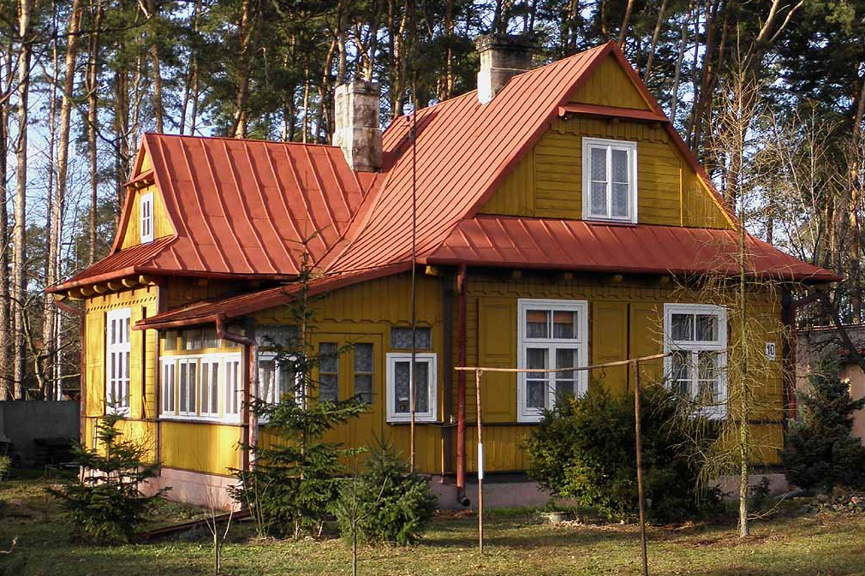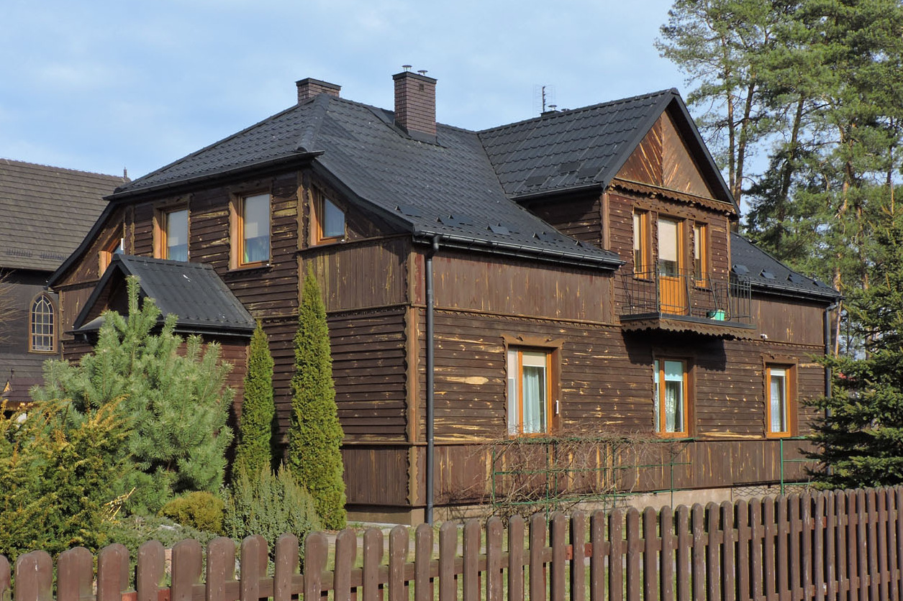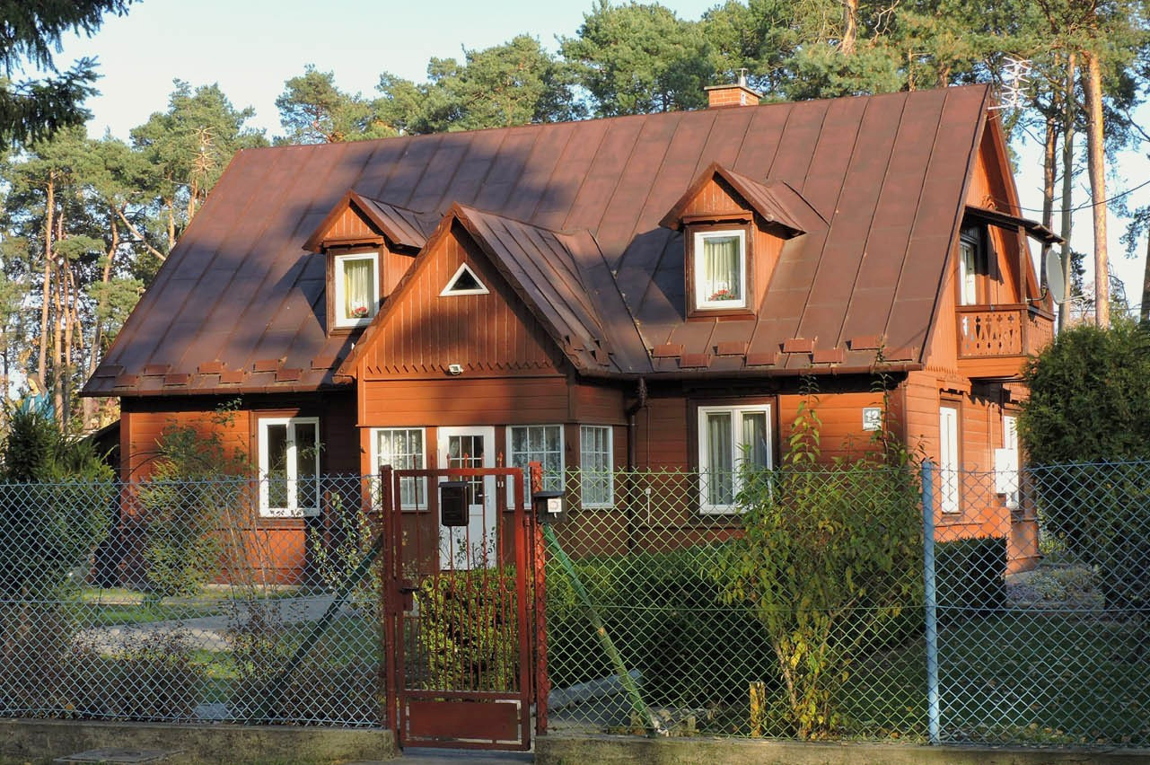

opracowanie: Jakub Danielski
ewidencjazabytkow@gmail.com
SPIS TREŚCI
WSTĘP 5
Rozdział 1. PODSTAWA PRAWNA OPRACOWANIA GMINNEGO PROGRAMU OPIEKI NAD ZABYTKAMI 6
Rozdział 2. UWARUNKOWANIA PRAWNE OCHRONY ZABYTKÓW I OPIEKI NAD ZABYTKAMI W POLSCE 6
2.1. Konstytucja Rzeczypospolitej Polskiej z dnia 2 kwietnia 1997 r. 6
2.2. Ustawa o ochronie zabytków i opiece nad zabytkami 6
2.3. Zadania samorządu gminy wynikające z ustaw 13
2.4. Inne akty prawne 14
2.5. Konwencja o ochronie dziedzictwa niematerialnego 14
Rozdział 3. UWARUNKOWANIA OCHRONY DZIEDZICTWA KULTUROWEGO WYNIKAJĄCE Z KRAJOWYCH DOKUMENTÓW STRATEGICZNYCH I PROGRAMOWYCH 15
3.1. Krajowy Program Opieki nad Zabytkami 15
3.2. Narodowa Strategia Rozwoju Kultury 17
3.2.1. Narodowy Program Kultury „Ochrona zabytków dziedzictwa kulturowego” 19
3.3. Koncepcja Przestrzennego Zagospodarowania Kraju 2030 19
3.4. Strategia Rozwoju Kapitału Społecznego 2020 20
Rozdział 4. UWARUNKOWANIA OCHRONY DZIEDZICTWA KULTUROWEGO WYNIKAJĄCE Z WOJEWÓDZKICH DOKUMENTÓW STRATEGICZNYCH, PLANISTYCZNYCH I PROGRAMOWYCH 20
4.1. Wojewódzki Program Opieki nad Zabytkami na lata 2012 - 2015 20
4.2. Strategia Rozwoju Województwa Mazowieckiego do roku 2020 22
4.2.1.Strategia Rozwoju Województwa Mazowieckiego do 2030 roku „Innowacyjne Mazowsze” 24
4.3. Regionalny Program Operacyjny Województwa Mazowieckiego na lata 2014 - 2020 25
4.4. Plan Zagospodarowania Przestrzennego Województwa Mazowieckiego 25
4.5. Strategia Rozwoju Turystyki w Województwie Mazowieckim na lata 2014 - 2020 26
Rozdział 5. UWARUNKOWANIA OCHRONY DZIEDZICTWA KULTUROWEGO WYNIKAJĄCE Z POWIATOWYCH DOKUMENTÓW STRATEGICZNYCH, PLANISTYCZNYCH I PROGRAMOWYCH 26
5.1. Strategia Zrównoważonego Rozwoju Powiatu Radomskiego do 2020 roku 26
5.2. Plan Rozwoju Lokalnego Powiatu Radomskiego 2007 - 2013 27
5.3. Program Opieki nad Zabytkami Powiatu Radomskiego na lata 2016 - 2019 27
Rozdział 6. UWARUNKOWANIA OCHRONY I OPIEKI NAD ZABYTKAMI WYNIKAJĄCE Z DOKUMENTÓW OPRACOWANYCH NA SZCZEBLU GMINY 27
6.1. Plan Rozwoju Lokalnego Gminy Jedlnia - Letnisko 27
6.2. Plan Odnowy Miejscowości Jedlnia - Letnisko 2008 - 2013 z perspektywą do 2015 roku 28
6.3. Studium Uwarunkowań i Kierunków Zagospodarowania Przestrzennego Gminy Jedlnia - Letnisko. Cela i Polityka Rozwoju, Kierunki Zagospodarowania Przestrzennego 28
6.3.1. Miejscowe Plany Zagospodarowania Przestrzennego Gminy Jedlnia Letnisko 29
6.4. Gminny Program Opieki nad Zabytkami na lata 2010-2013 dla Gminy Jedlnia - Letnisko 29
Rozdział 7. CHARAKTERYSTYKA ZASOBÓW DZIEDZICTWA KULTUROWEGO GMINY JEDLNIA - LETNISKO 29
7.1. Charakterystyka gminy 30
7.2. Zarys historii obszaru gminy 32
7.3. Krajobraz kulturowy - dziedzictwo materialne 35
7.3.1. Układy ruralistyczne wsi 35
7.3.2. Zieleń zorganizowana: parki, cmentarze 35
7.3.3. Budownictwo wiejskie 36
7.3.4. Drewniane budownictwo willowe 37
7.3.5. Dzieła architektury 39
7.3.6. Obiekty techniki 40
7.3.7. Kapliczki i krzyże przydrożne 41
7.3.8 Miejsca pamięci 42
7.4. Krajobraz kulturowy, dziedzictwo niematerialne 42
7.4.1 Tradycje i przekazy ustne, między w tym język, jako nośnik niematerialnego dziedzictwa kulturowego. 43
7.4.2 Praktyki społeczno - kulturowe 43
Rozdział 8. ZABYTKI GMINY JEDLNIA - LETNISKO OBJĘTE OCHRONĄ PRAWNĄ 44
8.1. Zabytki nieruchome wpisane do rejestru zabytków. 44
8.2. Gminna ewidencja zabytków 44
8.3 Zabytki ruchome 45
8.4 Zabytki archeologiczne 45
Rozdział 9. OCENA STANU DZIEDZICTWA KULTUROWEGO GMINY. ANALIZA SZANS I ZAGROŻEŃ 45
Rozdział 10. WYTYCZNE POTENCJALNYCH DZIAŁAŃ W ZAKRESIE OCHRONY DZIEDZICTWA KULTUROWEGO GMINY 46
10.1. Działania w obszarze ustawowym w ramach ochrony i opieki nad zabytkami nieruchomymi 46
10.2 Ochrona dziedzictwa archeologicznego 47
10.3. Wytyczne do opracowań planistycznych 47
Rozdział 11. CELE, KIERUNKI DZIAŁANIA ORAZ DZIAŁANIA GMINNEGO PROGRAMU OPIEKI NAD ZABYTKAMI 49
Rozdział 12. INSTRUMENTARIUM REALIZACJI I OCENY GMINNEGO PROGRAMU OPIEKI NAD ZABYTKAMI 51
Rozdział 13. FINANSOWANIE OCHRONY, OPIEKI I PROMOCJI DZIEDZICTWA KULTUROWEGO 51
13.1. Środki z funduszy europejskich 52
13.2. Środki finansowe z budżetu państwa 53
13.2.1.Programy Ministerstwa Kultury i Dziedzictwa Narodowego (MKiDN) 53
13.3. Fundusz Kościelny 55
13.4. Dofinansowanie Wojewódzkiego Urzędu Ochrony Zabytków 56
13.5 Środki samorządu województwa mazowieckiego 57
13.6. Środki organów powiatowych 57
13.7. Fundusz Rady Ochrony Pamięci Walk i Męczeństwa 57
13.8. Inne 58
LITERATURA I ŹRÓDŁA 59
Załącznik nr 1 Zweryfikowane obiekty Gminnej Ewidencji Zabytków gmina Jedlnia-Letnisko 60
Załącznik nr 2 Ewidencja stanowisk archeologicznych na terenie gm. Jedlnia-Letnisko 64
Załącznik nr 3 Przykładowe obiekty zabytkowe z terenu Gminy nie ujęte w Gminnej Ewidencji Zabytków 74

WSTĘP

Przedmiotem Gminnego Program Opieki nad Zabytkami Gminy Jedlnia - Letnisko na lata 2016 - 2019 jest problematyka ochrony dziedzictwa kulturowego gminy. Celem opracowania jest określenie głównych zadań i kierunków działań na rzecz ochrony i opieki nad zabytkami. Niniejsze opracowanie sporządzono zgodnie z art. 87 ustawy z dnia 23 lipca 2003 r. o ochronie zabytków i opiece nad zabytkami (t. j. Dz. U. 2014 poz. 1446, ze zm.) oraz z wytycznymi Narodowego Instytutu Dziedzictwa.
Gminny program opieki nad zabytkami nie jest aktem prawa miejscowego, natomiast stanowi dokument uzupełniający dotychczas przyjęte akty prawa miejscowego, uwzględniając zadania z zakresu opieki nad zabytkami. Określa sposób ich realizacji, poprzez stosowne działania organizacyjne i finansowe oraz upowszechniające wiedzę o zabytkach.
Gminny program opieki nad zabytkami ma również pomóc w aktywnym zarządzaniu zasobem stanowiącym dziedzictwo kulturowe gminy. Wskazane w programie działania ukierunkowane są na poprawę stanu zabytków, ich rewaloryzację oraz zwiększenie dostępności do nich mieszkańców i turystów. Gminny program opieki nad zabytkami, między innymi poprzez działania edukacyjne, ma też budzić w lokalnej społeczności świadomość wspólnoty kulturowej, roli i znaczenia lokalnych wartości i wspólnych korzeni. Wspólna dbałość o zachowanie wartości kulturowych wzmacnia poczucie tożsamości, wspiera identyfikację jednostki z tzw. małą ojczyzną.

Rozdział 1. PODSTAWA PRAWNA OPRACOWANIA GMINNEGO PROGRAMU OPIEKI NAD ZABYTKAMI

Ustawa z dnia 23 lipca 2003 r. o ochronie zabytków i opiece nad zabytkami, art. 87 (t. j. Dz. U. 2014 poz. 1446, ze zm.)
Program opieki nad zabytkami gminy sporządza zarząd gminy na okres 4 lat. Program przyjmuje rada gminy, po uzyskaniu opinii Wojewódzkiego Konserwatora Zabytków. Program jest ogłaszany w wojewódzkim dzienniku urzędowym. Z realizacji programu wójt gminy, co dwa lata sporządza sprawozdanie, które przedstawia radzie gminy.
Program opieki nas zabytkami ma na celu:
- włączenie problemów ochrony zabytków do systemu zadań strategicznych, które wynikają z koncepcji przestrzennego zagospodarowania kraju;
- uwzględnianie uwarunkowań ochrony zabytków, w tym krajobrazu kulturowego, dziedzictwa archeologicznego, łącznie z uwarunkowaniami ochrony przyrody i równowagi ekologicznej;
- zahamowania procesów degradacji zabytków i doprowadzenia do poprawy stanu ich zachowania;
- wyeksponowanie poszczególnych zabytków oraz walorów krajobrazu kulturowego;
- podejmowanie działań zwiększających atrakcyjność zabytków dla potrzeb społecznych, turystycznych i edukacyjnych oraz wspierania inicjatyw sprzyjających wzrostowi środków finansowych na opiekę nad zabytkami;
- określenie warunków współpracy z właścicielami zabytków, eliminujących sytuacje konfliktowe związane z wykorzystaniem tych zabytków;
- podejmowanie przedsięwzięć umożliwiających tworzenie miejsc pracy związanych z opieką nad zabytkami.

Rozdział 2. UWARUNKOWANIA PRAWNE OCHRONY ZABYTKÓW I OPIEKI NAD ZABYTKAMI W POLSCE

2.1. Konstytucja Rzeczypospolitej Polskiej z dnia 2 kwietnia 1997 r.
(art. 5, art. 6 ust. 1 i art. 86 Konstytucji RP)
Prawny wymiar ochrony dziedzictwa kulturowego został zapisany na poziomie konstytucyjnym, jako obowiązek państwa i obywatela. Konstytucja RP nie posługuje się wprawdzie pojęciem „dziedzictwo kulturowe”, ale stosuje wyrażenia bliskoznaczne „dobra kultury” i „dziedzictwo narodowe”. Umiejscowienie ochrony na tak wysokim poziomie świadczy o wysokiej randze tej problematyki z punktu widzenia interesu prawnego państwa.

2.2. Ustawa o ochronie zabytków i opiece nad zabytkami
Ustawa z dnia 23 lipca 2003 r. o ochronie zabytków i opiece nad zabytkami, art. 3, 4, 6, 7, 16 ust. 1, art. 17, 18, 19, 20, 21, 22 oraz art. 89 (t. j. Dz. U. 2014 poz. 1446, ze zm.) Ustawa o ochronie zabytków i opiece nad zabytkami jest podstawową regulacją prawną normującą sferę ochrony dziedzictwa kulturowego.

DEFINICJA ZABYTKU
ZABYTEK | nieruchomość lub rzecz ruchoma, ich części lub zespoły, będące dziełem Człowieka lub związane z jego działalnością i stanowiące świadectwo minionej epoki bądź zdarzenia, których zachowanie leży w interesie społecznym ze względu na posiadaną wartość historyczną, artystyczną lub naukową.
ZABYTEK NIERUCHOMY | nieruchomość, jej część lub zespół nieruchomości, o których mowa w pkt 1.
ZABYTEK RUCHOMY | rzecz ruchoma, jej część lub zespół rzeczy ruchomych, o których mowa w pkt 1.
ZABYTEK ARCHEOLOGICZNY | zabytek nieruchomy, będący powierzchniową, podziemną lub podwodną pozostałością egzystencji i działalności człowieka, złożoną z nawarstwień kulturowych i znajdujących się w nich wytworów bądź ich śladów albo zabytek ruchomy, będący tym wytworem.
HISTORYCZNY UKŁAD URBANISTYCZNY  LUB RURALISTYCZNY | przestrzenne założenie miejskie lub wiejskie, zawierające zespoły budowlane, pojedyncze budynki i formy zaprojektowanej zieleni, rozmieszczone w składzie historycznych podziałów własnościowych.
HISTORYCZNY  ZESPÓŁ BUDOWLANY | powiązana przestrzennie grupa budynków wyodrębniona ze względu na formę architektoniczną, styl, zachowane materiały, funkcję, czas powstania lub związek z wydarzeniami historycznymi.
KRAJOBRAZ KULTUROWY | przestrzeń historycznie ukształtowana w wyniku działalności człowieka, zawierająca wytwory cywilizacji oraz elementy przyrodnicze.
OTOCZENIE | teren wokół lub przy zabytku wyznaczony w decyzji o wpisie tego terenu do Rejestru zabytków w celu ochrony wartości widokowych zabytku oraz jego ochrony przed szkodliwym oddziaływaniem czynników zewnętrznych.
DEFINICJA PRAC PODEJMOWANYCH PRZY ZABYTKACH
PRACE  KONSERWATORSKIE | działania mające na celu zabezpieczenie i utrwalenie substancji zabytku, zahamowanie procesów jego destrukcji oraz dokumentowanie tych działań.
PRACE  RESTAURATORSKIE | działania mające na celu wyeksponowanie wartości artystycznych, estetycznych zabytku, w tym, jeżeli istnieje taka potrzeba, uzupełnienie lub odtworzenie jego części oraz dokumentowanie tych działań.
ROBOTY BUDOWLANE | roboty budowlane w rozumieniu przepisów prawa budowlanego podejmowane przy zabytku lub w otoczeniu zabytku.
BADANIA KONSERWATORSKIE | Działania mające na celu rozpoznanie historii i funkcji zabytku, ustalenie użytych do jego wykonania materiałów i zastosowanych technologii, określenie stanu zachowania tego zabytku oraz opracowanie diagnozy, projektu i programu prac konserwatorskich, a jeżeli istnieje taka potrzeba, również programu prac restauratorskich.
BADANIA ARCHITEKTONICZNE | działania ingerujące w substancję zabytku, mające na celu rozpoznanie oraz udokumentowanie pierwotnej formy obiektu budowlanego oraz ustalenie zakresu jego kolejnych przekształceń.
BADANIA  ARCHEOLOGICZNE | działania mające na celu odkrycie, rozpoznanie, udokumentowanie oraz zabezpieczenie archeologicznego zabytku.
INSTYTUCJA KULTURY | instytucja kultury w rozumieniu przepisów o organizowaniu i prowadzeniu działalności kulturalnej, której celem statutowym jest sprawowanie opieki nad zabytkami.
OCHRONA ZABYTKÓW A OPIEKA NAD ZABYTKAMI
● Ochrona zabytków
polega na podejmowaniu przez organy administracji publicznej działań mających na celu:
- zapewnienie warunków prawnych, organizacyjnych i finansowych umożliwiających trwałe zachowanie zabytków oraz ich zagospodarowanie i utrzymanie;
- zapobieganie zagrożeniom mogącym spowodować uszczerbek dla wartości zabytków;
- udaremnianie niszczenia i niewłaściwego korzystania z zabytków;
- przeciwdziałanie kradzieży, zaginięciu, nielegalnemu wywozowi zabytków za granicę;
- kontrolę stanu zachowania i przeznaczenia zabytków;
- uwzględnianie zadań ochronnych w planowaniu i zagospodarowaniu przestrzennym oraz przy kształtowaniu środowiska.
● Opieka nad zabytkiem
sprawowana przez jego właściciela lub posiadacza polega na zapewnieniu warunków do:
- naukowego badania i dokumentowania zabytku;
- prowadzenia prac konserwatorskich, restauratorskich i robót budowlanych przy budynku;
- zabezpieczenia i utrzymania zabytku oraz jego otoczenia w jak najlepszym stanie;
- korzystania z zabytku w sposób zapewniający trwale zachowanie jego wartości
- popularyzowania i upowszechniania wiedzy o zabytku oraz jego znaczeniu dla historii kultury.

OCHRONIE I OPIECE PODLEGAJĄ ZABYTKI BEZ WZGLĘDU NA STAN ZACHOWANIA
ZABYTKI  NIERUCHOME | • krajobrazy kulturowe,  • układy urbanistyczne, ruralistyczne lub zespoły budowlane,  • dzieła architektury i budownictwa,  •dzieła budownictwa obronnego,  •obiekty techniki a zwłaszcza kopalnie, huty, elektrownie i inne zakłady przemysłowe,  •cmentarze,  •parki, ogrody i inne formy zaprojektowanej zieleni,  •miejsca upamiętnienia wydarzenia historycznego bądź działalność wybitnych osobistości lub instytucji.
ZABYTKI  RUCHOME | • dzieła sztuk plastycznych, rzemiosła artystycznego i sztuki użytkowej,  • kolekcje stanowiące zbiory przedmiotów zgromadzonych oraz uporządkowanych wg koncepcji osób, które stworzyły te kolekcje,  • numizmaty oraz pamiątki historyczne, a zwłaszcza militaria, sztandary, pieczęcie, odznaki, medale i ordery,  • wytwory techniki, a zwłaszcza urządzenia, środki transportu, oraz maszyny i narzędzia świadczące o kulturze materialnej, charakterystyczne dla dawnych i nowych form gospodarki, dokumentujące poziom nauki oraz rozwoju cywilizacyjnego,  • instrumenty muzyczne,  • wytwory sztuki ludowej i rękodzieła oraz inne obiekty etnograficzne,  • przedmioty upamiętniające wydarzenia historyczne bądź działalność wybitnych osobistości lub instytucji,  • materiały biblioteczne, o których mowa w art. 5 ustawy z dnia 27 czerwca 1997 r. o bibliotekach (Dz. U. nr 85, poz. 539, z 1998 r., nr 106, poz. 668, z 2001 r.; nr 129, poz. 1440 oraz z 2002 r. nr 113, poz. 984).
ZABYTKI  ARCHEOLOGICZNE | •pozostałości terenowe pradziejowego i historycznego osadnictwa,  • cmentarzyska,  • kurhany,  • relikty działalności gospodarczej, religijnej i artystycznej.
Ochronie mogą podlegać nazwy geograficzne, historyczne lub tradycyjne nazwy obiektu budowlanego, placu, ulicy lub jednostki osadniczej.

FORMY I SPOSOBY OCHRONY ZABYTKÓW
● wpis do rejestru zabytków
● uznanie za pomnik historii
● utworzenie parku kulturowego
● ustalenia ochrony w miejscowym planie zagospodarowania przestrzennego albo w decyzji o ustaleniu lokalizacji inwestycji celu publicznego, decyzji o warunkach zabudowy, decyzji o zezwoleniu na realizację inwestycji drogowej, decyzji o ustaleniu lokalizacji linii kolejowej lub decyzji o zezwoleniu na realizację inwestycji w zakresie lotniska użytku publicznego.

WPIS DO REJESTRU ZABYTKÓW
Dla zabytków znajdujących się na terenie województwa rejestr zabytków prowadzi Wojewódzki Konserwator Zabytków. Do rejestru nie wpisuje się zabytku wpisanego do inwentarza muzeum lub wchodzącego w skład narodowego zasobu bibliotecznego.
• wpis zabytku nieruchomego
Zabytek nieruchomy wpisuje się do rejestru na podstawie decyzji wydanej przez Wojewódzkiego Konserwatora Zabytków z urzędu bądź na wniosek właściciela zabytku nieruchomego lub użytkownika wieczystego gruntu, na którym zabytek się znajduje. Do rejestru może być również wpisane otoczenie zabytku wpisanego do rejestru, a także jego nazwa geograficzna, historyczna lub tradycyjna. Wpis do rejestru historycznego układu urbanistycznego, ruralistycznego lub historycznego zespołu budowlanego nie wyłącza możliwości wydania decyzji o wpisie do rejestru zabytków nieruchomych wchodzących w skład tych układów lub zespołów.
• wpis zabytku ruchomego
Zabytek ruchomy wpisuje się do rejestru na podstawie decyzji wydanej przez Wojewódzkiego Konserwatora Zabytków na wniosek właściciela zabytku. Wojewódzki Konserwator Zabytków może z urzędu wydać decyzję o wpisie zabytku ruchomego do rejestru w przypadku uzasadnionej obawy zniszczenia, uszkodzenia lub nielegalnego wywiezienia za granicę zabytku o wyjątkowej wartości historycznej, artystycznej lub naukowej.

UZNANIE ZA POMNIK HISTORII
Zabytek nieruchomy wpisany do rejestru zabytków lub park kulturowy o szczególnej wartości dla kultury Prezydent Rzeczypospolitej Polskiej może uznać za pomnik historii, na wniosek ministra do spraw kultury i ochrony dziedzictwa narodowego, w drodze rozporządzenia, określając jego granice.

UZNANIE ZA PARK KULTUROWY
Park kulturowy tworzony jest w celu ochrony krajobrazu kulturowego oraz zachowania wyróżniających się krajobrazowo terenów z zabytkami nieruchomymi charakterystycznymi dla miejscowej tradycji budowlanej i osadniczej. Utworzyć go może utworzyć rada gminy po zasięgnięciu opinii Wojewódzkiego Konserwatora Zabytków, na podstawie uchwały. Uchwała określa nazwę parku kulturowego, jego granice, sposób ochrony, a także zakazy i ograniczenia, o których mowa w art. 17 ust. 1.
- Wójt, w uzgodnieniu z Wojewódzkim Konserwatorem Zabytków, sporządza plan ochrony parku kulturowego, który wymaga zatwierdzenia przez radę gminy.
- W celu realizacji zadań związanych z ochroną parku kulturowego rada gminy może utworzyć jednostkę organizacyjną do zarządzania parkiem.
- Park kulturowy przekraczający granice gminy może być utworzony i zarządzany na podstawie zgodnych uchwał rad gmin (związku gmin) na terenie, których ten park ma być utworzony.
- Dla obszarów, na których utworzono park kulturowy, sporządza się obowiązkowo miejscowy plan zagospodarowania przestrzennego.
- Na terenie parku kulturowego lub jego części mogą być ustanowione zakazy i ograniczenia dotyczące: prowadzenia robót budowlanych oraz działalności przemysłowej, rolniczej, hodowlanej, handlowej lub usługowej; zmiany sposobu korzystania z zabytków nieruchomych; umieszczania tablic, napisów, ogłoszeń reklamowych i innych znaków niezwiązanych z ochroną parku kulturowego, z wyjątkiem znaków drogowych i znaków związanych z ochroną porządku i bezpieczeństwa publicznego, z zastrzeżeniem art. 12 ust. 1

PLANOWANIE PRZESTRZENNE
Ochronę zabytków i opiekę nad zabytkami uwzględnia się przy sporządzaniu strategii rozwoju gmin, studiów uwarunkowań i kierunków zagospodarowania przestrzennego gmin oraz miejscowych planów zagospodarowania przestrzennego, w szczególności:
- określa się rozwiązania niezbędne do zapobiegania zagrożeniom dla zabytków, zapewnienia im ochrony przy realizacji inwestycji oraz przywracania zabytków do jak najlepszego stanu;
- ustala się przeznaczenie i zasady zagospodarowania terenu uwzględniające opiekę nad zabytkami.
W studium uwarunkowań i kierunków zagospodarowania przestrzennego gminy oraz w miejscowym planie zagospodarowania przestrzennego uwzględnia się ochronę:
- zabytków nieruchomych wpisanych do rejestru zabytków;
- innych zabytków nieruchomych znajdujących się w gminnej ewidencji zabytków;
- parków kulturowych.
W przypadku, gdy gmina posiada gminny program opieki nad zabytkami, jego ustalenia uwzględnia się w studium i planie. W studium i planie ustala się również strefy ochrony konserwatorskiej obejmujące obszary, na których obowiązują ograniczenia, zakazy i nakazy mające na celu ochronę znajdujących się na tym obszarze zabytków, określone ustaleniami planu.

EWIDENCJA ZABYTKÓW
Ewidencja zabytków jest podstawą do sporządzenia programów opieki nad zabytkami. Prowadzona jest w formie zbioru kart ewidencyjnych. Generalny Konserwator Zabytków prowadzi krajową ewidencję zabytków znajdujących się w wojewódzkiej ewidencji zabytków. Wojewódzki Konserwator Zabytków prowadzi wojewódzką ewidencję zabytków znajdujących się na terenie województwa. Wójt prowadzi gminną ewidencję zabytków nieruchomych z terenu gminy.
W gminnej ewidencji zabytków powinny być ujęte:
- zabytki nieruchome wpisane do rejestru zabytków;
- inne zabytki nieruchome znajdujące się w wojewódzkiej ewidencji zabytków;
- inne zabytki nieruchome wyznaczone przez wójta w porozumieniu z Wojewódzkim Konserwatorem Zabytków.
Zakres informacji o zabytkach nieruchomych, zawartych w karcie ewidencyjnej lub adresowej określa: Rozporządzenie Ministra Kultury i Dziedzictwa Narodowego z dnia 26 maja 2011 r. w sprawie prowadzenia rejestru zabytków, krajowej, wojewódzkiej i gminnej ewidencji zabytków oraz krajowego wykazu zabytków skradzionych lub wywiezionych za granicę, niezgodnie z prawem (Dz. U. Nr 113, poz. 661)

ORGANY OCHRONY ZABYTKÓW
● Minister właściwy do spraw kultury dziedzictwa narodowego w imieniu, którego zadania oraz kompetencje, w tym zakresie, wykonuje Generalny Konserwator Zabytków.
● Wojewoda w imieniu, którego zadania i kompetencje, w tym zakresie, wykonuje Wojewódzki Konserwator Zabytków.

AKTY WYKONAWCZE DO USTAWY O OCHRONIE ZABYTKÓW I OPIECE NAD ZABYTKAMI
• prowadzenie prac i badań konserwatorskich
rozporządzenie Ministra Kultury i Dziedzictwa Narodowego z dnia 14 października 2015 r. w sprawie prowadzenia prac konserwatorskich, prac restauratorskich, robót budowlanych, badań konserwatorskich, badań architektonicznych i innych działań przy zabytku wpisanym do rejestru zabytków oraz badań archeologicznych i poszukiwań zabytków (Dz. U. 2015 poz. 1789).
• wwóz i wywóz zabytków do/z kraju
Rozporządzenie Ministra Kultury i Dziedzictwa Narodowego z dnia 18 lutego 2011 r. w sprawie wzorów dokumentów oceny wskazującej czas powstania zabytku, wyceny zabytku oraz potwierdzenia wwozu zabytku na terytorium Rzeczypospolitej Polskiej (Dz. U. Nr 50, poz. 256); Rozporządzenie Ministra Kultury z dnia 18 kwietnia 2011 r. w sprawie wywozu zabytków za granicę. (Dz. U. Nr 89, poz. 510)
• udzielanie dotacji dla zabytków wpisanych do rejestru zabytków
Rozporządzenie Ministra Kultury z dnia 6 czerwca 2005 r. w sprawie udzielania dotacji celowej na prace konserwatorskie, restauratorskie i roboty budowlane przy zabytku wpisanym do rejestru zabytków (Dz. U. Nr 112, poz. 940, z późn. zm.); Rozporządzenie Ministra Kultury i Dziedzictwa Narodowego z dnia 25 marca 2010 r. w sprawie udzielania dotacji na badania archeologiczne (Dz. U. Nr 64, poz. 396); Rozporządzenie Ministra Kultury z dnia 10 maja 2004 r. w sprawie rzeczoznawców Ministra Kultury w zakresie opieki nad zabytkami (Dz. U. Nr 124, poz. 1302).
• ochrona zabytków
Rozporządzenie Ministra Kultury i Dziedzictwa Narodowego z dnia 26 maja 2011 r. w sprawie prowadzenia rejestru zabytków, krajowej, wojewódzkiej i gminnej ewidencji zabytków oraz krajowego wykazu zabytków skradzionych lub wywiezionych za granicę, niezgodnie z prawem. (Dz. U. Nr 113, poz. 661); Rozporządzenie Ministra Kultury z dnia 25 sierpnia 2004 r. w sprawie organizacji i sposobu ochrony zabytków na wypadek konfliktu zbrojnego i sytuacji kryzysowych (Dz. U. Nr 212, poz. 2153).
• organy ochrony zabytków
Rozporządzenie Ministra Kultury z dnia 9 kwietnia 2004 r. w sprawie organizacji wojewódzkich urzędów ochrony zabytków (Dz. U. Nr 75, poz. 706).
• odznaczenia i nagrody
Rozporządzenie Ministra Kultury z dnia 12 maja 2004 r. w sprawie odznaki, Za opiekę nad zabytkami” (Dz. U. Nr 124, poz. 1304); Rozporządzenie Ministra Kultury z dnia 1 kwietnia 2004 r. w sprawie nagród za odkrycie lub znalezienie zabytków archeologicznych. (Dz. U. Nr 71, poz. 650).
• oznakowanie zabytku rejestrowego
Rozporządzenie Ministra Kultury z dnia 9 lutego 2004 r. w sprawie wzoru znaku informacyjnego umieszczanego na zabytkach nieruchomych wpisanych do rejestru zabytków. (Dz. U. Nr 30, poz. 259).

2.3. Zadania samorządu gminy wynikające z ustaw
Ustawa z dnia 8 marca 1990 r. o samorządzie gminnym (t. j. Dz. U. 2015 poz. 1515); Ustawa z dnia 23 lipca 2003 r. o ochronie zabytków i opiece nad zabytkami (t. j. Dz. U. 2014 poz. 1446, ze zm.)
Ustawowym zadaniem samorządów gminnych jest podejmowanie działań w zakresie szeroko pojętej kultury i ochrony dziedzictwa narodowego. W szczególności zadania własne obejmują sprawy:
- ładu przestrzennego, gospodarki nieruchomościami, ochrony środowiska i przyrody oraz gospodarki wodnej;
- kultury, w tym bibliotek gminnych i innych instytucji kultury oraz ochrony zabytków i opieki nad zabytkami;
- kultury fizycznej i turystyki, w tym terenów rekreacyjnych i urządzeń sportowych;
- wspierania i upowszechniania idei samorządowej, w tym tworzenia warunków do działania i rozwoju jednostek pomocniczych i wdrażania programów pobudzania aktywności obywatelskiej;
- promocji gminy.
Gmina zobowiązana jest do:
- uzyskania dla projektowanych lub aktualizowanych studiów lub planów miejscowych opinii lub uzgodnień przez właściwy Wojewódzki Urząd Ochrony Zabytków;
- prowadzenia Gminnej Ewidencji Zabytków w formie zbioru kart adresowych zabytków nieruchomych z terenu gminy objętych Wojewódzką Ewidencją Zabytków oraz innych obiektów wyznaczonych przez wójta;
- przyjmowania zawiadomień o znalezieniu w trakcie prowadzenia robót budowlanych lub ziemnych, przedmiotu, co, do którego istnieje przypuszczenie, że jest on zabytkiem oraz zawiadomienie o tym fakcie urzędu ochrony zabytków;
- przyjmowania zawiadomień o przypadkowym znalezieniu przedmiotu, co, do którego istnieje przypuszczenie, że jest on zabytkiem archeologicznym i zawiadomienie o tym fakcie Wojewódzkiego Konserwatora Zabytków;
- sprawowania opieki nad zabytkami, w tym finansowanie prac konserwatorskich oraz budowlanych przy zabytku, do którego tytuł prawny posiada gmina;
- udzielania przez organ stanowiący gminy, w trybie określonym odrębnymi przepisami, dotacji na prace konserwatorskie, restauratorskie lub roboty budowlane przy zabytku wpisanym do rejestru zabytków;
- sporządzenia przez Wójta i przyjmowania przez Radę Gminy na okres 4 lat Gminnego Programu Opieki nad Zabytkami;
- sporządzenia przez Wójta sprawozdania z realizacji programu (co dwa lata) i przedstawienia go Radzie Gminy.

2.4. Inne akty prawne
Obowiązek ochrony zabytków i opieki nad zabytkami uwzględniono również w innych aktach prawnych:
Ustawa z dnia 27 marca 2003 r. o planowaniu i zagospodarowaniu przestrzennym (t. j. Dz. U. 2015 poz. 199); Ustawa z dnia 16 kwietnia 2004 r. o ochronie przyrody (t. j. Dz. U. 2013 poz. 627, ze zm.); Ustawa z dnia 21 sierpnia 1997 r. o gospodarce nieruchomościami; (t. j. Dz. U. 2015 poz. 782); Ustawa z dnia 25 października 1991 r. o organizowaniu i prowadzenie działalności kulturalnej (t. j. Dz. U. 2012 poz. 406, ze zm.); Ustawa z dnia 24 kwietnia 2003 r. o działalności pożytku publicznego i wolontariacie (t. j. Dz. U. 2014 poz. 1118, ze zm.).
Zasady ochrony zabytków znajdujących się w muzeach, archiwach i w bibliotekach zostały określone w aktach: Ustawa z dnia 21 listopada 1996 r. o muzeach (Dz. U. z 2012, poz. 987); Ustawa z dnia 27 czerwca 1997 r. o bibliotekach (t. j. Dz. U. 2012 r., poz. 642 z późn. zm.)
Bardzo istotnym dla właścicieli obiektów zabytkowych aktem jest: Ustawa z dnia 7 lipca 1994 r. Prawo budowlane (t. j. Dz. U. 2013 poz. 1409, ze zm.) Art. 39:
- Prowadzenie robót budowlanych przy obiekcie budowlanym wpisanym do rejestru zabytków lub na obszarze wpisanym do rejestru zabytków wymaga, przed wydaniem decyzji o pozwoleniu na budowę, uzyskania pozwolenia na prowadzenie tych robót, wydanego przez właściwego Wojewódzkiego Konserwatora Zabytków.
- Pozwolenie na rozbiórkę obiektu budowlanego wpisanego do rejestru zabytków może być wydane po uzyskaniu decyzji Generalnego Konserwatora Zabytków działającego w imieniu ministra właściwego do spraw kultury i ochrony dziedzictwa narodowego o skreśleniu tego obiektu z rejestru zabytków.
- W stosunku do obiektów budowlanych oraz obszarów niewpisanych do rejestru zabytków, a ujętych w gminnej ewidencji zabytków, pozwolenie na budowę lub rozbiórkę obiektu budowlanego wydaje właściwy organ w uzgodnieniu z Wojewódzkim Konserwatorem Zabytków.
- Wojewódzki Konserwator Zabytków jest obowiązany zająć stanowisko w sprawie wniosku o pozwolenie na budowę lub rozbiórkę obiektów budowlanych, o których mowa w ust. 3, w terminie 30 dni od dnia jego doręczenia. Niezajęcie stanowiska w tym terminie uznaje się, jako brak zastrzeżeń do przedstawionych we wniosku rozwiązań projektowych.

2.5. Konwencja o ochronie dziedzictwa niematerialnego
Konwencja UNESCO w sprawie ochrony niematerialnego dziedzictwa kulturowego, sporządzona w Paryżu dnia 17 października 2003 r. (Dz. U. 2011 nr 172 poz. 1018); Konwencja UNESCO w sprawie ochrony i promowania różnorodności form wyrazu kulturowego, sporządzona w Paryżu dnia 20 października 2005 r. (Dz. U. 2007 nr 215 poz. 1585)
Dziedzictwo niematerialne to źródło poczucia tożsamości i ciągłości różnych grup społecznych. Zgodnie z treścią artykułu 2 Konwencji za dziedzictwo niematerialne uważa się „zwyczaje, przekaz ustny, wiedzę i umiejętności oraz związane z nimi przedmioty i przestrzeń kulturową, które są uznane za część własnego dziedzictwa przez daną wspólnotę, grupę lub jednostki”.
W ślad za w/w konwencją, w 2005 r., na Konferencji Generalnej ONZ przyjęto Konwencję UNESCO w sprawie ochrony i promowania różnorodności form wyrazu kulturowego. Realizacja celów sformułowanych w konwencji ma służyć promowaniu i poszanowaniu różnorodności form wyrazu kulturowego na płaszczyźnie lokalnej, krajowej i międzynarodowej, rozwijaniu interakcji między kulturami i wzmacnianiu związków miedzy kulturą a rozwojem gospodarczym i spójnością socjalną. Działania te mają służyć ochronie poszczególnych kultur przed negatywnymi skutkami globalizacji, a także przeciwdziałać dominacji silniejszych kultur nad mniej znanymi. Ochrona różnorodności w kontekście globalnym oznacza, że chronić należy zarówno kultury poszczególnych narodów jak również kultury mniejszościowe.
Obecnie tworzona jest Lista Dziedzictwa Niematerialnego sporządzana w oparciu o podział na następujące kategorie:
• tradycje i przekazy ustne, w tym język, jako narzędzie przekazu;
• spektakle i widowiska;
• zwyczaje, obyczaje i obchody świąteczne;
• wiedzę o wszechświecie i przyrodzie oraz związane z nią praktyki;
• umiejętności związane z tradycyjnym rzemiosłem.
Działania mające na celu zachowanie, dokumentowanie oraz przekaz autentycznych wartości kultury tradycyjnej i ochronę twórczości ludowej podejmowane w naszym kraju są finansowane z budżetu państwa w ramach wspomnianego programu MKiDN Dziedzictwo Kulturowe (priorytet 5).

Rozdział 3. UWARUNKOWANIA OCHRONY DZIEDZICTWA KULTUROWEGO WYNIKAJĄCE Z KRAJOWYCH DOKUMENTÓW STRATEGICZNYCH I PROGRAMOWYCH

Podstawowymi dokumentami strategicznymi, na szczeblu krajowym, dotyczącymi ochrony dziedzictwa kulturowego są:
3.1. Krajowy Program Ochrony Zabytków i Opieki nad Zabytkami na lata 2014 - 2017,
3.2. Narodowa Strategia Rozwoju Kultury na lata 2004 - 2013, Uzupełnienie Narodowej Strategii Rozwoju Kultury na lata 2004 - 2020,
3.3. Koncepcja Przestrzennego Zagospodarowania Kraju 2030,
3.4. Strategia Rozwoju Kapitału Społecznego 2020.

3.1. Krajowy Program Opieki nad Zabytkami
Zgodnie z ustawą z dnia 23 lipca 2003 r. o ochronie zabytków i opiece nad zabytkami, najważniejszym dokumentem określającym politykę państwa polskiego w sferze ochrony i opieki nad dziedzictwem kulturowym jest Krajowy Program Opieki nad Zabytkami. Dnia 24 czerwca 2014 r. uchwałą nr 125/2014 Rady Ministrów ustanowiono, Krajowy program ochrony zabytków i opieki nad zabytkami” stanowiący program rozwoju w rozumieniu art. 15 ust. 4 pkt 2 ustawy z dnia 6 grudnia 2006 r. o zasadach prowadzenia polityki rozwoju (Dz. U. z 2014 poz. 1649).
Program określa cele i kierunki działań oraz zadania w zakresie ochrony zabytków i opieki nad zabytkami, warunki i sposoby finansowania planowanych działań oraz harmonogram ich realizacji.
Przedstawia wykładnię porządkową ochrony zabytków poprzez wskazanie siedmiu podstawowych zasad konserwatorskich.
• zasada Primum non nocere,
• zasada maksymalnego poszanowania oryginalnej substancji zabytku i wszystkich jego wartości materialnych i niematerialnych,
• zasady niezbędnej ingerencji - powstrzymanie się od działań niekoniecznych,
• zasada, zgodnie z którą usuwać należy to i tylko to, co na oryginał działa niszcząco,
• zasada czytelności i odróżnialności ingerencji,
• zasada odwracalności metod i materiałów.
• zasada wykonywania wszelkich prac zgodnie z najlepszą wiedzą i na najwyższym poziomie.
Zadaniem głównym polityki państwa w dziedzinie ochrony zabytków jest stworzenie procedur, które dostosowałyby tę sferę do warunków gospodarki rynkowej.
Celem głównym Krajowego Programu jest: wzmocnienie roli dziedzictwa kulturowego i ochrony zabytków w rozwoju potencjału kulturowego i kreatywnego Polaków.
Dla jego realizacji opracowano trzy cele szczegółowe:

Cel szczegółowy | Kierunki działania
1.  Wspieranie rozwiązań systemowych na rzecz ochrony zabytków w Polsce | • porządkowanie rejestru zabytków nieruchomych (księgi A i C);  • przygotowanie ratyfikacji Konwencji UNESCO ds. ochrony dziedzictwa podwodnego;  • wypracowanie jednolitych standardów działania konserwatorskiego w odniesieniu do wybranych typów i kategorii zabytków nieruchomych zgodnie zobowiązującą doktryną konserwatorską;  • wzmocnienie instrumentów ochrony krajobrazu kulturowego;  • opracowanie diagnozy prawnej ochrony zabytków ruchomych;  • opracowanie kompleksowego raportu o stanie zachowania zabytków;  • realizacja badań w ramach AZP na obszarach szczególnie istotnych, ze względu na zagrożenia dla dziedzictwa archeologicznego.
2.  Wzmocnienie synergii działania organów ochrony zabytków | • zwiększenie efektywności zarządzania i ochrony zabytków poprzez wdrażanie infrastruktury informacji przestrzennej o zabytkach;  • wypracowanie standardów, pozwalających na lepszy przepływ informacji pomiędzy organami ochrony zabytków a społecznościami żyjącymi w otoczeniu zabytków objętych ochroną;  • podniesienie, jakości procesów decyzyjnych w organach ochrony zabytków;  • merytoryczne wsparcie samorządu terytorialnego w ochronie zabytków.

W ramach kierunków działań zaplanowano szczegółowe zadania, mające na celu wypracowanie podjętych założeń na lata 2014-2017 lub w przedłużeniu na okres funkcjonowania kolejnej, czteroletniej edycji Krajowego Programu. Program realizują instytucje kultury: Narodowy Instytut Dziedzictwa, Narodowy Instytut Muzealnictwa i Ochrony Zbiorów oraz Narodowe Muzeum Morskie w Gdańsku. Realizację Programu koordynuje oraz sprawuje nad nią nadzór minister właściwy do spraw kultury i ochrony dziedzictwa narodowego.

3.2. Narodowa Strategia Rozwoju Kultury
Narodowa Strategia Rozwoju Kultury na lata 2004 - 2013 przyjęta została przez Radę Ministrów 21 września 2004 r., natomiast w 2005 r. przyjęto Narodową Strategię Rozwoju Kultury na lata 2004 - 2020 stanowiącą dokument uzupełniający i wydłużający okres ważności pierwszego opracowania.
Narodowa Strategia Rozwoju Kultury jest dokumentem tworzącym ramy nowoczesnego gospodarowania dziedzictwem kulturowym kraju, przy jego maksymalnym zachowaniu, jak również wykorzystaniu w podstawowym celu, czyli na rzecz zrównoważonego rozwoju kulturowego regionów Polski. Jednym z pięciu obszarów strategicznych jest ochrona dziedzictwa kulturowego a w szczególności, ochrona i rewaloryzacja zabytków. Określono kilkanaście podstawowych założeń Narodowej Strategii Rozwoju Kultury, związanych bezpośrednio lub pośrednio z samorządami terytorialnymi:
ZAŁOŻENIA NARODOWEJ STRATEGII ROZWOJU KULTURY
Ochrona  i zachowanie dziedzictwa kulturowego | ● kompleksowa rewaloryzacja zabytków, obiektów poprzemysłowych i powojskowych oraz ich adaptacja na cele kulturalne, turystyczne, edukacyjne, rekreacyjne, a także inne cele społeczne;  ● zwiększenie roli zabytków w rozwoju turystyki i przedsiębiorczości;  ● tworzenie zintegrowanych narodowych produktów turystycznych;  ● budowa i rozbudowa sieci informatycznych w celu promocji potencjału kulturowego regionów;  ● inwentaryzacja i digitalizacja zabytków dziedzictwa ruchomego oraz nieruchomego oraz jego promocja;  ● organizacja imprez o międzynarodowym charakterze;  ● tworzenie warunków dla rozwoju i ochrony dziedzictwa kultury ludowej;  ● zachowanie i ochronę krajobrazu kulturowego wsi.
Wzrost udziału kultury i jej przemysłów PKB | ● modernizacja i rozwój przedsiębiorstw sektora przemysłów kultury (media, sektor wydawniczy, filmowy, muzyczny, etc.);  ● wdrażanie nowoczesnych technologii w sektorze przemysłów kultury oraz w sferze usług kulturalnych;  ● tworzenie inkubatorów przedsiębiorczości w sferze przemysłów kultury;  ● rozwijanie systemu dystrybucji i promocja eksportu dóbr i usług kulturalnych.
Rozwój infrastruktury  Kultury | ● budowa, modernizacja i rozbudowa instytucji kultury;  ● unowocześnianie i modernizacja wyposażenia instytucji kultury;  ● wzmocnienie działalności programowej instytucji kultury;  ● wprowadzanie interaktywnych technologii upowszechniania kultury;  ● budowa i rozbudowa sieci informatycznych w celu promocji i upowszechniania kultury.
Rozwój infrastruktury społecznej na obszarach wiejskich | ● poprawa warunków świadczenia usług kulturalnych poprzez budowę nowych obiektów, remonty już istniejących oraz zakup oraz instalację niezbędnego wyposażenia.
Budowa zintegrowanego systemu promocji kulturalnej Polski | ● opracowanie spójnej polityki promocji kraju w oparciu o dziedzictwo kulturowe, ofertę kulturalną oraz konkurencyjność dóbr i usług;  ● promocja polskich artystów i instytucji poza granicami kraju;  ● budowa systemu dystrybucji dóbr i usług kultury (produkty audiowizualne, dzieła sztuki, rękodzieło);  ● konsolidacja polskich instytucji promujących Polskę za granicą;  ● promocja dziedzictwa kulturowego Polski za granicą - w celu rozwoju turystyki.
Budowa środowiskowego  systemu wsparcia, w tym zapewnienie pomocy  środowiska lokalnego dla osób wykluczonych  lub zagrożonych wykluczeniem | ● rozwój instytucji społecznych: domy kultury, kluby wiejskie/osiedlowe, biblioteki na obszarach zdegradowanych ekonomicznie i społecznie;  ● budowa i modernizacja infrastruktury bibliotek, domów i centrów kultury;  ● realizacja projektów z zakresu upowszechniania kultury;  ● programy integracyjne i resocjalizacyjne w sferze kultury;  ● zwiększenie roli kultury w procesie edukacji, socjalizacji i adaptacji społecznej i adaptacji społecznej;  ● redukcja wtórnego analfabetyzmu oraz promocja języka polskiego;  ● podnoszenie zdolności do i mobilności kapitału społecznego.
Aktywizacja i mobilizacja partnerów lokalnych, regionalnych i krajowych. |  | ● programy socjoedukacyjne, dotyczące budowy tożsamości lokalnej w oparciu o kulturę.
Doskonalenie zawodowe  i kształtowanie kadr | ● działania edukacyjne i szkoleniowe w zakresie wzmacniania zasobów ludzkich dla kadry związanej z kulturą.
Rozwijanie sieci placówek edukacyjnych i kulturalnych | ● tworzenie ram dla powstawania placówek edukacyjnych i instytucji kultury, oferujących różnorodne formy zajęć dla dzieci i młodzieży na zasadach niekomercyjnych.
Działania podejmowane w ramach Strategii Rozwoju Kultury na lata 2004 - 2020 prowadzić powinny do następujących efektów:
● zmniejszenia dysproporcji w dostępie do kultury w regionach,
● zwiększenia udziału kultury w PKB,
● zwiększenia liczby MSP oraz liczby zatrudnionych w przemysłach kultury,
● radykalna poprawa podstawowej infrastruktury kultury i stanu zabytków,
● stworzenie markowych produktów turystyki kulturowej,
● wykształcenie więzi między kulturą, edukacją i nauką w kształtowaniu kapitału społecznego.

3.2.1. Narodowy Program Kultury „Ochrona zabytków dziedzictwa kulturowego”
Instrumentami wdrażania Narodowej Strategii Rozwoju Kultury są narodowe programy kultury. Sfery materialnej spuścizny kulturowej Polski dotyczy Narodowy Program Kultury „Ochrona Zabytków i Dziedzictwa Kulturowego”. Główną przesłanką do jego sformułowania jest uznanie zasobów dziedzictwa za podstawę rozwoju kultury i upowszechniania kultury, a także za potencjał regionów, służący wzrostowi konkurencyjności regionów dla turystów, inwestorów i mieszkańców.
Celem strategicznym programu jest poprawa stanu i dostępności zabytków poprzez:
- tworzenie warunków instytucjonalnych, prawnych i organizacyjnych w sferze dokumentacji i ochrony zabytków;
- kompleksową rewaloryzację zabytków i ich adaptację na cele społeczne zwiększenie roli zabytków w rozwoju turystyki i przedsiębiorczości poprzez tworzenie zintegrowanych narodowych produktów turystycznych;
- promocję polskiego dziedzictwa kulturowego w Polsce i za granicą;
- wzmocnienie zasobów ludzkich w sferze ochrony zabytków;
- podnoszenie świadomości społecznej dotyczącej dziedzictwa kulturowego;
- tworzenie warunków rozwoju i ochrony dziedzictwa kulturowego;
- zabezpieczenie zabytków i archiwaliów przed nielegalnym wywozem za granicę.

3.3. Koncepcja Przestrzennego Zagospodarowania Kraju 2030
Przyjęta Uchwałą nr 239 Rady Ministrów z dnia 13 grudnia 2011 r. Stanowi najważniejszy dokument strategiczny dotyczący ładu przestrzennego Polski. Celem dokumentu jest efektywne wykorzystanie przestrzeni i jej zróżnicowanych potencjałów rozwojowych do osiągnięcia: konkurencyjności, zwiększenia zatrudnienia i większej sprawności państwa oraz spójności społecznej, gospodarczej i przestrzennej w długim okresie czasu. Wśród celów operacyjnych, czwarty i szósty związane są z ochroną dziedzictwa kulturowego:
Cel 4. Kształtowanie struktur przestrzennych wspierających osiągnięcie i utrzymanie wysokiej jakości środowiska przyrodniczego i walorów krajobrazowych Polski.
Kierunki działania:
4.1. Integracja działań w zakresie funkcjonowania spójnej sieci ekologicznej kraju, jako podstawa ochrony najcenniejszych zasobów przyrodniczych i krajobrazowych.
4.3. Wprowadzenie gospodarowania krajobrazem zgodnie z zapisami europejskiej konwencji krajobrazowej.
Cel 6. Przywrócenie i utrwalenie ładu przestrzennego.
W ramach realizacji niniejszych celów skoncentrowano się na objęciu ochroną prawną najcenniejszych pod względem przyrodniczym i kulturowym krajobrazów naturalnych i historycznych, w tym układów urbanistycznych i ruralistycznych oraz stanowisk archeologicznych.

3.4. Strategia Rozwoju Kapitału Społecznego 2020
Strategię Rozwoju Kapitału Społecznego 2020 przyjęto Uchwałą Nr 61 Rady Ministrów z dnia 26 marca 2013 r.
Wg Strategii Rozwoju Kapitału Społecznego 2010 dziedzictwo kulturowe stanowi (…) nie tylko przedmiot ochrony, ale jest również zasobem, który winien zostać wykorzystywany dla obecnego i przyszłego rozwoju. Obejmuje ono nie tylko materialne dobra kultury, ale także wartości artystyczne i poznawcze utrwalające naszą pamięć narodową oraz tworzące tożsamość.
Wśród przyjętych celów na uwagę zasługują przede wszystkim:

Cele szczegółowe | Kierunki działania
1.  Kształtowanie postaw sprzyjających kooperacji, kreatywności oraz komunikacji. | 1.2.3. Rozwój kompetencji kulturowych w uczeniu się innym niż formalne oraz upowszechnienie różnych form uczestnictwa w kulturze.
 | 1.2.4. Rozwijanie kompetencji społecznych liderów oraz animatorów.
4.  Rozwój i efektywne wykorzystanie potencjału kulturowego i kreatywnego. | 4.1.2. Ochrona dziedzictwa kulturowego i przyrodniczego oraz krajobrazu.
 | 4.1.3. Digitalizacja, cyfrowa rekonstrukcja i udostępnianie dóbr kultury.
W ramach wypełnienia postanowień strategii w okresie jej wdrażania, przewidywana jest realizacja dwóch, kolejno następujących po sobie, Krajowych Programów, których zespolone efekty maja stanowić wypełnienie zapisów strategii w zakresie wyznaczonym przez przytoczone powyżej cele.

Rozdział 4. UWARUNKOWANIA OCHRONY DZIEDZICTWA KULTUROWEGO WYNIKAJĄCE Z WOJEWÓDZKICH DOKUMENTÓW STRATEGICZNYCH, PLANISTYCZNYCH I PROGRAMOWYCH

W trakcie opracowywania Gminnego Programu Opieki nad Zabytkami dla Gminy Jedlnia - Letnisko nalata 2014 - 2017 obowiązującymi dokumentami na poziomie województwa, podejmującymi tematykę ochrony i opieki oraz promocji dziedzictwa kulturowego są:

4.1. Wojewódzki Program Opieki nad Zabytkami na lata 2012 - 2015
Dokument powstał przy ścisłej współpracy Departamentu Kultury, Promocji i Turystyki Urzędu Marszałkowskiego Województwa Mazowieckiego z Mazowieckim Biurem Planowania Regionalnego. Pozytywnie zaopiniowany przez Mazowieckiego Wojewódzkiego Konserwatora Zabytków 19 stycznia 2012 r., został przyjęty przez Sejmik Województwa Mazowieckiego uchwałą nr 42/12 z 12 marca 2012 r.
Wojewódzki Program Opieki nad Zabytkami na lata 2012 - 2015 to najważniejszy dokument określający cele i kierunki działania w zakresie zachowania dziedzictwa kulturowego na obszarze województwa mazowieckiego. Jest to drugi Program opracowany dla województwa mazowieckiego. Poprzedni obowiązywał w latach 2006 - 2009. W toku prac nad dokumentem przyjęto, że zakres i sposób realizacji poprzedniego Programu jest elementem, który ma kluczowe znaczenie dla kształtu Programu aktualnego.
Założeniem strategicznym programu jest: zachowanie regionalnej przestrzeni kulturowej i kultywowanie tradycji, jako podstawy budowania tożsamości kulturowej regionu i kształtowania postaw społecznych w sferze opieki nad zabytkami oraz wykorzystania dziedzictwa dla rozwoju regionu. W ramach programu określono cztery cele operacyjne, oraz szereg konkretnych zadań przypisanych poszczególnym działaniom.

Cele operacyjne | Kierunki działań
1.  Ochrona i zachowanie materialnego i niematerialnego dziedzictwa regionu | • ochrona zabytków ruchomych;  • ochrona zabytków nieruchomych;  • ochrona zabytków archeologicznych;  • ochrona, dokumentacja i popularyzacja zasobów o szczególnej wartości decydujących o specyfice regionu;  • ochrona i kreowanie krajobrazów kulturowych zachowujących tożsamość kulturową i walory krajobrazowe, w tym komponowanych ciągów zieleni;  • kształtowanie i ochrona przestrzeni historycznych miast i wsi;  • rewitalizacja historycznych ośrodków życia kulturalnego;  • pielęgnowanie tradycji i lokalnego folkloru w powiązaniu z zasobami dziedzictwa materialnego;  • popularyzacja i zwiększanie dostępności do zasobów dziedzictwa.
2.  Kształtowanie tożsamości regionalnej | • utrwalanie i kształtowanie świadomości mieszkańców o historii i zasobach dziedzictwa kulturowego, w tym regionalnego i lokalnego oraz budowanie i pielęgnowanie wrażliwości na bogactwo przestrzeni kulturowej;  • kształtowanie regionalnej dumy w oparciu o zabytki architektury i budownictwa, krajobraz kulturowy, wydarzenia historyczne oraz działalność wybitnych osób;  • wykorzystanie pamięci historycznej i zasobów dziedzictwa do integracji mieszkańców i stymulowania rozwoju - tworzenie przestrzennych ciągów inicjatyw;  • kreowanie ośrodków budowania tożsamości kulturowej regionu w ramach pasm turystyczno - kulturowych wskazanych w PZPWM;  • promocja walorów kulturowych regionu.
3.  Wzrost społecznej akceptacji dla zasobów dziedzictwa kulturowego regionu | • stymulowanie działań służących ochronie obiektów zabytkowych i promowanie najlepszych przykładów takich działań;  • edukacja społeczeństwa w zakresie praw i obowiązków dotyczących opieki nad zabytkami;  • stymulowanie i intensyfikacja współpracy pomiędzy sektorem publicznym, prywatnymi pozarządowym w działaniach na rzecz edukacji, promocji, podniesienia świadomości o zasobach i potrzebie zachowania dziedzictwa regionu.
4.  Efektywne zarządzanie zasobami dziedzictwa kulturowego regionu oraz kreowanie pasm turystyczno - kulturowych | • wspieranie podmiotów posiadających w swoich zasobach znaczna liczbę zabytków w działaniach służących efektywnemu zarządzaniu obiektami zabytkowymi;  • stymulowanie wykorzystania dziedzictwa kulturowego w obszarze przemysłów kultury i czasu wolnego;  • kształtowanie pasm turystyczno - kulturowych;  • kreowanie produktów turystyki kulturowej w parciu o tradycje historyczne;  • wykorzystanie dziedzictwa kulturowego dla rozwoju lokalnego oraz regionalnego poprzez organizacje wydarzeń kulturalno-historycznych w miejscach zabytkowych;  • adaptacja obiektów zabytkowych dla współczesnych funkcji kulturalnych, turystycznych i edukacyjnych;  • propagowanie korzyści płynących z wykorzystania dziedzictwa i krajobrazu kulturowego dla rozwoju regionalnego i lokalnego.

4.2. Strategia Rozwoju Województwa Mazowieckiego do roku 2020
Uchwała nr 78/06 Sejmiku Województwa Mazowieckiego z dnia 29 maja 2006 r. Strategia Rozwoju Województwa Mazowieckiego stanowi główne narzędzie polityki regionalnej, wytycza kierunki i cele działań podejmowanych przez władze województwa. Zamierzeniami Strategii w zakresie kultury i turystyki są: promocja i zwiększanie atrakcyjności turystycznej regionu w oparciu o walory środowiska naturalnego i dziedzictwa kulturowego oraz kształtowanie tożsamości regionu a także kreowanie i promocja jego produktu. Celem działań promocyjnych jest budowanie trwałego i stabilnego wizerunku Mazowsza, którego dynamiczny rozwój oparty jest na wysokich walorach kulturowych materialnych i niematerialnych oraz przyrodniczych. Wymiernym efektem prowadzonej promocji będzie, zwiększenie wartości turystycznych regionu oraz aktywizacja obszarów wiejskich.
Cel 5.3. Promocja i zwiększanie atrakcyjności turystycznej i rekreacyjnej regionu w oparciu o walory środowiska przyrodniczego i dziedzictwa kulturowego.
Wskazane działania obejmują ochronę najcenniejszych zabytków regionu, promocję zróżnicowań kulturowych, wspieranie kultywowania lokalnych tradycji oraz kreowanie regionalnych produktów ściśle związanych z dziedzictwem kulturowym:
- wzmocnienie dotychczasowych kierunków działań samorządu propagujących zasoby dziedzictwa kulturowego oraz rozwój kultury w regionie;
- rewitalizacja zespołów zabytkowych i wykorzystanie ich do rozwoju funkcji turystycznych;
- wsparcie tworzenia lokalnych parków kulturowo-historycznych wokół istniejących zabytków architektury umożliwiających rozwój funkcji turystycznych;
- rozwój sieci szlaków turystycznych, w tym sieci dróg o znaczeniu turystycznym, szlaków oraz ścieżek rowerowych oraz ich włączenie do sieci w sąsiednich województwach.

Główne zamierzenia strategiczne w zakresie turystyki kulturalnej obejmują:
- rozwijanie zintegrowanego systemu promocji i informacji turystycznej, tworzenie, we współpracy z samorządami lokalnymi, regionalnej sieci obsługi ruchu turystycznego;
- promowanie bogactwa Kampinoskiego Parku Narodowego, parków krajobrazowych, unikalnych tradycji: kurpiowskich, łowickich, podlaskich, kołbielskich oraz innych, czemu służyć będą organizowane wystawy twórczości regionalnej;
- wspieranie inicjatyw mających na celu promocje działalności sprzyjającej integracji Mazowsza, jako regionu o bogatej historii, wartościach przyrodniczych i wyrazistej tożsamości;
- wspieranie działalności Biura Przedstawicielskiego Województwa Mazowieckiego w Brukseli, które umożliwia efektywną promocję Mazowsza w Unii Europejskiej;
- zorganizowanie Regionalnej Organizacji Turystycznej oraz lokalnych organizacji turystycznych;
- powołanie Centrum Folklorystycznego skupiającego najciekawsze i unikalne wytwory kultur regionalnych;
- wydawanie publikacji promocyjnych oraz kreowanie pozytywnego wizerunku regionu w mediach.
Cel 5.4. Kształtowanie tożsamości regionu oraz kreowanie i promocja jego produktu.
Kształtowanie tożsamości regionu oraz kreowanie i promocja jego produktu regionalnego, w założeniach strategii przyczyni się do budowania i wzmacniania tożsamości, atrakcyjności i promocji regionu w wymiarze krajowym i europejskim; działania:
- utworzenie instytucjonalnych ram, np. za pomocą regionalnego systemu certyfikacji dla wspierania rozwoju marek regionalnych (np. tradycyjnych produktów żywnościowych);
- wspieranie organizacji i stowarzyszeń regionalnych i lokalnych, które kultywują wartości tradycyjne i kreują aktywne postawy społeczne, lokalny patriotyzm, oraz integrują społeczności lokalne w dostosowywaniu się do nowych warunków społeczno -gospodarczych;
- ochrona i promocja zespołów urbanistycznych i dziedzictwa drewnianego (w tym miejscowości o unikalnej drewnianej zabudowie letniskowej położonej wzdłuż tzw. linii otwockiej), cenne krajobrazy kulturowe wsi i małych miast;
- promocja unikalnych zabytków architektury, miejsc pamięci narodowej oraz zamieszkania i pobytu wielkich twórców identyfikujących się z regionem;
- wspieranie rozwoju dziedzin nauki, w tym humanistycznych, mających istotny wpływ na zachowanie i popularyzacje dziedzictwa kulturowo-historycznego Mazowsza;
- kreowanie regionalnych ośrodków tożsamości kulturowej;
- pielęgnowanie i kultywowanie lokalnych tradycji i zwyczajów, znajomości historii regionu;
- wprowadzenie zintegrowanego systemu informacji kulturalnej, promującego dziedzictwo kulturowe i tradycje, funkcjonującego jako portal internetowy, dzięki któremu podawane będą informacje o wydarzeniach kulturalnych, wystawach, targach regionalnych, krajowych i zagranicznych promujących Mazowsze;
- promocja odrębności historyczno - kulturowej Mazowsza, nurtów kultury ludowej i wysokiej, dążenie do zahamowania pogłębiającej się dysproporcji między nimi poprzez aktywne wsparcie ośrodków i środowisk lokalnych, a także poprawę dostępu do kultury skupionej w Warszawie dla ludności spoza stolicy;
- organizowanie okolicznościowych i stałych imprez lokalnych (targów, festiwali);
- podjęcie szerszych działań promocyjnych wśród regionów polskich i europejskich;
- prezentowanie szerokiej oferty związanej z kultura regionu (obrzędy, rękodzieło, tradycje i zespoły folklorystyczne) i opracowanie katalogu ofert produktów regionalnych;

4.2.1.Strategia Rozwoju Województwa Mazowieckiego do 2030 roku „Innowacyjne Mazowsze”
Przyjęta uchwałą nr 158/13 Sejmiku Województwa Mazowieckiego z dnia 28 października 2013 r.
Jako uzupełnienie głównych celów strategicznych przedstawione są dwa ramowe cele strategiczne, z których drugi brzmi: wykorzystanie potencjału kultury i dziedzictwa kulturowego oraz walorów środowiska przyrodniczego dla rozwoju gospodarczego regionu i poprawy jakości życia.

Kierunki działań: | Działania:
32.  Wykorzystanie walorów środowiska przyrodniczego oraz potencjału dziedzictwa kulturowego do zwiększenia atrakcyjności turystycznej regionu | 32.1. Poprawa atrakcyjności turystycznej regionu w oparciu o walory przyrodnicze (w szczególności w obszarach pasm turystycznych).  32.2. Wspieranie rozwoju turystyki kulturowej oraz tworzenia nowych produktów turystycznych.  32.3. Ochrona spuścizny kulturowej regionu (materialnej i niematerialnej.  32.4. Rozwój systemu obsługi turystów (zaplecza turystycznego i systemu informacji turystycznej).
33.  Upowszechnianie kultury i twórczości | 33.1. Rozwój zaplecza instytucjonalnego kultury i digitalizacja zasobów.  33.2. Promowanie różnorodności kulturowej i artystycznej regionu.  33.3. Wspieranie edukacji kulturalnej i artystyczne.
34.  Kreowanie miast jako centrów aktywności kulturalnej | 34.1. Wykorzystywanie ośrodków miejskich do tworzenia i promowania kultury .  34.2. Promowanie Warszawy jako europejskiego ośrodka kultur.
35.  Wspieranie rozwoju sektora kreatywnego | 35.1. Wspieranie inicjatyw gospodarczych w sektorze kreatywnym.
36.  Wykorzystanie dziedzictwa kulturowego w działalności gospodarczej | 36.1. Wspieranie przedsiębiorczości w obszarze kultury.

- ekspozycja regionalnych produktów ekologicznych i turystycznych, uwzględniająca lokalne tradycje(palmy kurpiowskie czy strój łowicki), związane z krajobrazem (wierzba, bocian) lub kulturą (Chopin i Żelazowa Wola).

4.3. Regionalny Program Operacyjny Województwa Mazowieckiego na lata 2014 - 2020
Regionalny Program Operacyjny Województwa Mazowieckiego na lata 2014 - 2020 wprowadzony uchwałą Nr 853/52/15 Zarządu Województwa Mazowieckiego z dnia 30 czerwca 2015 r.
Podstawą do wyznaczenia obszarów wsparcia dla Regionalnego Programu Operacyjnego Województwa Mazowieckiego na lata 2014 - 2020 jest Strategia Rozwoju Województwa Mazowieckiego do 2030 r. „Innowacyjne Mazowsze”, a także ustalenia przyjęte w projekcie aktualizacji Planu Zagospodarowania Przestrzennego Województwa Mazowieckiego.
Działania dotyczące dziedzictwa kulturowego znajdują się w części:
Oś Priorytetowa V: Gospodarka przyjazna środowisku;
Cel szczegółowy 3: Zwiększona dostępność oraz rozwój zasobów kulturowych regionu;
Działanie 5.3 Dziedzictwo kulturowe: Zwiększona dostępność oraz rozwój zasobów kulturowych regionu.
Działania realizowane są poprzez projekty mające na celu:
• wzrost regionalnego potencjału turystycznego poprzez ochronę obiektów zabytkowych
Finansowane będą prace modernizacyjne i renowacyjne obiektów zabytkowych, połączone z pracami adaptacyjnymi służącymi nadaniu im nowych funkcji, efektywnym zarządzaniem obiektami oraz porządkowaniem przestrzeni publicznej wokół zabytku i jej dostosowaniem do przyjmowania turystów.
• poprawę dostępności do zasobów kultury poprzez ich rozwój i efektywne wykorzystanie
Priorytetowo traktowane będą działania stanowiące element szerszej oferty turystycznej. Finansowane będą inwestycje dotyczące infrastruktury służącej działalności kulturalnej, zachowaniu dziedzictwa i zwiększeniu dostępności do jego zasobów:
- prace modernizacyjne i renowacyjne zachowania instytucji kultury prowadzone w celu dostosowania budynku do nowych funkcji kulturowych,
- przedsięwzięcia prowadzące do efektywniejszego wykonywania zadań statutowych, polegające na zapewnieniu wysokiej jakości trwałego wyposażenia oraz odpowiedniego zabezpieczenia zbiorów będących w posiadaniu instytucji, w tym również ich digitalizację.

4.4. Plan Zagospodarowania Przestrzennego Województwa Mazowieckiego
Przyjęty uchwałą nr 180/14 Sejmiku Województwa Mazowieckiego w dniu 7 lipca 2014 r. Przestrzennym wymiarem polityki ochrony i wykorzystania wartości kulturowych określonej w Planie jest ochrona:
• najcenniejszych założeń przestrzennych (urbanistycznych i ruralistycznych);
• krajobrazów kulturowych;
• miejsc pamięci narodowej;
•zabytkowych obiektów (w tym zespołów zabudowy drewnianej).
W Planie wskazano również miejscowości predestynowane do kreowania jako ośrodki tożsamości kulturowej regionu. Polityka ochrony świadectw kultury niematerialnej polega na pielęgnowaniu odrębności kulturowej, wspieraniu i promowaniu lokalnego folkloru oraz edukacji regionalnej.

4.5. Strategia Rozwoju Turystyki w Województwie Mazowieckim na lata 2014 - 2020
Przyjęta uchwałą Nr 81/15 Sejmiku Województwa Mazowieckiego z dnia 8 września 2015 r.
Wizja strategii: rozpoznawalność stolicy - żywego centrum wydarzeń, będzie uzupełniona rozpoznawalnością Mazowsza - zielonego otoczenia Warszawy, gdzie można przeżyć jeden dzień w innym rytmie.
W latach 2015 - 2020 Mazowsze wykreuje i umocni swój wizerunek regionu otaczającego Warszawę; dziedzictwo kulturowe traktowane jest jako jeden z produktów turystycznych regionu, wraz z innymi tworzący całościową ofertę turystyczną. Strategia zakłada działania w obszarach strategicznych:
A: Systemowe zarządzanie polityką turystyczną.
Cele:
- ożywienie turystyki wewnątrz regionalnej, tym w szczególności zwiększenie zainteresowania warszawiaków wyjazdami do innych podregionów województwa;
- wdrożenie kooperacji pomiędzy Mazowszem a Warszawą, współdziałanie samorządu województwa z samorządami szczebli lokalnych oraz współpraca w systemie organizacji turystycznych: POT, MROT i LOT-ów;
- uporządkowanie zarządzania produktami kluczowymi - kontynuacja zadań dotyczących kluczowych sieciowych produktów turystycznych i szlaków;
- dostęp do aktualnej wiedzy badawczej o mazowieckiej turystyce zarówno dla władz publicznych na terenie województwa mazowieckiego, jak i dla podmiotów gospodarczych branży turystycznej.
B: Wizerunek i informacja turystyczna Mazowsza.
Cele:
- zbudowanie podstaw wizerunku turystycznego Mazowsza;
- ożywienie promocyjne partnerstw regionu;
- zorganizowanie lepszych punktów i centrów informacji turystycznej.

Rozdział 5. UWARUNKOWANIA OCHRONY DZIEDZICTWA KULTUROWEGO WYNIKAJĄCE Z POWIATOWYCH DOKUMENTÓW STRATEGICZNYCH, PLANISTYCZNYCH I PROGRAMOWYCH

5.1. Strategia Zrównoważonego Rozwoju Powiatu Radomskiego do 2020 roku
Przyjęta uchwałą Nr 192/XIX/2008 Rady Powiatu w Radomiu z dnia 19 maja 2008 r. Dokument wskazuje znaczne walory dziedzictwa przyrodniczego i kulturowego regionu oraz niewykorzystanie ich znaczenia w rozwoju turystyki, głównie poprzez niski poziom informacji turystycznej. Główna misja rozwoju powiatu:
Powiat radomski to obszar zrównoważonego rozwoju, zapewniający stała poprawę jakości życia mieszkańców, chroniący zasoby środowiska przyrodniczego i dziedzictwa kulturowego, wspierający dalszy rozwój funkcji osadniczej, gospodarczej i turystyczno - rekreacyjnej. Jednym z celów operacyjnych jest poprawa infrastruktury turystycznej: w tym rewitalizacja obiektów i zespołów zabytkowych oraz lokalnych pomników historii.

5.2. Plan Rozwoju Lokalnego Powiatu Radomskiego 2007 - 2013
Przyjęty uchwałą Nr XXVII.143.2012Rady Powiatu w Radomiu z dnia 28 grudnia 2012 r. Plan Rozwoju Lokalnego Powiatu Radomskiego ukazuje aktualną sytuację powiatu w zakresie środowiska naturalnego, zagospodarowania przestrzennego, gospodarki, sfery społecznej oraz dziedzictwa kulturowego. Opracowanie ma służyć możliwie szerokiemu i kompleksowemu rozpoznaniu obecnego stanu rozwoju, wyodrębnieniu uwarunkowań sprzyjających rozwojowi, bądź też rozwój ograniczających, określeniu mocnych i słabych stron powiatu.
W diagnozie stanu dziedzictwa kulturowego dokument wymienia m.in. niedoinwestowanie w obiekty kulturowe oraz brak spójnego, regionalnego systemu obszarów chronionych. Warunkami sprzyjającymi poprawie sytuacji w powiecie są m.in. promowanie walorów turystycznych krajobrazowych, zabytkowych i historycznych oraz wyznaczenie terenów na działalność turystyczną.

5.3. Program Opieki nad Zabytkami Powiatu Radomskiego na lata 2016 - 2019
Przyjęty uchwałą Rady Powiatu w Radomiu nr 89/XI/2015 z dnia 27listopada2015 r. Program zawiera uwarunkowania prawne ochrony i opieki nad zabytkami w kraju i powiecie, charakterystykę powiatu pod kątem geograficznym i historycznym.
Główne zadania w zakresie opieki nad zabytkami:
• ustanawianie Społecznych Opiekunów Zabytków;
• publikacja materiałów promocyjnych;
• bieżąca aktualizacja strony internetowej na temat dziedzictwa kulturowego powiatu;
• organizacja konferencji i szkoleń związanych z ochroną zabytków i opieką nad zabytkami;
• wspieranie biznesu związanego z turystyką powiązaną z dziedzictwem kulturowym;
• prowadzenie działań administracyjnych.

Rozdział 6. UWARUNKOWANIA OCHRONY I OPIEKI NAD ZABYTKAMI WYNIKAJĄCE Z DOKUMENTÓW OPRACOWANYCH NA SZCZEBLU GMINY

6.1. Plan Rozwoju Lokalnego Gminy Jedlnia - Letnisko
Dokument charakteryzuje sytuację społeczno - gospodarczą gminy, określa cele i kierunki zaangażowania środków z funduszy strukturalnych, krajowych i własnych gminy. Plan Rozwoju Lokalnego zawiera programy oraz konkretne zadania, terminy ich realizacji oraz sposoby finansowania. W zakresie dziedzictwa kulturowego PRL opisuje dziedzictwo kulturowe gminy, diagnozując jego problemy, jako:
- niska estetyka miejscowości;
- nierównomierny dostęp do informacji szczególnie na obszarach wiejskich;
- słabo rozwinięta baza kulturalna (brak Gminnego Ośrodka Kultury, świetlic wiejskich).
Plan zakłada zadania w zakresie podstawowej infrastruktury gminy, nie podejmując tematyki z dziedziny opieki nad zabytkami i w tym zakresie jest niespójny z dokumentami strategicznymi szczebla od krajowego do powiatowego

6.2. Plan Odnowy Miejscowości Jedlnia - Letnisko 2008 - 2013 z perspektywą do 2015 roku
Plan Odnowy Miejscowości Jedlnia - Letnisko 2008 - 2013 przyjęty uchwałą Rady Gminy Nr XXI/179/2008 24 października 2008 r. Uchwałą Nr XXVIII/253/2009 z 06 lipca 2009 r. przyjęto uchwałę w sprawie aktualizacji Plan Odnowy.
Plan Odnowy Miejscowości Jedlnia - Letnisko zawiera Wizję miejscowości:
„Mieszkańcy Jedlni - Letnisko, świadomi swoich korzeni oraz dogodnego położenia miejscowości i jej walorów krajobrazowo-przyrodniczych, planują realizację przedsięwzięć, które zwiększą estetykę i atrakcyjność swojej „małej ojczyzny” dla jej mieszkańców i przyjezdnych (…)”.
W analizie zasobów miejscowości wzięto pod uwagę m.in. takie aspekty jak środowisko, przyrodnicze i kulturowe, lecz walory architektury wiejskiej oraz walory zagospodarowania przestrzennego oceniono jako średnie dla znaczenia rozwoju miejscowości. Najwyżej sklasyfikowano walory krajobrazowo - przyrodnicze zaś za podstawowy czynnik rozwojowy gminy uznano turystykę i rekreację. W wykazie priorytetowych zadań mających na celu rozwój sołectwa Jedlnia - Letnisko znajduje się jedno zadanie w nieznacznym stopniu mieszczące się w zakresie problematyki ochrony dziedzictwa kulturowego: Zagospodarowanie centralnych placów - skwerów (Pl. Piłsudskiego, Pl. Wolności wraz z renowacją pomnika) oraz placu targowego. Wśród prac - ustawienie tablic informacyjnych o miejscowości.

6.3. Studium Uwarunkowań i Kierunków Zagospodarowania Przestrzennego Gminy Jedlnia - Letnisko. Cela i Polityka Rozwoju, Kierunki Zagospodarowania Przestrzennego
Przyjęte uchwałą nr XIV/85/2000 Rady Gminy w Jedlni - Letnisko z dnia 31 stycznia 2000 r.
Studium uwarunkowań i kierunków zagospodarowania przestrzennego gminy jest wyznacznikiem celów rozwoju gminy, strategii ich osiągnięcia, kierunków zagospodarowania przestrzennego, doboru narzędzi prawnych i organizatorskich ich realizacji. Dokument w uwzględnia środowisko kulturowe w rozdziale: Zarys celów pomocniczych i zadań służących osiągnięciu celu głównego, a także stanowiących przesłankę do sporządzenia strategii rozwoju, który określa cele kulturowe:
• zachowanie tożsamości kulturowej obszaru;
• zachowanie specyfiki i walorów krajobrazu przyrodniczo - kulturowego;
• rozszerzenie zakresu prawnej ochrony: terenów obiektów stanowiących dziedzictwo kulturowe, układów przestrzennych;
• ochrona walorów architektonicznych zanikającej drewnianej zabudowy mieszkaniowej oraz letniskowej.
Wśród celów społecznych znajduje się: wzrost poziomu zaspokajania potrzeb lokalnych na usługi, w tym zwłaszcza w zakresie kultury i sportu.

6.3.1. Miejscowe Plany Zagospodarowania Przestrzennego Gminy Jedlnia Letnisko
Narzędziem do realizacji założeń studium uwarunkowań i kierunków zagospodarowania gminy są miejscowe plany zagospodarowania przestrzennego. Gmina Jedlnia - Letnisko posiada :

Gmina  Sołectwa | Obowiązujący MPZP
Siczki  (część miejscowości) | ● Uchwała Nr XXIX/176/2001 Rady Gminy w Jedlni - Letnisko z dnia 28 września 2001 r. w sprawie zmiany planu ogólnego przestrzennego zagospodarowania gminy Jedlnia - Letnisko - aktualizacja 1987 - 2000 na terenie sołectwa Siczki.
Siczki  (dz. nr ew.  151, 152i 153) | ● Uchwała Nr XXIX/177/2001 Ray Gminy w Jedlni - Letnisko z dnia 28 września 2001 r. w sprawie zmiany planu ogólnego przestrzennego zagospodarowania gminy Jedlnia - Letnisko - aktualizacja 1987 - 2000.
Sadków  (dz. nr ew. 42/1 do 42/12 i 43) | ● Uchwała Nr XXXII/204/2001 Rady Gminy w Jedlni - Letnisko z dnia 28 grudnia 2001 r. w sprawie zmiany planu ogólnego przestrzennego zagospodarowania gminy Jedlnia - Letnisko - aktualizacja 1987 - 2000.

Gminny Program Opieki nad Zabytkami na lata 2010-2013 dla Gminy Jedlnia - Letnisko
Uchwała Nr XXXVIII/339/2010 Rady Gminy Jedlnia-Letnisko z dnia 18 sierpnia 2010 r.
GPONZ jest podstawowym dokumentem opisującym zasoby dziedzictwa kulturowego w gminie, oceniającym stan jego zachowania oraz wyznaczającym priorytety gminy w zakresie opieki nad dziedzictwem kulturowym oraz działania mające na celu ich realizację - zgodnie z zapisami krajowego, wojewódzkiego i powiatowego prawa.
Do priorytetów Gminy Jedlnia - Letnisko w zakresie opieki nad zabytkami należą:
- Powstrzymanie procesów degradacji obiektów zabytkowych i doprowadzenie do poprawy stanu ich zachowania.
- Zwiększenie walorów turystycznych gminy w oparciu o dziedzictwo kulturowe oraz wartości krajobrazowe i przyrodnicze.
- Edukacja w zakresie dziedzictwa kulturowego.
- Podnoszenie świadomości społecznej dotyczącej ochrony dziedzictwa kulturowego.
- Wzrost wartości środków finansowych przeznaczonych na ochronę dziedzictwa kulturowego gminy.

Rozdział 7. CHARAKTERYSTYKA ZASOBÓW DZIEDZICTWA KULTUROWEGO GMINY JEDLNIA - LETNISKO
Krajobraz kulturowy to niepowtarzalne, indywidualne oblicze miejsca, którego wizerunek jest syntezą elementów przyrody, klimatu i ukształtowania terenu oraz zachodzących na tym terenie procesów politycznych, gospodarczych, społecznych i kulturowych, związanych z aktywnością człowieka. Ujawnia się poprzez dziedzictwo materialne, kształtujące krajobraz przyrodniczy na przestrzeni dziejów oraz dziedzictwo niematerialne - zwyczaje, przekaz ustny, wiedza i umiejętności oraz związane z nimi przedmioty i przestrzeń kulturowa, które są przekazywane z pokolenia na pokolenie i ustawicznie odtwarzane przez ludzi w relacji z ich środowiskiem, historią i stosunkiem do przyrody. Krajobraz kulturowy jest źródłem poczucia tożsamości i ciągłości.

7.1. Charakterystyka gminy
• Położenie geograficzne.
Gmina Jedlnia - Letnisko położona jest w płd. części województwa mazowieckiego i płn. wsch. części powiatu radomskiego, od zach. graniczy z miastem Radom. Przez teren gminy przebiega na płd. zach. droga krajowa nr 12 Łódź - Radom - Lublin - Chełm, drogi wojewódzkie nr 737 Radom - Kozienice ( w części płn.) i nr 699 (łącząca drogę nr 12 na płd. z drogą nr 737) oraz linia kolejowa Radom - Dęblin. Obszar gminy wynosi 65,57 km², jest to zarazem najmniejsza gmina powiatu radomskiego. Grunty rolne stanowią 77% ogólnej powierzchni gminy, rolnictwo jest podstawową dziedzinę działalności stanowiącą podstawę utrzymania mieszkańców gminy. Zachodnia część gminy, w bezpośrednim sąsiedztwie Radomia, wykorzystywana jest przez jego mieszkańców pod budownictwo jednorodzinne.
W skład gminy Jedlnia - Letnisko wchodzi 21 sołectw:
- Aleksandrów  - Antoniówka  - Cudnów  - Dawidów  - Groszowice  - Gzowice  - Gzowice Folwark | - Gzowice Kolonia  - Jedlnia Letnisko  - Lasowice  - Maryno  - Myśliszewice  - Natolin  - Piotrowice | - Rajec Poduchowny  - Rajec Szlachecki  - Sadków  - Sadków Górki  - Siczki  - Słupica  - Wrzosów
Na pocz. XX w. dwaj radomscy lekarze: Zygmunt Płużański i Ludwik Żerański odkryli w Jedlni -Letnisko i okolicach specyficzny mikroklimat oraz źródła wód mineralnych. Z czasem miejscowość stała się popularnym letniskiem. Pozostałe miejscowości zachowały rolniczy charakter.
• Środowisko przyrodnicze
Gmina Jedlnia - Letnisko leży na terenie Równiny Kozienickiej, od płd. przechodzi w Równinę Radomską. Przez środek równiny, w układzie południkowym biegnie rzeka Pacynka, powyżej Jedlni - Letnisko uchodzi do niej jej największy dopływ - Gzówka, na której znajduje się sztuczny zalew (zbiornik górny) „Siczki” o powierzchni ok. 24 ha, utworzony w 1976 r. Poniżej zapory zbiornika górnego został wybudowano mniejszy tzw. zbiornik dolny. Przez gminę przepływają również rzeki: Zgożdżonka, Nida, Strużka, Mała Rzeczka. Między Siczkami a Rajcem Letnisko Pacynka płynąca doliną ograniczoną wysokimi zboczami zasilana jest przez liczne źródła; jedno z tych źródeł (św. Jana) zostało zagospodarowane na potrzeby ścieżki dydaktycznej „Nad Pacynką”.
Na powierzchni równiny zalegają zwydmione piaski, na których zachowały się pozostałości Puszczy Kozienickiej. Na jej terenie, w 1983 r. utworzono Kozienicki Park Krajobrazowy o pow. 151 km z kilkoma rezerwatami, m. in. „Jedlnia” - w płn. części gminy, po obu stronach drogi nr 737.
Lasy na terenie gminy zajmują zaledwie 11% ogólnej powierzchni. W większości są to lasy jednogatunkowe z przewagą sosny i brzozy, rosnące na najsłabszych, nieprzydatnych dla rolnictwa gruntach (siedliskach borowych). W dolinach rzek i niewielkich obniżeniach terenu występują drzewostany z przewagą olszy i dębu. W większości występują w niewielkich kompleksach od 0,10 ha do kilku ha, rozproszonych wśród gruntów rolniczych. Ich rola krajobrazowa jest natomiast znacznie większa ze względu na letniskowy charakter gminy. Łąki, skupione głownie w dolinach rzek i cieków wodnych, zajmują zaledwie ok. 4,2% terenów gminy, niemniej należą do najciekawszych zbiorowisk roślinnych. Odznaczają się szczególnymi walorami przyrodniczymi umożliwiając zachowa niedużej bioróżnorodności oraz pełniąc funkcję m.in. krajobrazową.
W granicach gminy leży Puszcza Kozienicka oraz tereny zielone objęte ochroną prawną:
- Kozienicki Park Krajobrazowy wraz z otuliną.
W skład Parku wchodzą grunty Nadleśnictwa Radom, obręb Jedlnia (w tym rezerwat Jedlnia - na płn. brzegu zalewu „Siczki”). Pozostała płn. część gminy w kierunku płn., do drogi Kozienice - Radom w kierunku Radomia wchodzi w skład otuliny Parku. Puszcza Kozienicka została zaliczona do „obszarów węzłowych o znaczeniu krajowym”, a więc o bardzo dużych walorach przyrodniczych. Doliny rzek Gzówki i Pacynki uznano za korytarze ekologiczne o znaczeniu regionalnym.
Rezerwat przyrody „Jedlnia” o powierzchni 86,88 ha utworzony został w 1982 r. dla zachowania drzewostanów naturalnego pochodzenia charakterystycznych dla „Puszczy Kozienickiej”: dębowo - sosnowych i sosnowych z niewielką domieszką brzozy, osiki, graba, jodły w wieku 120 - 200 lat. Pod drzewostanem panującym, na całej powierzchni występuje podrost w wieku 20 -40 lat składający się z dębu, sosny, jodły i sztucznie wprowadzonego buka, zastępujący stopniowo stary drzewostan.
W części środkowej znajduje się kilka zbiorowych mogił Polaków pomordowanych przez hitlerowców w czasie II wojny światowej. Teren obecnego rezerwatu już w okresie międzywojennym był wykorzystywany przez mieszkańców Radomia jako miejsce świątecznego wypoczynku. Po II wojnie światowej bardzo licznie odwiedzany przez ludność Radomia i Jedlni, zwłaszcza od czasu wybudowania zalewu.
Obszar od Antoniówki do wsch. granicy gminy wchodzi w obszar Otuliny Parku Krajobrazowego.
- Doliny rzek Gzówki i Pacynki - korytarze ekologiczne.
- Park Krajobrazowy w Rajcu Poduchownym.
- Sosna zwyczajna - jedyny na terenie gminy za pomnik przyrody: w wieku około 150 lat, wysokości 22 m i obwodzie 230 cm na wysokości 1,3 m nad ziemią.
• Turystyka
Jedlnia - Letnisko jest miejscowością letniskową, od pocz. XX w. chętnie odwiedzaną Na jej atrakcyjność wpływ miało utworzenie w 1976 r. w Siczkach zalewu na rzece Gzówce. Położenie na skraju Puszczy Kozienickiej powoduje, że panuje tu specyficzny mikroklimat sprzyjający rozwojowi fauny i flory. Ostatnie lata przyniosły rozbudowę bazy wypoczynkowo - rekreacyjnej: Ośrodek Szkoleniowo - Wypoczynkowy Lasów Państwowych, prywatne pensjonaty „Relaks” i „Wodnik” oraz ośrodek hotelowo - gastronomiczno - handlowy „Pod Różami”. Bliskie sąsiedztwo dużej aglomeracji miejskiej - Radomia sprzyja rozwojowi turystyki na terenie gminy obfitującej w bogactwo przyrodnicze. Miejscowości gminy wykorzystywane są przez mieszkańców miasta jako miejsce krótkich, najczęściej jednodniowych wycieczek turystycznych. Ruch turystyczny w gminie zorganizowany jest za pomocą kilku szlaków turystycznych:
- zielony szlak pieszy: stacja PKP Pionki Zachodnie - Sokoły - uroczysko Marybór - Mysie Górki - rezerwat „Jedlnia” - Rajec Letnisko - Radom - Rożki PKP;
- czarny szlak pieszy: Jedlnia-Letnisko - Rezerwat przyrody „Jedlnia”- Kolonka - Kieszek - Stoki - Lewaczówka;
- ścieżki dydaktyczne: „Jedlnia” i „Nad Pacynką”;
- czarny szlak rowerowy: Jedlnia - Letnisko - Radom lotnisko, przez Groszowice i Sadków;
- zielony szlak rowerowy: Jedlnia Letnisko Ośrodek Edukacji Ekologicznej i Integracji Europejskiej Lasów Państwowych - rezerwat Jedlnia - rezerwat Ciszek - Królewska Droga - Wielka Góra - Szlabanowa Droga - Dąbrowa Kozłowska - rezerwat Jedlnia - Ośrodek Edukacji Ekologicznej w Jedlni - Letnisko;
- żółty szlak rowerowy: Lesiów PKP - Jastrzębia - rezerwat „Ciszek” - Kieszek - Jedlnia-Letnisko - Słupica - rezerwat „Ługi Helenowskie” - „Gajówka Miodne” - Antoniówka -Policzna - Czarnolas.
● Instytucje kultury i organizacje działające w sferze kultury
Jedyną instytucją kultury w gminie Jedlnia - Letnisko jest Biblioteka Gminna w Jedlni - Letnisko z filiami w Groszowicach, Gzowicach i Słupicy. Czytelnia Gminnej Biblioteki jest zarazem małą galerią gdzie wystawiają swoje prace lokalni twórcy. Galeria działa od 1996 r.
Na terenie Jedlni zarejestrowanych jest kilka stowarzyszeń, których działalność ukierunkowana jest na inicjowanie, prowadzenie i propagowanie działalności proekologicznej, kulturalnej, oświatowej i rekreacyjnej, aktywizację osób bezrobotnych, działania na rzecz osób niepełnosprawnych. Należą do nich:
- Stowarzyszenie Twórców Kultury „Orzeł” skupiające poetów i artystów parających się malarstwem, rzeźbą, metaloplastyką i haftem. W siedzibie stowarzyszenia znajduje się wystawa obrazów, rzeźb, robótek ręcznych, itp.;
- Stowarzyszenie Miłośników Jedlni - Letnisko;
- Stowarzyszenie Jedlnia;
- Stowarzyszenie „Zatrzymaj się”;
- Stowarzyszenie „Pozytywny Format”, którego celem jest realizowanie, wspieranie i rozbudzanie inicjatyw obywatelskich na rzecz rozwoju społecznego.
Wśród cyklicznych imprez kulturalnych odbywających się na terenie gminy:
- spotkania z poezją i muzyką, organizowane przez szkołę, Gminną Bibliotekę oraz Stowarzyszenie Twórców Kultury „Orzeł”;
- koncerty muzyczne - w okresie wakacji organizowane przez „Grupę Inicjatywną Mieszkańców”;
- plenery malarskie organizowane przez Stowarzyszenie Twórców Kultury „Orzeł”;
- Święto Polskiej Niezapominajki (15 maja) organizowane przez Ośrodek Edukacji Ekologicznej i Integracji Europejskiej Lasów Państwowych w Jedlni - Letnisko;
- Wieczory Muzyczne - koncerty różnych wykonawców muzyki chrześcijańskiej od czerwca do sierpnia w „letnim” kościele w Jedlni - Letnisko;
- Letni Festyn Plażowy w Siczkach.

7.2. Zarys historii obszaru gminy
Znaleziska archeologiczne na obszarze dzisiejszej gminy Jedlnia - Letnisko potwierdzają obecność człowieka na tych terenach w okresie od paleolitu po epokę żelaza. Występują tu sporadycznie ślady osadnictwa charakterystyczne dla kultury pucharów lejkowatych, kultury grobów kloszowych oraz najczęściej - dla kultur łużyckiej i przeworskiej. Od czasów nowożytnych historia terenów gminy wiąże się z dziejami późniejszego głównego ośrodka administracyjnego - Radomia, istniejącego jako osada już na przełomie VIII/IX w. Po powstaniu państwa polskiego, Radom stał się ośrodkiem kasztelanii w prowincji sandomierskiej, stanowiącej część Małopolski. Istotne dla rozwoju regionu było sąsiedztwo pradawnej Puszczy Radomskiej, do końca I Rzeczypospolitej stanowiącej własność królewską.
Do upadku I Rzeczpospolitej tereny te należały do dzielnicy sandomierskiej. W 1474 r. województwo sandomierskie podzieliło się na dwie części, z których powiaty północne zwane były Ziemią Radomską. Na przestrzeni wieków Ziemia Radomska była areną istotnych dla całej Rzeczypospolitej wydarzeń historycznych. Kilkakrotnie ucierpiała podczas najazdów Tatarów, w XIV w. dotarły tu najazdy litewskie. Duże straty spowodowały: rokosz Zebrzydowskiego z latach 1606 - 1609, potop szwedzki oraz wojna północna w pocz. XVIII w.
Po trzecim rozbiorze Polski w 1795 r. Ziemia Radomska weszła w skład Galicji Zachodniej, w 1809 r. włączonej w granice Księstwa Warszawskiego - jako departament radomski. Powstałe w 1816 r. Królestwo Polskie objęło departament radomski województwa sandomierskiego, w 1837 r. przemianowanego na gubernię sandomierską, ze stolicą w Radomiu. W latach 1845 - 1915 funkcjonowała gubernia radomska Królestwa Kongresowego. W 1919 r. Ziemia Radomska znalazła się w województwie kieleckim. W czasie II wojny światowej powstał dystrykt radomski w Generalnym Gubernatorstwie. Po wojnie tereny znalazły się w województwie kieleckim w latach 1954 - 1973, w latach 1975 - 1998 - w województwie radomskim. Obecny podział administracyjny istnieje od 1998 r. Gmina Jedlnia - Letnisko utworzona została w 1978 r.
Istotna dla gospodarki terenów Puszcza Radomska, we wczesnym średniowieczu stanowiąca granicę plemienną między Mazowszem a Małopolską, od początków państwowości polskiej do końca istnienia I Rzeczpospolitej była własnością królewską. Osadnictwo rozwijało się głownie na jej obrzeżach. Od XVI w. nazywana była Puszczą Jedleńską - od nazwy położonej w jej środku osady - Jedlni (dziś w Gminie Pionki), której dzielnicą stała się późniejsza osada Jedlnia - Letnisko. W osadach puszczańskich kwitło łowiectwo i bartnictwo. W XVI w. na terenie starostwa radomskiego bartnictwem zajmowało się ok. 327 rodzin. Bartnicy byli wieczystymi dzierżawcami barci, z których składali daniny tzw. bartne; mieli wolny wstęp do lasu i prawo korzystania z jego darów; należeli do organizacji bartnych - obelści. Jedlnia stanowiła ulubione miejsce postojów Władysława Jagiełły, który w 1430 r. wydał przywileje jedleńskie (potwierdzone w Krakowie w 1433 r.), gwarantujące szlachcie nietykalność osobistą. Ożywione kontakty z Litwą, datujące się od pierwszych Jagiellonów sprawiły, że trakt z Krakowa do Wilna, wiodący przez puszczę nabrał znaczenia. Nazywany był Gościńcem Litewskim lub Królewskim Gościńcem (Królewska Droga).
Jedlnia - Letnisko powstała w 1865 r., jako osada Mokrzec - Swoboda. W 1869 r. chłopi ze wsi Huta Piotrowicka (ob. Aleksandrów) i Piotrowic otrzymali w darowiźnie sześciomorgowe działki położone po obu stronach traktu kozienickiego i zbudowali pierwsze domy. W latach 1884 - 1886 w wybudowano linię kolejową Radom - Dęblin, przy niej stację Jedlnia z osadą początkowo zamieszkałą przez kolejarzy. W pocz. XX w. lekarze radomscy: Ludwik Żerański i Zygmunt Płużański stwierdzili w jej okolicach walory uzdrowiskowe. Wykupiwszy od gospodarzy z Piotrowic tzw. „dodatki”, wznieśli wille uzdrowiskowe, dzięki czemu w 1917 r. miejscowość otrzymała nazwę Jedlnia Letnisko. Od tego momentu datuje się jej intensywny rozwój. W 1920 r. utworzono szkołę powszechną, miejscowość zamieszkiwało ok. 500 osób. W okolicy stacji powstały dwa zakłady przemysłowe: fabryka elementów ceramicznych dla przemysłu elektrycznego oraz tartak. W 1939 r. w okolicy Jedlni - Letnisko miały miejsce walki Kawalerii Wileńskiej z Niemcami. W czasie II wojny światowej na terenie miejscowości hitlerowcy zamordowali około 40 osób, a w okolicznych lasach - ponad 250.
Z pozostałych wsi gminy najwcześniej wzmiankowany jest Rajec - w 1191 r., z którego dziesięcina należała do kościoła NMP w Sandomierzu. W 1252 r. wieś wchodziła w skład uposażenia benedyktynów z klasztoru w Sieciechowie. W 1416 r. we wsi wymieniony jest Przedwój z Rajca herbu Dębno. W latach 1470 - 1480 Rajec Mały (ob. Szlachecki) był własnością licznych dziedziców herbu Nieczuja, część Rajca Dużego (ob. R. Poduchownego?) należała do dziedziców świeckich osadzonych na ziemiach zabranych kmieciom; wsie płaciły daniny klasztorowi w Sieciechowie. W okresie 1508 - 1577 r. wieś posiadała wielu właścicieli wywodzących się z drobnej szlachty oraz sołtysów, osadzonych w różnych jej częściach: Mikołaj i Stanisław Synowiec, Abraham, Stach i Jakub Rajeccy, Jakub Krawiec, Tomek Las, Niedźwiecki, Andrzej Balus, Jan Wielisław, Marcin Śliwka, Paweł Przedwoj. Początkowo zwolnieni z czynszu (1508 r.), później część opłat wnosili na rzecz prepozytury sandomierskiej, z folwarku w Rajcu Małym - na rzecz plebanii w Starym Radomiu, choć prawnie obie wsie należały do prepozytury sandomierskiej. W 1532 r. wsie płaciły klasztorowi w Sieciechowie. W 1549 r. opat Feliks Rogowski oddał królowi m.in. grunt i brzeg nad rzeką Pacyną 0,5 mili od Radomia, przylegający do lasów jedlińskich, będący częścią wsi klasztornej Rajec, na którym miały powstać 2 stawy rybne. W 1590 r. opat Józef Wereszczyński przekazał wsie Sadków i Rajec prepozyturze klasztoru pw. NMP w Nowym Radomiu. W latach 1637 - 1646 właścicielami wsi są: Paweł i Rafał Rajeccy, Stanisław Gąszczyński, ojciec Korydski, radomski prepozyt szpitalny. W 1662 r. jest tu folwark, wieś liczy 43 mieszkańców łącznie z czeladzią folwarczną. W 1673 r. wymieniani są szlachcice: Kędzierski, Gąszczyński, Rafał i Paweł Rajeccy. W 1787 r. mieszkało tu 59 osób w tym 2 Żydów. W 1789 r. istniał młyn. W 1827 r. Rajec Szlachecki liczył 13 domów i 138 mieszkańców, zaś Rajec Poduchowny: 16 domów 138 mieszkańców, w latach 1880 - 1914: 36 domów, 287 mieszkańców, folwark dzierżawiony był przez różnych użytkowników. W latach 1926 - 1946 jego właścicielką była Wiera Demianiuk. W 1946 r. w budynku dworu otwarto szkołę podstawową, w 1953 r. ziemie majątku włączono do PGR, w 1959 r. - przekazano Zakładowi Zieleni MPGK na szkółkę zadrzewiona. W 1993 r. teren przejęła gmina, obecnie stanowi własność prywatną.
W latach 1470 - 1480 wzmiankowane są wsie Myśliszewice i Sadków. Myśliszewice w 1827 r. liczyły 19 domów i 250 mieszkańców oraz folwark (1728 mórg ziemi), który w 1866 r. został rozparcelowany między 72 kolonizatorów. W latach 1880 - 1914 liczba domów wzrosła do 43, mieszkańców do 334; we wsi istniała szkoła początkowa.
Sadków w poł. XV w. należał do klasztoru sieciechowskiego, któremu dziesięcinę oddawała wieś, folwark był od niej zwolniony. Część opłat wieś ponosiła na rzecz prepozytury w Sandomierzu. W 1569 r. dzierżawił ją Mikołaj Rogowski. W 1584 r. opat sieciechowski Józef Wereszczyński uznał dzierżawę Tomasza Faglara na wsi Sadków oraz zezwolił na przekazanie dziedzictwa Aleksandrowi Faglarowi. Od 1590 r. wieś płaciła czynsz prepozyturze klasztoru pw. NMP w Radomiu. W 1827 r. liczyła 17 domów, 164 mieszkańców, w latach 1880 - 1914: 23 domy, 155 mieszkańców i folwark.
W latach 1880 - 1914 Cudnów w liczył 37 domów, 201 mieszkańców; Dawidów - 15 domów, 92 mieszkańców; Lasowice - 13 domów, 114 mieszkańców; Piotrowice - 27 domów, 97 mieszkańców, do Piotrowic należała Piotrowska Huta licząca 32 mieszkańców oraz osada leśna i dwór. W 1649 r. właścicielem Piotrowic był radomski sędzia grodzki Tomasz Zawisza Kroczowski, jednym z dziedziców w XIX w. był Daniel Roszkowski, zm. 1834. Wieś Siczki w 1827 r. wchodziła w skład dóbr rządowych Jedlnia i liczyła 9 domów, 53 mieszkańców. W latach 1880 - 1914: 16 domów 128 mieszkańców oraz dwór.
Wieś Słupica założona została na terenie puszczy na przełomie XVIII/XIX w. i zasiedlona przez tzw. Posyniaków - mieszkańców wsi Posanie (Podsanie) leżącej nad Sanem. W 1827 r. wieś liczyła 29 domów i 304 mieszkańców. W latach 1880 - 1914: 57 domów, 510 mieszkańców, folwark i elementarną szkołę rządowa (od 1817 r.).
Wieś Gzowice - miejscowość gminna do 1954 r., wzmiankowana przez Długosza, obejmowała folwark i osadę leśną. W 1827 r. liczyła 40 domów,299 mieszkańców, w latach 1880 - 1914: 60 domów 477 mieszkańców, zaś osada leśna liczyła 2 domy, 10 mieszkańców. Z obecnej gminy Jedlnia w skład gminy Gzowice wchodziły: Aleksandrów, Myśliszewice, Groszowice, Lasowice, Dawidów, Piotrowice, Cudnów, Antoniówka i Słupica.

7.3. Krajobraz kulturowy - dziedzictwo materialne

7.3.1. Układy ruralistyczne wsi
Na terenie gminy występują dwa typy układów ruralistycznych o proweniencji dziewiętnastowiecznej i pocz. XX w.:
•główna ulica wiejska stanowiąca główną oś komunikacyjną i prostopadła do niej sieć prostopadłych do siebie uliczek. Domy rozlokowane są na dużych działkach o charakterze ogrodowym lub leśnym. Taki układ posiadają: Antoniówka, Wrzosów, Rajec Szlachecki i Jedlnia - Letnisko. Środkowa część Jedlni - przy ul. Radomskiej na odcinku od ul. Piłsudskiego do ul. 1000 - lecia, posiada stosunkowo zwartą zabudowę. Obecnie coraz więcej działek, pierwotnie typowo letniskowych, staje się działkami zamieszkałymi na stałe, choć nadal zwiększa się liczba działek typowo letniskowych.
• typ rzędówki - charakteryzujący się luźną zabudową wzdłuż drogi i prostopadle do drogi biegnącymi pasami pól, wykształcony na ziemiach polskich w XIX w. Prezentują go wsie: Groszowice, Piotrowice, Aleksandrów, Myśliszewice, Lasowice, Gzowice.

7.3.2. Zieleń zorganizowana: parki, cmentarze
• Park w Rajcu Poduchownym
Założony w 1926 r., przekształcony w 1956 r., w 1993 r. przejęty przez Gminę Jedlnia - Letnisko, ob. w rękach prywatnych. Pierwotnie jego płn. zach. granicę stanowiła droga Radom - Kozienice i równoległy do niej strumień. Od drogi w głąb parku poprowadzono drogę utwardzoną płytami piaskowca, obsadzoną aleją olch. Dwór, współcześnie całkowicie przebudowany - w części zach. - otoczony był trawnikami z kępami ozdobnych krzewów i drzew. Na płd. wsch. od dworu wznosiły się zabudowania gospodarcze i studnia z okresu międzywojennego, w płd. wsch. części parku - stawy połączone strumieniem Z pierwotnego układu parku zachowały się dwie szerokie aleje: grabowa - w części płd. i morwowo - lipowa biegnąca od dworu. Na płn. wsch. od dworu rozciąga się obszerna polana, na płd. wsch. - zwarty drzewostan. W parku przeważają lipy, graby, olsze, wierzby, topole, oraz wiązy, grochodrzewy, morwy, klony, kasztanowce i brzozy. W podszycie i podroście dominuje osiki, robinie, graby i klony.
• Park w Rajcu Książęcym występuje jako destrukt parkowy.
• Cmentarz w Jedlni Letnisko
Założony w latach 20. XX w., we wsch. części wsi, między ulicami: Cmentarną - od zach. i Łąkową - od płd., na planie lekko nieregularnego czworoboku, otoczony ceglanym murem z nieco wyższymi słupkami i z wysoką, ceglaną bramą - w części zach. Teren podzielony wzdłuż trzema alejami przeciętymi alejkami prostopadłymi; nawierzchnia z kostki betonowej. Przy alei głównej, na wprost bramy - Pomnik ku czci 32 mieszkańców Jedlni, którzy zginęli w walce z hitlerowcami. W pobliżu - zbiorowa mogiła żołnierzy Wojska Polskiego poległych we wrześniu 1939 r.
Szczególne wartości artystyczne i historyczne prezentują nagrobki: Marcina Kaliszczaka, zm. 1929 r.; Tadeusza Świdzińskiego, zm. 1934 r.; Wiesława Wysokowskiego, zm. 1927r. - w formie antykizującej.
Nagrobki o znaczeniu historycznym:
- nagrobek dr Edmunda Drewnowskiego, zm. 1920 r.;
- nagrobek ks. Władysława Korpikiewicza, kanonika kapituły katedralnej w Sandomierzu, pierwszego proboszcza parafii Jedlnia Letnisko, więźnia obozów zagłady, zm. 1968 r.;
- nagrobek rodziny Kubissów: A. Kubissa, naczelnika radomskiego Urzędu Pocztowo -Telegraficznego, kawalera Orderu Polonia Restituta; S. Kubissa profesora Politechniki Warszawskiej, zamordowanego w 1943 r.; W. Kubissa, zm. w Powstaniu Warszawskim w 1944 r.
- nagrobek Antoniego Nalberta, oficera rezerwy, uczestnika walk z hitlerowcami, zm. 1956;
- nagrobek Jana Jaśkiewicza nauczyciela i kierownika szkół podstawowych w Słupicy i Gzowicach, zm. 1971 r.

7.3.3. Budownictwo wiejskie
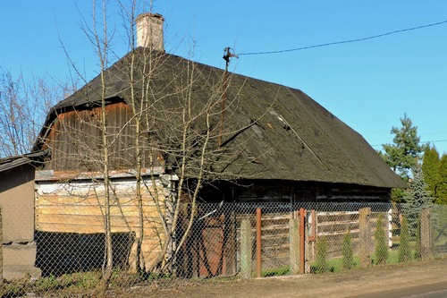
Piotrowice, dom nr 3, pocz. XX w.

Wśród zachowanej drewnianej zabudowy wiejskiej gminy, w której najstarsze budynki pochodzą z przełomu XIX/XX w. i 1 ćw. XX w., przeważają dwa typu budynków. Budynek o ścianach z grubych bali w konstrukcji wieńcowej, zawęgłowanych w jaskółczy ogon, nakryty wysokim naczółkowym dachem (Piotrowice, dom nr 3). W części budynków ściany są dodatkowo szalowane deskami. Drugi, znacznie bardziej popularny typ, prezentuje budynek nr 43 w Gzowicach: na murowanym cokole, wzniesiony w konstrukcji sumikowo - łątkowej, nakryty dwuspadowym dachem. Ściany części budynków są szalowane deskami w układzie strefowym z partią cokołową wyodrębnioną gzymsem; często w górnej partii ściany pojawia się dodatkowa strefa pionowego szalunku o deskach wykrojonych dołem w lambrekin. Okna niektórych budynków opatrzone są okiennicami płycinowo - ramowymi, malowanymi w kontrastowe barwy. W okresie dwudziestolecia międzywojennego częściej występują domy w konstrukcji sumikowo - łątkowej, z przeszkloną werandą zamkniętą szczytem trójkątnym lub odcinkowym. Budynki murowane z cegły we wsiach pochodzą głównie z 1 ćw. XX w. i okresu międzywojennego.
Nieco bogatszą wersją obu powyższych typów są parterowe, drewniane domy mieszkalne w Jedlni - Letnisko. Najczęściej występuje typ budynku nakrytego wysokim dwuspadowym dachem naczółkowym lub mansardowym z naczółkami, datowany na okres międzywojenny. Ten typ prezentują również budynki murowane. Drugi typ - domy nakryte dwuspadowymi dachami - opatrzone są niewielkimi gankami w fasadzie. W obu wypadkach występuje strefowy szalunek ścian oraz okna w drewnianych opaskach.
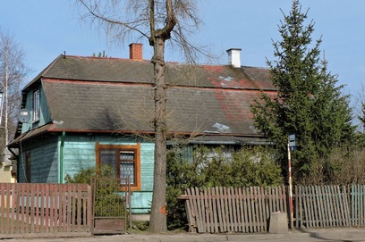
Jedlnia - Letnisko, dom. ul. Radomska nr 66, l. 30. XX w.
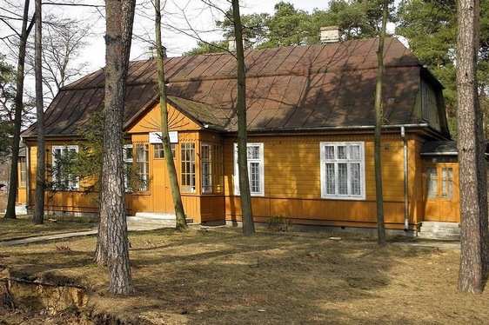
Jedlnia - Letnisko, dom ul. Radomska 32, l. 30. XX w.

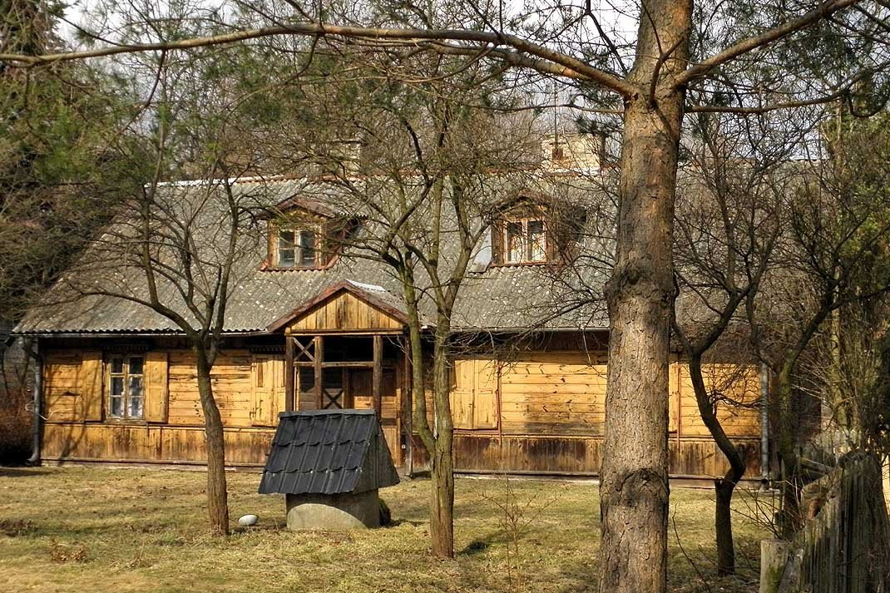
Jedlnia - Letnisko, ul. H. Sawickiej nr 33, k. XIX w.

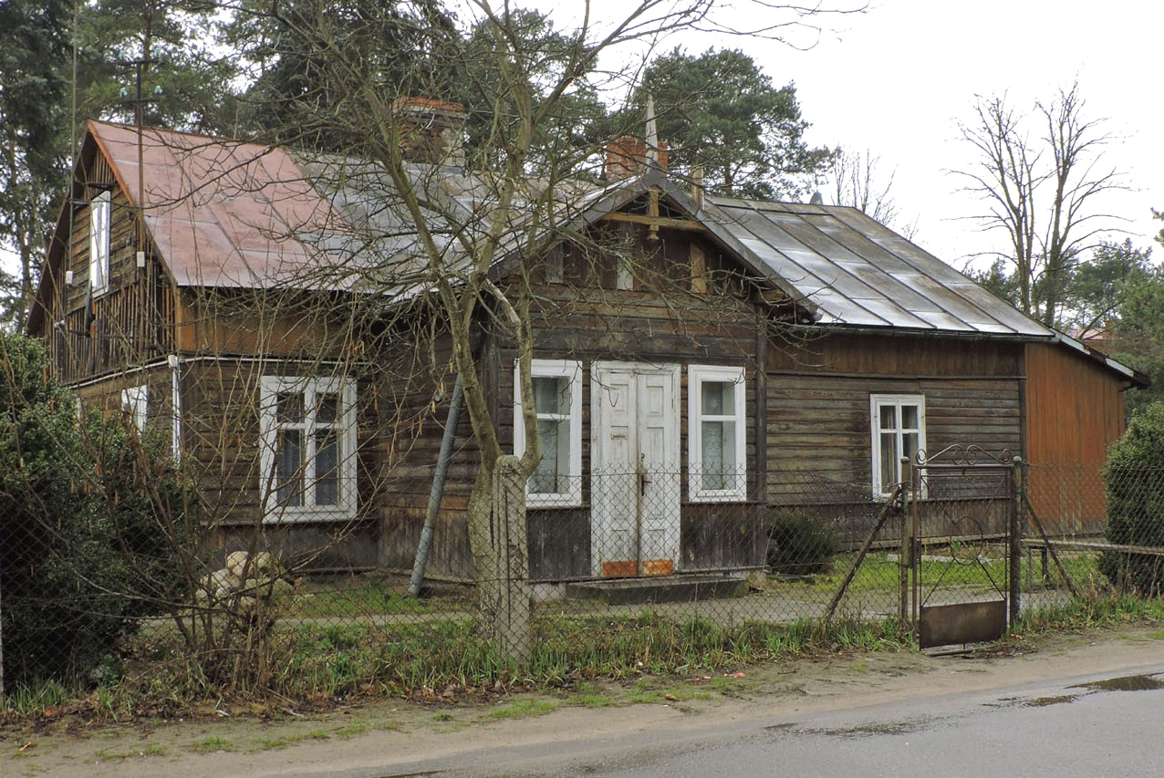
Jedlnia - Letnisko, ul. Wojciechowskiego nr 7,
pocz. XX w.

Dawna zabudowa wiejska znika z krajobrazu gminy na rzecz budownictwa współczesnego, często powstającego na tej samej posesji, w bezpośrednim sąsiedztwie budynku historycznego. Opuszczone, nieużytkowane budynki prezentują zły stan techniczny, często są rozbierane. Część z nich jest modernizowana niezgodnie z zasadami ochrony substancji zabytkowej: tynkowanie ścian lub licowanie siddingiem, wymiana okien bez zachowania pierwotnych podziałów.

7.3.4. Drewniane budownictwo willowe
W Jedlni - Letnisko stosunkowo liczna jest drewniana zabudowa willowa kształtowana pod wpływem architektury szwajcarskiej, stylu zakopiańskiego i budownictwa typu „świdermajer”, popularnego w zabudowie Otwocka i innych miejscowości o charakterze wypoczynkowym. Prezentuje elementy tradycyjnego budownictwa mazowieckiego o lekkiej konstrukcji połączone z bogato zdobionymi werandami i przedsionkami; często pojawiają się drewniane ażurowe zdobienia, zwłaszcza werand i ganków oraz bogata oprawa okien. Budynki prezentują zróżnicowany stan zachowania, w większości pozbawione ochrony prawnej modernizowane są często bez poszanowania ich zabytkowej substancji. Ponadto ta malownicza zabudowa nie jest wystarczająco wyeksponowana w krajobrazie Jedlni - Letnisko, choć to ona stanowi o architektonicznej specyfice letniska. Są również przykłady budynków bardzo zadbanych. Najlepszym przykładem pełnej prezentacji walorów architektury letniskowej Jedlni - Letnisko są wille przy ul. Nadrzecznej 64 czy i willa przy ul. Niecałej 31.
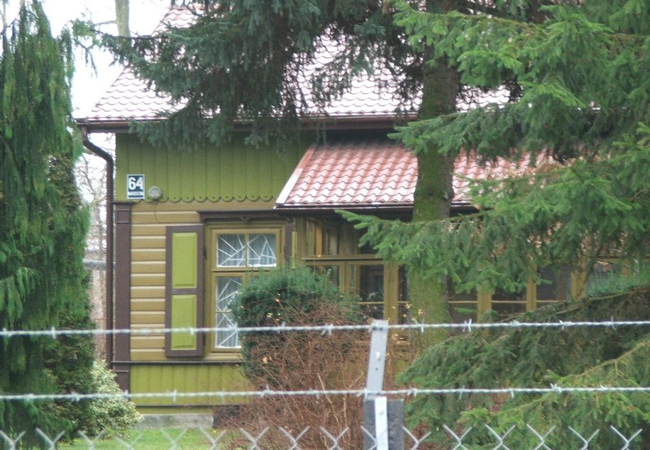
Jedlnia - Letnisko, willa, ul. Nadrzeczna nr 64,
detale korpusu

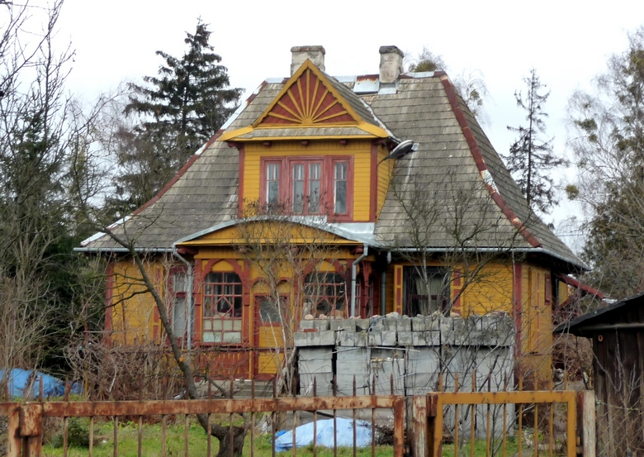
Jedlnia - Letnisko, willa, ul. Kolejowa nr 29

- Willa, ul. Nadrzeczna 64, Jedlnia - Letnisko.
Drewniana, dwuczłonowa bryła: parterowa część z przeszkloną werandą zestawiona jest z częścią dwukondygnacyjną, wysuniętą ryzalitowo. Ściany szalowane deskami w układzie trójstrefowym, strefy ujęte w gzymsy, deski strefy górnej wykrojone w ząbki. Okna w drewnianych opaskach, na parterze - z gzymsami nadokiennymi i płycinowo - ramowymi okiennicami. Podobną bryłę prezentuje budynek przy Płużańskiego 28, willa przy ul. B. Niecała nr 31 czy willa przy ul. Zachodniej nr 8 - z gankiem o filarach ukształtowanych w formie arkad.
- Willa, ul. Kolejowa 29, Jedlnia - Letnisko.
Malownicza drewniana, parterowa willa na rzucie prostokąta, nakryta stromym dachem czterospadowym o lekko wygiętych połaciach, z facjatką zwieńczoną trójkątnym szczytem dekorowanym listwami w promienistym układzie - w połaci frontowej. W fasadzie ganek zwieńczony odcinkowym szczytem, z dekoracyjnym wykrojem obramień otworów okien i drzwi.
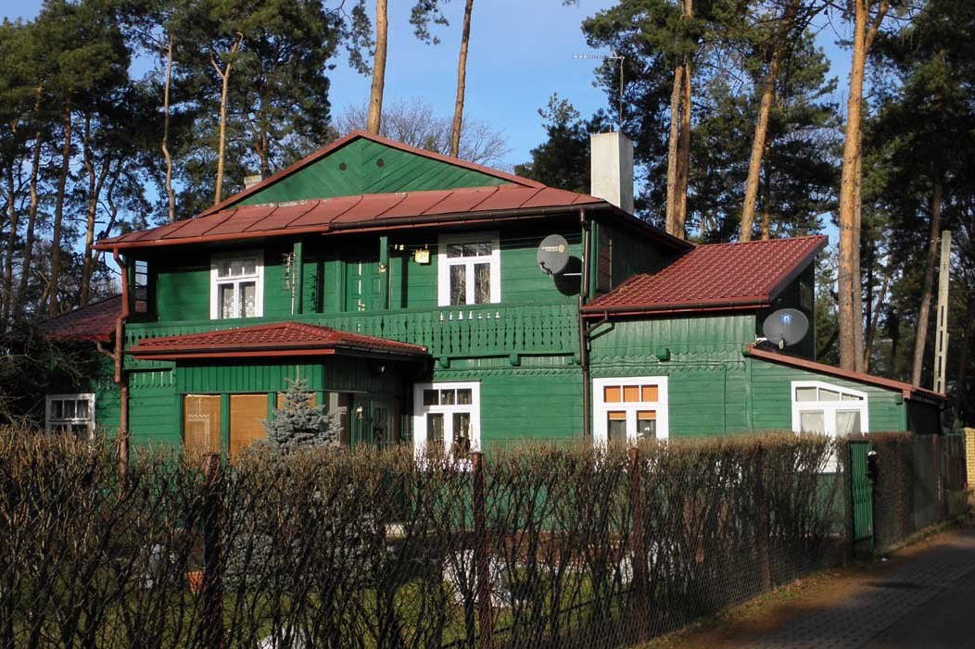
Jedlnia - Letnisko, willa ul. Kopernika nr 12, 1920 r.
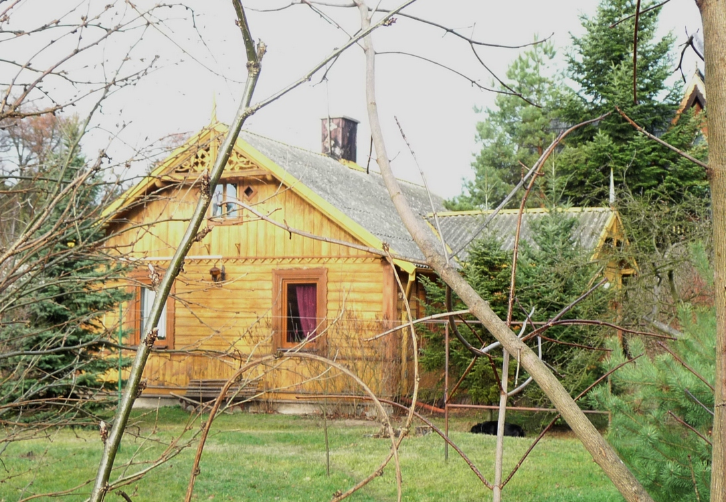
Jedlnia - Letnisko, willa ul. Żeromskiego 9, 1 ćw. XX w.

- Willa, ul. Kopernika nr 12.
Drewniana willa o wydłużonej, rozczłonkowanej bryle. Dwukondygnacyjny korpus nakryty dwuspadowo, poprzedzony parterowym gankiem, z zadaszonym balkonem na piętrze fasady. Po bokach - parterowe skrzydła nakryte pulpitowo i niższe aneksy pod pulpitowymi daszkami. Ściany szalowane deskami w układzie strefowym; pod gzymsem - lambrekin. Balustrada balkonu ażurowa z dekoracyjnie wykrojonych desek.

- Willa, ul. Żeromskiego 13.
Drewniana willa typu „świdermajer”, parterowa, nakryta dwuspadowym dachem, z gankiem nakrytym dwuspadowo. Ściany szalowane w układzie strefowym, z trójkątnym lambrekinem pod gzymsem. Szczyty dekorowane ażurowymi osłonami, okna w dekoracyjnych opaskach o falistym wykroju.

7.3.5. Dzieła architektury
● Jednorodny zespół, równocześnie najcenniejszy zabytek gminy, stanowi kościół pw. św. Józefa, dzwonnica i plebania w Jedlni - Letnisko. Prostokątny teren zespołu, zamknięty ulicami Płużańskiego i Wojciechowskiego, zajmuje orientowany kościół i od płd., równoległa do niego dwuspadowa wiata Letniego kościoła Matki Bożej (2000 r.), od wsch. zamknięta kamienną grotą Matki Boskiej. W płd. zach. narożu, w linii ogrodzenia - drewniana dzwonnica. Teren ogrodzony jest murem - od płd. i płn., ogrodzeniem metalowym na cokole i murowanych słupkach - od strony wsch. i zach., z bramami stylizowanymi na styl zakopiański. Wzdłuż ogrodzenia i przy prezbiterium kościoła - trawniki z nasadzeniami drzew i krzewów; pozostały teren brukowany betonowa kostką. Po płd. zach. stronie posesji kościoła - plebania.
1. Kościół pw. Św. Józefa, obiekt wpisany do rejestru zabytków.
Wzniesiony w l. 1905 - 1906 wg projektu Andrzeja Załuskiego: murowana, neogotycka kaplica; w l. 1921 - 1924 dobudowano drewniany korpus nawowy w stylu zakopiańskim, wcześniejsza kaplica pełni funkcję prezbiterium.
Prezbiterium murowane z cegły, oszkarpowane. Elewacje boczne przeprute ostrołucznymi oknami. Elewacja wsch. z płytkim, dwukondygnacyjnym ryzalitem wpisanym w schodkowy szczyt. W górnej kondygnacji ryzalitu ostrołuczne biforium.
Korpus kościoła dwukondygnacyjny, jednonawowy, w konstrukcji zrębowej wykonany z bali drewnianych, szalowany. W górnej kondygnacji ostrołuczne okna, w parterze - podcienia kryte jednospadowo, wsparte na słupach. Na połączeniu części nawowej z prezbiterium - prostokątne kaplice nakryte dwuspadowymi daszkami. W fasadzie węższa kruchta zwieńczona wieżą z galeryjką w górnej kondygnacji, nakryta stromym namiotowym dachem. Przed nią - kryty dwuspadowo ganek wsparty na czterech profilowanych filarach. Dach kryty gontem.
- Dzwonnica.
Drewniana, wzniesiona ok. 1922 r. Założona na rzucie zbliżonym do kwadratu z wejściem od wsch., dwukondygnacyjna. Ściany zewnętrzne drewniane, obite gontem. W górnej kondygnacji otwarta galeria nakryta czterospadowym dachem o konstrukcji krokwiowej, zwieńczonym krzyżem.
- Budynek dawnej plebanii.
Plebania drewniana w stylu willowym, wzniesiona w 1928 r. przez cieślę Stanisława Kałuskiego. Na rzucie prostokąta z aneksami w elewacjach bocznych i przeszklonym gankiem w fasadzie. Ściany drewniane, szalowane deskami w układzie trójstrefowym, na kamiennym cokole. Obramienia okien i naroża budynku w formie profilowanych listew.

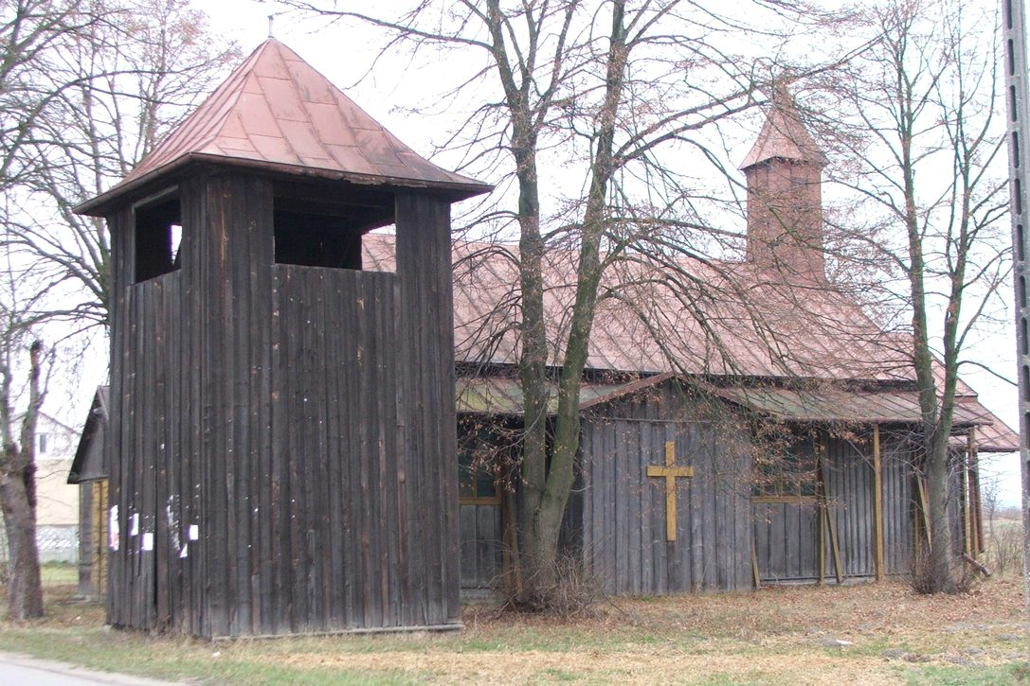
Kościół i dzwonnica w Słupicy.

● Kościół pw. św. Andrzeja Boboli wraz z dzwonnicą w Słupicy.
Wzniesiony w 1939 r. wg projektu Tadeusza Kucharskiego z Radomia, drewniany. Jest obiektem nie wpisanym do rejestru zabytków, nieużytkowanym, co stwarza zagrożenie zniszczeniem.

7.3.6. Obiekty techniki
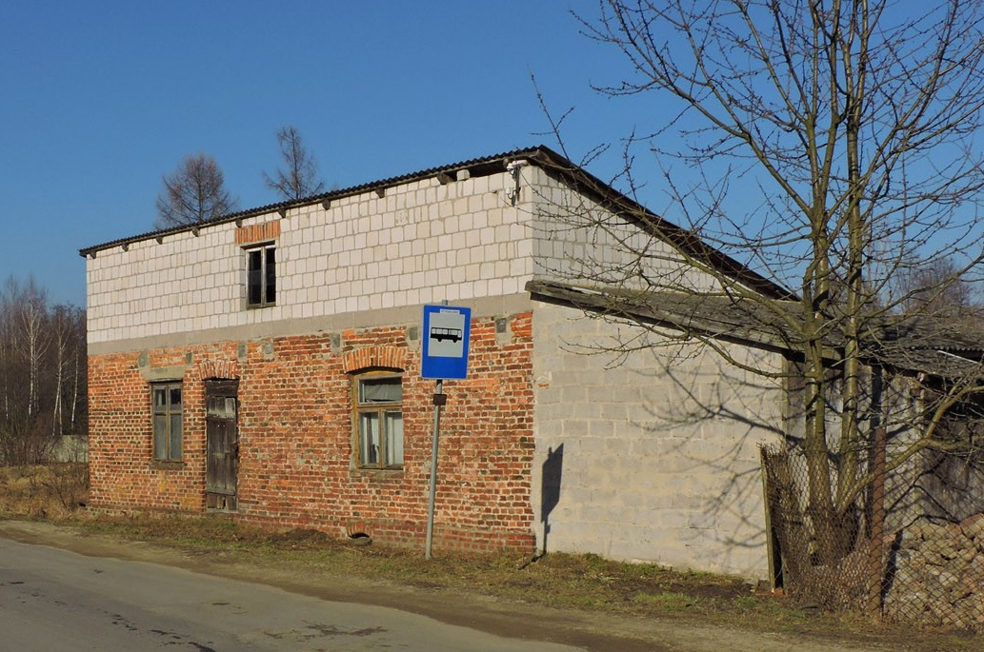
Młyn w Piotrowicach,1919 r.
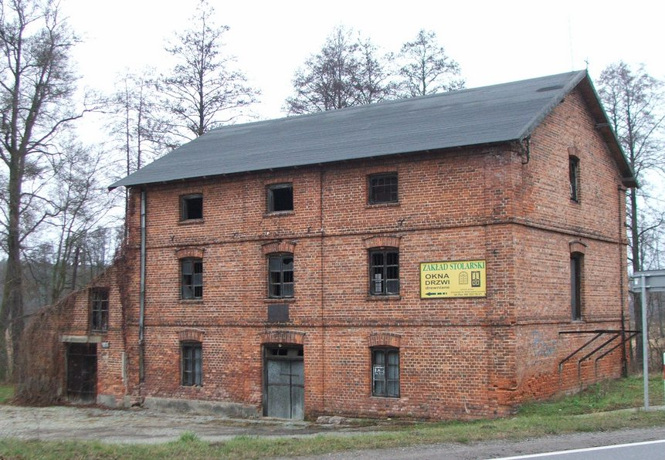
Młyn w Antoniówce, 1910 r.

Do obiektów historycznej techniki istniejących w gminie należą młyny w Antonówce (1910 r.), Gzowicach Folwarku (1920 r.), Piotrowicach (1919 r.) oraz magazyn kolejowy w Jedlni - Letnisko (l. 80. XX w.).
Młyn w Antonówce
Młyn pierwotnie wodny na rzece Pacynce, potem elektryczny, wzniesiony w 1910 r. Budynek murowany z cegły na kamiennym fundamencie, trójkondygnacyjny na rzucie prostokąta z murowaną dobudówką od płn. i drewnianą dobudówką na koło wodne, nakryty dwuspadowo. Obecnie nie użytkowany.

7.3.7. Kapliczki i krzyże przydrożne
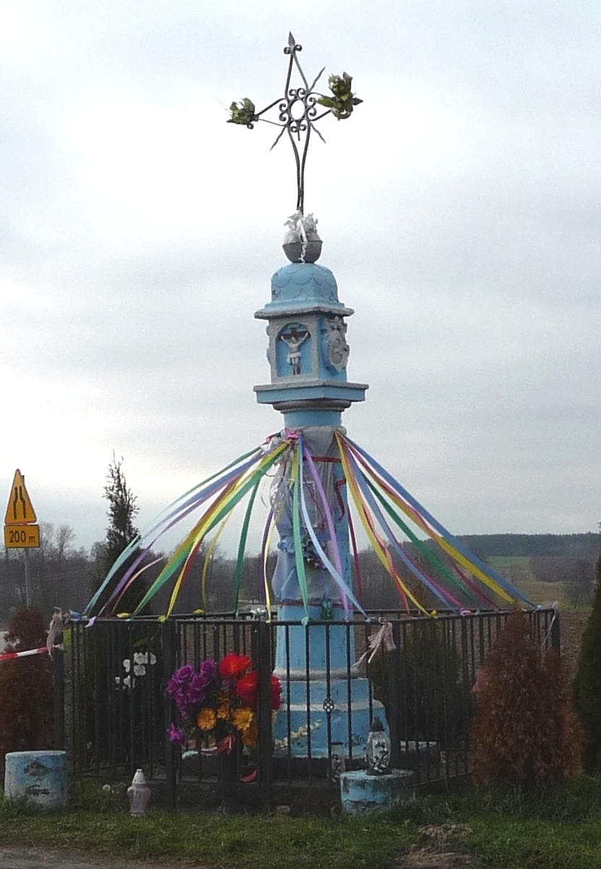
Gzowice Folwark, ok.1643 r.
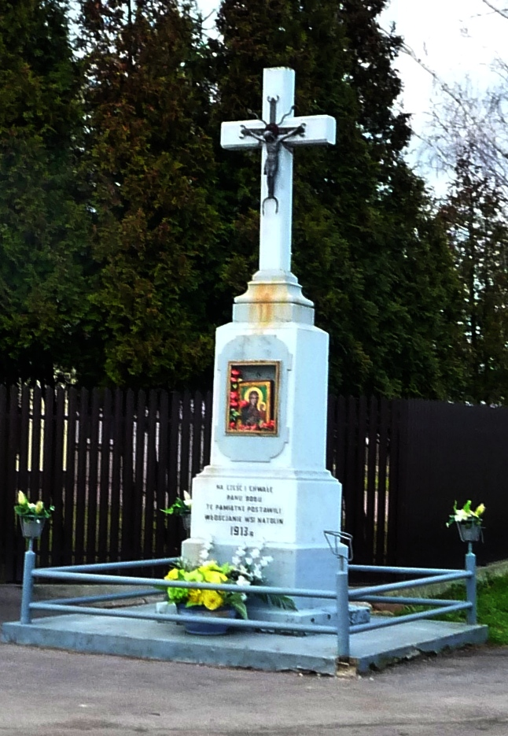
Natolin, 1913 r.
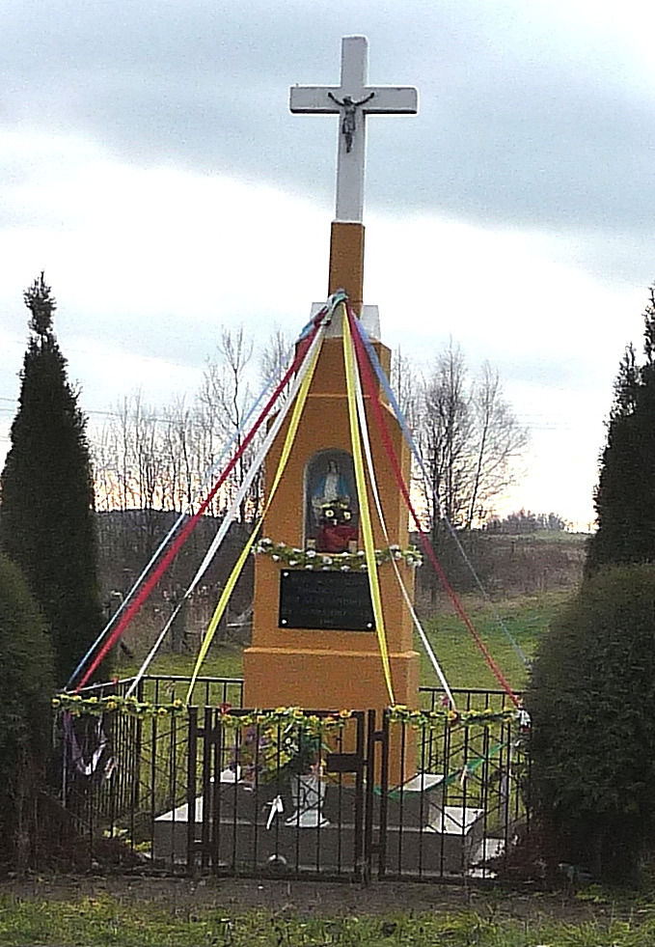
Aleksandrów, 1 ćw. XX w.

Niewielkie formy architektoniczne, wyrosłe z tradycji rodzimej murarki i zdobnictwa, z dorobku bezimiennych artystów istotne są dla religijnego kultu oraz rodzimego pejzażu. Równocześnie stanowią bardzo charakterystyczny element krajobrazu kulturowego. Najbardziej rozpowszechnione są wieloczłonowe formy prostopadłościenne z wnęką na świątka lub obraz, zwieńczone krzyżem (np. Aleksandrów, Natolin).
Najstarszym obiektem jest kapliczka w Gzowicach Folwarku, do 1834 r. usytuowana na terenie Piotrowic. Wystawiona ok. 1648 r. z inicjatywy Tomasza Zawiszy - Kroczowskiego. W formie kolumny, murowana z cegły, tynkowana z elementami kamiennymi. Kostkowy cokół, smukły, wieloboczny trzon, wysoki kostkowy kapitel nakryty zaoblonym daszkiem zwieńczonym metalową kulą i ażurowym krzyżem. Na kapitelu tarcze herbowe Prus i Nałęcz, napis intencyjny i arkadowa blenda z krucyfiksem.
Wykaz kapliczek w gminie Jedlnia - Letnisko:
- Kapliczka, 1 ćw. XX w. Aleksandrów
- Kapliczka, ok. poł. XX w. Antoniówka (na granicy z Rajcem Poduchownym)
- Kapliczka, 1 ćw. XX w., Groszowice
- Kapliczka, 1951 r., Groszowice
- Kapliczka, 1 poł. XX w., Gzowice
- Kapliczka, ok. poł. XX., Gzowice
- Kapliczka, ok. 1648 r., Gzowice - Folwark
- Krzyż przydrożny, XIX/XX w., ul. Nadrzeczna 77, Jedlnia - Letnisko
- Kapliczka, ok. poł. XX w., ul. Nadrzeczna, Jedlnia - Letnisko
- Kapliczka, 1913 r., Natolin
- Krzyż przydrożny, 2 ćw. XX w., Piotrowice
- Kapliczka, 2 ćw. XX w., Rajec Poduchowny
- Kapliczka, 1951 r., Rajec Poduchowny
- Kapliczka, 1 ćw. XX w., Rajec Szlachecki
- Kapliczka, 2 ćw. XX w., Siczki
- Kapliczka, 2 ćw. XX w., Słupica, przy skrzyżowaniu z drogą do Maryna
- Krzyż przydrożny, 1 poł. XX., Słupica,
- Krzyż przydrożny, 1 poł. XX w., Słupica
- Krzyż drewniany, 1 poł. XX w, Słupica

7.3.8 Miejsca pamięci
Groby, mogiły, pomniki i tablice upamiętniające wydarzenia historyczne lub działalność wybitnych osobistości sytuują się na pograniczu dziedzictwa materialnego i niematerialnego. Są istotnym elementem dziedzictwa kulturowego i podlegają ochronie prawnej. Na terenie gminy Jedlnia - Letnisko są to:
- Grób zbiorowy żołnierzy Wojska Polskiego z napisem: „Żołnierze Wojska Polskiego polegli w 1939 - 1945 r. na polu chwały. Cześć ich pamięci”, na cmentarzu parafialnym w Jedlni Letnisko.
- Pomnik z napisem: „Mieszkańcom Jedlni, którzy zginęli w walce z hitlerowskim najeźdźcą. Rodziny i Przyjaciele” zlokalizowany na cmentarzu parafialnym w Jedlni - Letnisko.
- Obelisk z napisem: „W hołdzie poległym w walkach i pomordowanym przez niemieckiego najeźdźcę Mieszkańcom Jedlni - Towarzysze Walk Członkowie ZBOWID, Społeczeństwo Jedlni i okolic”. Obiekt usytuowany na placu J. Piłsudskiego w Jedlni - Letnisko. W obelisku są zamurowane prochy z miejsc największych cmentarzy - Oświęcim, Majdanek, Brzezinka.
- Mogiła żołnierzy z 1917 r. Prawdopodobnie spoczywają tu trzej ochotnicy zdążający na apel Marszałka Piłsudskiego do Warszawy, zabici przez Kozaków w czasie snu. Lokalizacja: Jedlnia - Letnisko, las w pobliżu „Mysich Górek”.
- Mogiły zbiorowe więźniów (7 szt.) - zlokalizowane na działce ewidencyjnej nr 355 w miejscowości Siczki na skraju Puszczy Kozienickiej. Miejsce straceń z czasów II Wojny Światowej. Napisy na mogiłach: „Miejsce uświęcone krwią 250 Polaków zamordowanych w bestialski sposób przez hitlerowskich okupantów w latach 1940 - 1944 cześć ich pamięci - społeczeństwo”.
- Pomnik ku czci pomordowanych w 1943 roku, w miejscowości Gzowice Kolonia w formie płyty z napisem.

7.4. Krajobraz kulturowy, dziedzictwo niematerialne
Bardzo ważną częścią dziedzictwa, oprócz zabytków jest tradycja, żywe niematerialne przejawy kultury odziedziczone po przodkach i przekazywane kolejnym pokoleniom. Obszar obecnej gminy Jednia - Letnisko znajduje się w strefie kulturowej historycznego powiatu radomskiego, bogatego kulturowo obszaru gdzie ścierały się elementy tradycji Małopolski i Mazowsza, ze zdecydowaną przewagą tych pierwszych - ze względu na wielowiekową przynależność dzielnicy do Małopolski. Pod względem etnograficznym obszar gminy obejmuje kultura ludowa ziemi radomskiej.
Istotnym elementem tożsamości gminy Jedlnia - Letnisko jej rolniczy charakter, walory przyrodnicze wynikłe z sąsiedztwa z Puszczą Kozienicką, a także walory uzdrowiskowe, które od pocz. XX w. nałożyły się na rolniczy charakter gminy, kształtując jej specyfikę i odrębność. Dziedzictwo niematerialne gminy Jedlnia - Letnisko nie zostało szczegółowo przebadane.

7.4.1 Tradycje i przekazy ustne, między w tym język, jako nośnik niematerialnego dziedzictwa kulturowego.
● Gwara pogranicza
Ziemia Radomska pod względem językowym jest obszarem łączącym gwary płn. zach. Małopolski i płd. zach. Mazowsza. Najważniejsze cechy, coraz rzadziej spotykanej tu gwary:
- mazurzenie: spulki (szpulki), kożuchy (kożuchy), siecka (sieczka), itp.;
- samogłoska „a” wymawiana jak „ao”: nachyloł (nachylał), nos (nas); w pozycji przed spółgłoską „m” często zwęża się do „ou” lub „u”: pamintum (pamiętam);
- samogłoska „e” wymawiana jak „y, yi, i”: wiysz (wiesz), śpiwać (śpiewać), mlyka (mleka);
- ścieśnienie samogłoski „ą”: chomunta (chomąta), wziuńś (wziąć), piuntek(piątek);
- stwardnienie „m” w narzędniku liczby mnogiej: cepamy (cepami), kolegamy (kolegami) i w celowniku liczby pojedynczej: za namy (nami);
- formy czasownikowe 2 osoby liczby mnogiej tworzone końcówką dawnej liczby podwójnej „-ta”: chodzita (chodzicie), robita (obicie), wypijta (wypijcie);
- w zakresie słowotwórstwa określenia typu: stryjo, wujo;
- przejście „-aj” w „-ej” w formach rozkazujących: dej (daj), śpiewej (śpiewaj);
- formy bez przegłosu „e” w „o”: mietła (miotła), przyniesły (przyniosły);
- wymianę grupy spółgłoskowej „chw-”, „chrz-”na „kw-”, „krz-”: kwast (chwast), kwila (chwila), krzan (chrzan).
● tradycje i przekazy ustne, legendy
- Legenda wyjaśniająca pochodzenie nazwy wsi Słupica: w dawnych czasach mieszkańcy Radomia przywozili do Słupicy swoje niewierne żony i wystawiali je na widok publiczny, przywiązując do słupów granicznych;
- Legenda „Bucik królowej Jadwigi” dotycząca małżonki króla Jagiełły w Jedlni;
- Legenda o wypoczynku Tadeusza Kościuszki wiosną 1794 r. pod „Bukiem Kościuszki” rosnącym na trasie ścieżki dydaktycznej „Nad Pacynką” w dolinie rzeki Pacynki w pobliżu wsi Maryno.

7.4.2 Praktyki społeczno - kulturowe
● zwyczaje i obrzędy doroczne, sposoby świętowania.
Większość zwyczajów dotyczy okresu świątecznego wyznaczanego przez kalendarz liturgiczny, obrzędowy oraz związany z przechodzeniem człowieka przez poszczególne etapy życia. Zdecydowana część zwyczajów jest podobna do tych praktykowanych w innych regionach Polski, część zaś charakterystyczna.
- „katarzynki” urządzane przez kawalerów w wigilię św. Katarzyny i „andrzejki” urządzane przez panny w wigilię św. Andrzeja związane z wróżbami matrymonialnymi, w tym typowe dla regionu tzw. „wołanie echa” przez niezamężne panny;
- zwyczaje wigilijne: zakaz pożyczek, wrzucanie monety do wody, wieszanie „podłaźniczki” (udekorowany ścięty czubek choinki) pod sufitem, siano rozłożone pod obrusem, nieparzysta liczba potraw, dodatkowe nakrycie na stole, kolędnicy - w drugim dniu Świąt: z gwiazdą lub szopką;
- uroczysty korowód, palenie i topienie „Marzanny”, wnoszenie do wsi „gaiku” (wierzchołek drzewa dekorowany wstążkami, symbolizujący wiosnę, światło i życie);
- karnawał z „Kusymi Dniami” albo Kusakami - trzy ostatnie dni zapustów;
- Niedziela Palmowa: święcenie palm i uroczyste procesje ze święceniem pól; do l. 60. XX w. wykonywano skromne palemki z gałązek wierzby i borówek, a także z bukszpanu, barwinku i tui przewiązanych wstążeczką lub owiniętych kryzą z białej bibuły lub papieru; do dziś połyka się bazie, aby chronić gardło przed chorobami;
- pisanki radomskie zdobione techniką batikową;
- Zielone Świątki - przystrajanie domów gałązkami brzozy i tatarakiem;
- zwyczaj „oborywania przepiórki” w czasie żniw, dożynki i dożynkowa msza święta;
- zwyczaje weselne: ponowne zaproszenie gości w dniu ślubu, strojenie panny młodej w towarzystwie druhen, błogosławieństwo rodziców dla młodej pary przed wyjściem do kościoła, „bramy” na drodze przemarszu orszaku weselnego, powitanie młodej pary chlebem, solą i wódką, oczepiny.

Rozdział 8. ZABYTKI GMINY JEDLNIA - LETNISKO OBJĘTE OCHRONĄ PRAWNĄ

8.1. Zabytki nieruchome wpisane do rejestru zabytków.
obiekt | lokalizacja | czas powstania | Rejestr Zabytków
Kościół parafialny  pw. św. Józefa | Jedlnia - Letnisko | 1921 r.  (1905 - 1906, 1921 -1924) | Nr 373/A/88 z dn. 05.01.1988 r.
Dzwonnica przy kościele parafialnym pw. św. Józefa | Jedlnia - Letnisko | 1922 r. | Nr 373/A/88 z dn. 05.01.1988 r.
Park | Rajec Książęcy | XIX w., relikt | Nr 752 z dn. 19.12.1957r.
Park | Rajec Poduchowny | 1926 r. | Nr 754 z dn. 19.12.1957 oraz  Nr 541/A/94 z dn. 07.12.1994 r.

W Programie Opieki nad Zabytkami na lata 2010 - 2013 dla Gminy Jelnia - Letnisko zaproponowano wystąpienie o wpis do rejestru zabytków dla wskazanych obiektów. Postulat nie został zrealizowany. Przed podjęciem działań wymagana jest szczegółowa analiza pod kątem ich wartości zabytkowej i stanu zachowania, pozwalająca na precyzyjne określenie potrzeb konserwatorskich i remontowych, zasad postępowania i działań prawno - administracyjnych, przeprowadzona w konsultacji z Wojewódzkim Urzędem Zabytków - delegaturą w Radomiu.

8.2. Gminna ewidencja zabytków
Z obiektów wpisanych do wojewódzkiej ewidencji zabytków oraz dodanych w wyniku weryfikacji gminnej ewidencji zabytków w 2010 r., zachowało się zaledwie 77 obiektów, w tym obiekty wpisane do rejestru zabytków. Likwidacji uległy głównie budynki drewniane, między innymi cenne obiekty w Gzowicach na posesji nr 20: dom mieszkalny drewniany z końca XIX w. i obora drewniana z 1915 r.
Wśród pozostałych w GEZ obiektów niewielka część uległa przekształceniu: otynkowanie ścian, licowanie siddingiem, zmiana kształtu i podziałów okiennych.
Wykaz obiektów zawartych w gminnej ewidencji zabytków gminy Jedlnia - Letnisko, zweryfikowanej w trakcie lustracji w 2015 r. znajduje się w załączniku nr 1.

8.3 Zabytki ruchome
Wśród zabytków ruchomych na terenie gminy znajdują się krzyże i kapliczki przydrożne - niewielka część z nich ujęta jest w gminnej ewidencji zabytków oraz wyposażenie i wystrój kościoła pw. św. Józefa w Jedlni - Letnisko.

8.4 Zabytki archeologiczne
Gminna Ewidencja Zabytków gminy Jedlnia - Letnisko stanowi spis zabytków archeologicznych, znajdujących się również w Wojewódzkiej Ewidencji Zabytków, sporządzony na podstawie wojewódzkich kart ewidencyjnych stanowisk archeologicznych.
GEZ zawiera stanowiska archeologiczne rozpoznane na 5 obszarach Archeologicznego Zdjęcia Polski zlokalizowanych na terenie gminy Jedlnia Letnisko AZP: 73 - 68, 73 - 69, 74 - 68, 74 - 69, 74 - 70. Badania wykonano w latach 80. i 90. XX w. i weryfikowano częściowo na początku bieżącego stulecia. Następnych badań nie prowadzono.
Gminna Ewidencja Zabytków zwiera 47 stanowisk. Wśród nich głównie stanowiska wielokulturowe, 3 określono jako starożytność bez możliwości precyzyjnego datowania, 1 z epoki kamienia, 3 z okresu neolitu, 7 z epoki brązu, 2 z epoki żelaza, 4 z wczesnego średniowiecza oraz z czasów od średniowiecza po nowożytność.
Wszystkie stanowiska mają charakter płaski, żadne nie jest wpisane do rejestru zabytków. Ewidencja stanowisk archeologicznych na terenie gminy Jedlnia - Letnisko znajduje się w załączniku nr 2.

Rozdział 9. OCENA STANU DZIEDZICTWA KULTUROWEGO GMINY. ANALIZA SZANS I ZAGROŻEŃ

MOCNE STRONY GMINY | SŁABE STRONY GMINY
● położenie przy szlakach komunikacyjnych i bliskie sąsiedztwo Radomia;  ● atrakcyjność turystyczna regionu sprzyjająca rozwojowi rekreacji, turystyki i agroturystyki:  - znaczne walory krajobrazowe, klimatyczne, ekologiczne i przyrodnicze  - walory rekreacyjne i wypoczynkowe: szlaki turystyczne, ścieżki edukacyjne i rowerowe włączone w system turystyczny Kozienickiego Parku Krajobrazowego  ● intensywny ruch turystyczny o charakterze weekendowym generowany przez mieszkańców Radomia;  ● tradycje letniskowe Jedlni;  ● znaczne walory artystyczne, zabytkowe oraz historyczne budownictwa letniskowego;  ● liczne, zadbane miejsca pamięci narodowej;  ● stowarzyszenie działające w zakresie kultury oraz dziedzictwa kulturowego. |  |  | ● mała ilość obiektów wpisanych do rejestru zabytków, niekompletna gminna ewidencja zabytków;  ● niska estetyka miejscowości;  ● średni stan zachowania obiektów w GEZ;  ● brak miejscowych planów zagospodarowania przestrzennego;  ● brak środków finansowych na ochronę zabytków;  ● nie docenianie własnego potencjału gminy w zakresie wartości dziedzictwa kulturowego;  ● znikoma edukacja na temat ochrony dziedzictwa kulturowego;  ● mało skuteczna promocja dziedzictwa kulturowego regionu;  ● brak systemu informacji turystycznej;  ● słabo rozwinięta baza kulturalna (gminny ośrodek kultury, świetlice wiejskie).
SZANSE |  |  | ZAGROŻENIA
● możliwość uzyskania dofinansowania działań związanych z ochroną zabytków z funduszy Unii Europejskiej;  ● możliwość wykorzystania zabytków dla celów turystyki, wykorzystanie zainteresowania turystyką kulturową;  ● wzrost poziomu edukacji szkolnej związanej z dziedzictwem kulturowym;  ● wzrost akceptacji społecznej dla potrzeb ochrony dziedzictwa kulturowego;  ● rozwój działalności gospodarczej o charakterze turystycznym na bazie dziedzictwa kulturowego; rozwinięcie bazy agroturystycznej, powstanie nowych miejsc pracy;  ● zachowanie specyfiki i walorów krajobrazu kulturowego gminy, szczególnie Jedlni - Letnisko w oparciu o drewnianą zabudowę letniskową;  ● zatrzymanie degradacji substancji zabytkowej i poprawa estetyki miejscowości;  ● wypromowanie wizerunku gminy jako terenu posiadającego wyrazistą tożsamość kulturową. |  | ● niekontrolowane zainwestowanie na terenach, które nie posiadają miejscowych planów zagospodarowania przestrzennego;  ● degradacja krajobrazu kulturowego w wyniku presji urbanistycznej;  ● brak środków finansowych na opiekę nad zabytkami; brak nakładów z budżetu państwa i jednostek samorządu terytorialnego na ochronę zabytków;  ● zniszczenie obiektów zabytkowych, w tym archeologicznych oraz degradacja walorów kulturowych regionu;  ● niska świadomość mieszkańców w zakresie tożsamości kulturowej i propagowanie wzorców odmiennych kulturowo;  ● zanik wrażliwości na regionalne wartości zabytkowe w budownictwie prywatnym i publicznym;  ● niska świadomość możliwości wykorzystania walorów dziedzictwa kulturowych dla rozwoju.

Rozdział 10. WYTYCZNE POTENCJALNYCH DZIAŁAŃ W ZAKRESIE OCHRONY DZIEDZICTWA KULTUROWEGO GMINY

Działania w obszarze ustawowym w ramach ochrony i opieki nad zabytkami powinny polegać na prowadzeniu przez samorząd gminy polityki mającej na celu ochronę i promowanie najcenniejszego dziedzictwa kulturowego.

10.1. Działania w obszarze ustawowym w ramach ochrony i opieki nad zabytkami nieruchomymi
Obszar gminy Jedlnia - Letnisko posiada niewielką ilość obiektów objętych najwyższą formą ochrony tj. wpisem do rejestru zabytków. Jeden z nich - park w Rajcu Książęcym pozostaje w formie nieczytelnego reliktu. Gminna ewidencja zabytków, po usunięciu obiektów nieistniejących, zawiera 77 pozycji, w tym obiekty architektoniczne i kapliczki. W trakcie lustracji terenu gminy, przeprowadzonej w 2015 r., stwierdzono znacznie większe zasoby zabytków istotnych dla krajobrazu kulturowego gminy, zarówno wiejskich chałup, jak i letniskowych willi powstałych przed 1945 r., także kapliczek (załącznik nr 3).
Wpisanie najbardziej wartościowych obiektów do rejestru zabytków oraz uzupełnienie gminnej ewidencji zabytków przyczynić się może do zwiększenia ochrony ich substancji zabytkowej i będzie bardzo istotne dla gminy nastawionej na rozwój turystyki. Działania te należy prowadzić w porozumieniu z właścicielami obiektów oraz z Wojewódzkim Urzędem Ochrony Zabytków. Rozmieszczenie obiektów zabytkowych na terenie gminy jest nierównomierne. Największe ich zagęszczenie występuje na terenie Jedlni - Letnisko, co - po wykonaniu ich dokładnego rozpoznania - pozwoli na ustalenie stref ochrony konserwatorskiej dla szczególnie cennych obszarów miejscowości.
Postulaty:
● objęcie wpisem do rejestru zabytków obiektów
- Willa, ul. B. Niecała 31, Jedlnia - Letnisko
- Willa, ul. Nadrzeczna 64, Jedlnia - Letnisko
- Willa, ul. Płużańskiego 28, Jedlnia - Letnisko
- Budynek mieszkalny, ul. Radomska 32, Jedlnia - Letnisko
- Magazynek kolejowy, Jedlnia-Letnisko
- Kapliczka przydrożna, XVII w., Gzowice Folwark
- Kościół i dzwonnica, 1940 r., Słupica
● wystąpienie do Wojewódzkiego Konserwatora Zabytków o wyłączenie z gminnej ewidencji zabytków obiektów nieistniejących i znacznie przekształconych, które utraciły cechy stylowe. Wykaz obiektów - załącznik nr 3;
● ponowne wykonanie gminnej ewidencji zabytków gminy z uwzględnieniem wszystkich obiektów posiadających walory historyczne, architektoniczne czy artystyczne, powstałych przed 1945 r., prezentujących zadowalający stan zachowania.
● przeprowadzenie ewidencji zabytkowych nagrobków na terenie cmentarza parafialnego w Jedlni - Letnisko.
● w ramach ochrony substancji zabytkowej - uwzględnić zapisy dotyczące ochrony zabytków w przyszłych miejscowych planach zagospodarowania przestrzennego.

10.2 Ochrona dziedzictwa archeologicznego
Obok zabytków nieruchomych na szczególną uwagę zasługują zabytki archeologiczne, które niestety często nie są reprezentatywnym dziedzictwem kultury, co powoduje, że wiedza społeczeństwa o nich jest znikoma.
W ramach ochrony zabytków archeologicznych znajdujących się na terenie gminy należy:
● wprowadzić szereg działań edukacyjnych, informacyjnych i popularyzatorskich, mających na celu zwiększenie świadomości społeczeństwa o wartościach zabytkowych dziedzictwa archeologicznego, jak również występujących dla niego zagrożeniach.
● w ramach ochrony substancji zabytkowej - uwzględnić zapisy dotyczące ochrony zabytków archeologicznych w przyszłych miejscowych planach zagospodarowania przestrzennego.

10.3. Wytyczne do opracowań planistycznych
Wytyczne opracowano na podstawie lustracji terenowej oraz po zaznajomieniu się z określonymi zasadami i warunkami ochrony dziedzictwa kulturowego przyjętymi w Studium uwarunkowań i kierunków zagospodarowania przestrzennego gminy Jedlnia - Letnisko oraz w Planie Rozwoju Lokalnego Gminy Jedlnia - Letnisko, z uwzględnieniem aktualnych wytycznych zawartych w dokumentach szczebla krajowego i wojewódzkiego.
Przede wszystkim, zgodnie z ustawą, postuluje się wykonanie miejscowych planów zagospodarowania przestrzennego dla poszczególnych miejscowości gminy. Przy ich tworzeniu należy ująć poniższe zasady ochrony dóbr kultury:

PODSTAWOWE ZASADY OCHRONY DZIEDZICTWA KULTUROWEGO
- wszystkie zabytki rejestrowe oraz ewidencyjne należy umieszczać w miejscowych planach zagospodarowania przestrzennego;
- wszelkie zmiany w Gminnej Ewidencji Zabytków, polegające na wykreśleniu lub dodaniu obiektu powinny być zaopiniowane przez właściwego Wojewódzkiego Konserwatora Zabytków;
- należy określić w planowaniu przestrzennym (mpzp, decyzji o warunkach zabudowy) warunki i zakres ochrony w zależności od potrzeb: funkcje obiektów, przeznaczenie terenu, linie zabudowy, gabaryty, formy, detale architektoniczne oraz zagospodarowanie bezpośredniego otoczenia z uwzględnieniem linii zabudowy i w miarę konieczności innych wskaźników;
- wszystkie prace ingerujące w substancję zabytkową powinny być zaopiniowane przez właściwego Wojewódzkiego Konserwatora Zabytków (zabytki ewidencyjne) lub powinny uzyskać pozytywną decyzję (zabytek rejestrowy);
- prace przy zabytkach rejestrowych powinny być wykonywane pod nadzorem konserwatorskim.
● Ochrona zabytkowej architektury i budownictwa
- prowadzenie prac konserwatorskich i restauratorskich mających na celu zachowanie substancji zabytkowej lub przywrócenie pełnych wartości zabytkowych;
- ograniczenie zmian funkcji obiektów, zaleca się pozostawienie historycznej funkcji obiektów, budynków; przy zmianie funkcji - dopasowanie jej do charakteru budynku;
- dla zabytków ewidencyjnych - zakaz przekształcania bryły budynku, podziałów i wystroju elewacji, wprowadzenie ujednoliconych zasad wymiany stolarki okiennej pod względem, podziału, detalu oraz koloru.
● Ochrona parków i założeń zieleni komponowanej
- zachowanie starodrzewu oraz odtwarzanie założeń parkowych; prace na terenie zabytkowego założenia powinny być poprzedzone opinią właściwego Wojewódzkiego Konserwatora Zabytków - dotyczy przede wszystkim wycinki drzew, nowych nasadzeń, zmianą układu alei i ścieżek;
- tereny historycznych parków lub założeń zielni komponowanej należy pozostawiać bez zmiany funkcji;
- wyznaczenie dokładnych granic zabytkowych parków i założeń zieleni powinno odbywać się przy udziale inspektora zabytków zieleni z właściwego Wojewódzkiego Urzędu Ochrony Zabytków.
● Ochrona zabytkowych cmentarzy.
- zachowanie i konserwacja zabytków architektury sepulkralnej;
- zachowanie i rewaloryzacja historycznej kompozycji założeń i układów zieleni;
- ochrona układu przestrzennego, zachowanych nagrobków i drzew;
- zakaz zabudowy, utrzymanie, jako teren zieleni urządzonej;
- zaleca się oznakowanie miejsc po dawnych cmentarzach wpisanych do ewidencji zbytków;
- projekt prowadzonych prac powinien być zaopiniowany przez właściwy Wojewódzki Urząd Ochrony Zabytków.

● Ochrona stanowisk archeologicznych
- wskazanie lokalizacji w dokumentach planowania przestrzennego;
- prowadzenie wszelkich działań inwestycyjnych z udziałem nadzoru archeologicznego, z możliwością zmiany nadzoru na badania archeologiczne w przypadku odkrycia obiektów archeologicznych i architektonicznych;
- zachowanie w przestrzeni wyodrębnionej formy stanowisk archeologicznych naziemnych z własną formą krajobrazową.

Rozdział 11. CELE, KIERUNKI DZIAŁANIA ORAZ DZIAŁANIA GMINNEGO PROGRAMU OPIEKI NAD ZABYTKAMI

Nadrzędnym celem Gminnego Programu Opieki nad Zabytkami dla Gminy Jedlnia - Letnisko jest ochrona dziedzictwa kulturowego oraz wzrost wartości zabytków dla rozwoju gmin przez:
● zachowanie dziedzictwa materialnego
● zachowanie dziedzictwa niematerialnego
● wzrost świadomości społecznej dla ochrony dziedzictwa kulturowego
● stworzenie produktu turystycznego bazującego na dziedzictwie kulturowym gminy i jej walorach krajobrazowych (docelowo).
W ramach osiągnięcia powyższych celów założono następujące kierunki działania:

ZACHOWANIE DZIEDZICTWA MATERIALNEGO
1.  Ochrona ustawowa | ● działania zmierzające do zwiększenia liczby obiektów wpisanych do rejestru zabytków oraz uwzględnionych w ewidencji zabytków;  ● bieżąca aktualizacja gminnej ewidencji zabytków (GEZ), poprzez okresowe przeglądy obiektów wpisanych do ewidencji.
2.  Prace konserwatorskie  i restauratorskie | ● współfinansowanie prac konserwatorsko-restauratorskich przy obiektach nieruchomych wpisanych do rejestru zabytków oraz wspomaganie w/w prac przy obiektach zawartych w GEZ;  ● prowadzenie prac remontowych i adaptacyjnych obiektów zabytkowych GEZ, będących własnością gminy;  ● wspomaganie działań rewaloryzacyjnych i rewitalizacyjnych cennych obiektów i obszarów o znaczeniu historycznym;  ● wspieranie lub prowadzenie prac porządkowych na terenach zabytkowej zieleni projektowanej;  ● wspieranie stowarzyszeń społecznych dbających o ochronę dziedzictwa kulturowego gminy;  ● prowadzenie nadzoru konserwatorskiego nad inwestycjami ziemnymi realizowanymi przez gminę, a stanowiącymi zagrożenie dla zabytków archeologicznych.
3.  Zagospodarowanie przestrzenne | ● opracowanie dla gminy miejscowych planów zagospodarowania przestrzennego dla obszaru całej gminy z uwzględnieniem warunków ochrony dziedzictwa kulturowego;  ● egzekwowanie zapisów określonych w przygotowanych mpzp;  ● wspieranie działań planistycznych prowadzących do właściwej ekspozycji przestrzennej obiektów zabytkowych, jak również dostosowanie nowej zabudowy do wartości zabytkowych miejscowości.
4.  Dokumentacja  i popularyzacja | ● zlecanie oraz współfinansowanie prac badawczych oraz dokumentacyjnych nad dziedzictwem kulturowym gminy;  ● elektroniczna publikacja GEZ i GPONZ na stronie internetowej gminy, w celu zapoznania mieszkańców z problematyką związaną z ochroną i opieką nad zabytkami.
WZROST ŚWIADOMOŚCI SPOŁECZNEJ DLA OCHRONY DZIEDZICTWA KULTUROWEGO
1.  Edukacja | ● wspomaganie lub organizacja konkursów, szkoleń i wykładów związanych z ochroną dziedzictwa kulturowego, podnoszących pozom wiedzy o zabytkach wśród lokalnego społeczeństwa;  ● nagradzanie działań przyczyniających się do zachowania bądź przywracania historycznych wartości obiektom zabytkowym lub miejscom historycznym;  ● wspomaganie organizacji zajęć szkolnych zwiększających świadomość młodzieży o zabytkowych walorach miejscowości;  ● informowanie właścicieli obiektów zabytkowych o możliwości pozyskiwania środków na odnowę zabytków wpisanych do rejestru zabytków;  ● merytoryczna pomoc właścicielom zabytków w tworzeniu wniosków aplikacyjnych o przyznanie środków na odnowę zabytku z funduszy unijnych, budżetu państwa oraz dotacji samorządowych;  ● ustalenie z właścicielami wybranych obiektów zabytkowych, wpisanych do rejestru zabytków oraz gminnej ewidencji zabytków, możliwości i zasady ich udostępniania dla celów publicznych, edukacyjnych;  ● organizacja imprez, konkursów ogólnokrajowych, regionalnych oraz miejscowych w postaci np. plenerów w celu edukowania oraz zainteresowania zabytkami gminy.
ZACHOWANIE DZIEDZICTWA NIEMATERIALNEGO
1.  Dokumentacja  i popularyzacja | ● zlecenie badań nad zasobami dziedzictwa niematerialnego gminy;  ● popularyzacja dorobku badaczy i artystów zajmujących się tematyką lokalnych społeczności;  ● nawiązanie współpracy z instytucjami badawczymi zajmującymi się dziedziną niematerialnego dziedzictwa kulturowego (np. Muzeum Wsi Radomskiej w Radomiu;  ● upowszechnianie wiedzy o kulturze tradycyjnej;  ● tworzenie warunków sprzyjających ożywianiu aktywności kulturalnej.

Rozdział 12. INSTRUMENTARIUM REALIZACJI I OCENY GMINNEGO PROGRAMU OPIEKI NAD ZABYTKAMI

Monitoring to proces systematycznego zbierania ilościowych i jakościowych informacji na temat wdrażanych projektów. Gminny Program Opieki nad Zabytkami powinien być monitorowany, w celu zapewnienia zgodności jego realizacji z przyjętymi celami i kierunkami działań oraz zadaniami. Czynności powyższych powinna dokonywać osoba powołana przez wójta Gminy Jedlnia - Letnisko.
Podstawowymi czynnościami powinno być:
- przeprowadzanie przynajmniej, co cztery lata, lustracji terenowej zabytków znajdujących w Gminnej Ewidencji Zabytków, mającej na celu określenie ich stanu zachowania;
- aktualizacja Gminnej Ewidencji Zabytków poprzez uzyskane informacje w trakcie lustracji terenowej oraz innych czynności;
- opracowanie wykazu zabytków zagrożonych wymagających działań interwencyjnych;
- prowadzanie działalności wykonawczej w zakresie realizacji przyjętych w programie celów;
- analiza stopnia realizacji przyjętego programu opieki nad zabytkami.
W miarę rozwoju systemu monitorowania przewiduje się weryfikację sposobu oceny.

Rozdział 13. FINANSOWANIE OCHRONY, OPIEKI I PROMOCJI DZIEDZICTWA KULTUROWEGO

Zgodnie z Ustawą o ochronie zabytków i opiece nad zabytkami opieka nad zabytkiem, w tym finansowanie prac konserwatorskich, restauratorskich i robót budowlanych, spoczywa na osobie fizycznej lub jednostce organizacyjnej posiadającej tytuł prawny do zabytku. W związku z wysokimi kosztami powyższych prac ustawa umożliwia finansowanie prac przy zabytkach wpisanych do rejestru przez inne podmioty niż właściciel lub posiadacz zabytku, poprzez przyznawanie dotacji celowych pochodzących z różnych źródeł np.:
- fundusze Unii Europejskiej zawierające programy uwzględniające dziedzictwo kulturowe
- budżet państwa
- Fundusz Kościelny
- budżet Mazowieckiego Konserwatora Zabytków
- budżet Samorządu Wojewódzkiego Mazowieckiego
- budżety organów powiatowych lub gminnych
- budżet Rady Ochrony Pamięci Walk i Męczeństwa
- inne środki

13.1. Środki z funduszy europejskich
W związku z tym, że fundusze i mechanizmy przeznaczone na finansowanie działań związanych z ochroną zabytków i opieką nad zabytkami realizowane w ramach środków pochodzących z Unii Europejskiej uległy zakończeniu w 2014 r., na bieżąco publikowane są na informacje dotyczące ich kontynuacji bądź powstania nowych programów w ramach nowych perspektyw budżetowych Unii na lata 2014 - 2020.
● Programy Europejskiej Współpracy Terytorialnej 2014 - 2020
Trwa przygotowanie trzech typów programów: transgranicznych, transnarodowych i międzyregionalnego na lata 2014 - 2020. Zasadniczą różnicą między trzema typami współpracy jest zakres terytorialny, w ramach którego można realizować wspólne przedsięwzięcia mające na celu budowaniu więzi łączących społeczność międzynarodową. Finansowaniem objęte będą inicjatywy dotyczące między innymi ochrony środowiska, wymiany kulturalnej, turystyki i promocji regionu.
● Kreatywna Europa
Kreatywna Europa to nowy program Unii Europejskiej oferujący wsparcie finansowe dla sektorów audiowizualnych, kreatywnych i kultury. Program będzie zawierał trzy komponenty: media, kultura i część międzysektorową. Jego celem jest promocja europejskiej kultury i sztuki, zwiększanie mobilności artystów i dzieł europejskich, budowanie współpracy kulturalnej na poziomie ponadnarodowym, rozwijanie europejskiej publiczności oraz dostosowywanie sektorów kultury i kreatywnych do technologii cyfrowych i wdrażania innowacji.
● Program Europa dla Obywateli 2014 - 2020
Program skierowany realizację „miękkich” działań projektowych. Cele programu:
- rozwijanie obywatelstwa europejskiego przez umożliwienie współpracy i uczestnictwa w budowaniu demokratycznej, różnorodnej kulturowo, otwartej na świat Europy;
- rozwijanie poczucia tożsamości europejskiej opartej na wspólnych wartościach, historii i kulturze, wzmacnianie poczucia odpowiedzialności za UE wśród obywateli;
- pogłębianie tolerancji i wzajemnego zrozumienia między obywatelami Europy.
Wspierane będą działania:
- spotkania członków społeczności lokalnych Europy w celu wymiany doświadczeń;
- debaty i refleksje na temat obywatelstwa europejskiego i demokracji;
- propagowanie europejskich wartości i osiągnięć z zachowaniem pamięci o historii Europy;
- wzajemne kontakty umacniające dialog międzykulturowy, budowanie więzi między „starymi” a nowymi członkami UE.
● Program operacyjny Infrastruktura i Środowisko 2014 - 2020
Główne obszary dofinansowania: gospodarka niskoemisyjna, ochrona środowiska, przeciwdziałanie i adaptacja do zmian klimatu, transport i bezpieczeństwo energetyczne oraz ochrona zdrowia i dziedzictwo kulturowe.
Priorytet nr 8. Ochrona i rozwój dziedzictwa kulturowego: inwestycje w ochronę i rozwój dziedzictwa kulturowego oraz zasobów kultury, np. instytucji kultury, szkół artystycznych.
● Mechanizm Finansowy Europejskiego Obszaru Gospodarczego (EOG)
W latach 2009 - 2014 działania na rzecz ochrony dziedzictwa kulturowego otrzymały wsparcie w priorytecie dotyczącym promowania różnorodności kulturowej i artystycznej. Z udostępnionych przez Punkt Informacyjny Ministerstwa Infrastruktury i Rozwoju nt. EOG wynika, że kolejne środki w ramach tego funduszu będą dostępne na podobnych zasadach i priorytetach wsparcia.

13.2. Środki finansowe z budżetu państwa

13.2.1.Programy Ministerstwa Kultury i Dziedzictwa Narodowego (MKiDN)
MKiDN corocznie umożliwia dostęp do różnorodnych programów dofinansowujących działania na rzecz ochrony, opieki i promocji dóbr kultury między innymi pod hasłami programowymi:
● wydarzenia artystyczne
● kolekcje
● promocja literatury i czytelnictwa
● edukacja
● obserwatorium kultury
● dziedzictwo kulturowe
● rozwój infrastruktury kultury.
Najważniejszym programem bezpośrednio nakierunkowanych na ochronę dziedzictwa kulturowego jest: PROGRAM DZIEDZICTWO KULTUROWE, w ramach którego corocznie ogłaszanych jest kilka priorytetów. W 2016 r. są to:
1. Ochrona zabytków
2. Wspieranie działań muzealnych
3. Kultura ludowa i tradycyjna
4.Ochrona dziedzictwa kulturowego za granicą
5.Ochrona zabytków archeologicznych
6.Miejsca Pamięci Narodowej

Priorytet 1. OCHRONA ZABYTKÓW
Rodzaje kwalifikujących się zadań
● prace konserwatorskie, restauratorskie lub roboty budowlane przy zabytku wpisanym do rejestru zabytków, planowane do przeprowadzenia w roku udzielenia dofinansowania;
● prace konserwatorskie, restauratorskie lub roboty budowlane przy zabytku wpisanym do rejestru zabytków przeprowadzonych w okresie trzech lat poprzedzających rok założenia wniosku.
Uprawnieni wnioskodawcy |  | Poziom finansowana
● osoby fizyczne  ● jednostki samorządu terytorialnego  ● inne jednostki organizacyjne, będące właścicielem lub posiadaczem zabytku wpisanego do rejestru albo posiadające taki zabytek w trwałym zarządzie |  | ● 50% - 100% kosztów kwalifikowanych ● minimalna kwota dofinansowania:  25 tys. zł.
Priorytet 3. KULTURA LUDOWA I TRADYCYJNA
Rodzaje kwalifikujących się zadań
● działania badawczo - dokumentacyjne, edukacyjne i popularyzatorskie:
- projekty badawcze i popularyzatorskie z zakresu antropologii kulturowej, etnologii i etnografii, folklorystyki i dialektologii;
- dokumentacja, archiwizacja i udostępnianie unikalnych zjawisk z zakresu dziedzictwa kultur tradycyjnych, w tym sztuki, rękodzieła i rzemiosła; gwary i języka regionalnego; muzyki, tańca, śpiewu; obrzędowości dorocznej i rodzinnej; obyczajowości, w tym zwyczajów środowiskowych;
- przygotowanie i opracowanie ekspertyz, opinii oraz programów ochrony dotyczących zjawisk kultur tradycyjnych;
- wydawanie publikacji związanych z dokumentacją kultur tradycyjnych oraz współczesnych kontekstów ich funkcjonowania;
- szeroko pojęta animacja kulturowa i społeczna prowadzona w oparciu o materialne i niematerialne dziedzictwo kulturowe, wspomagająca lokalne społeczności w twórczych działaniach nawiązujących do miejscowych tradycji;
- działania edukacyjne, w tym warsztaty, kursy i szkolenia dotyczące kultury tradycyjnej;
- działania popularyzujące unikalne i żywe elementy kultur tradycyjnych, w tym konkursy, przeglądy, festiwale, seminaria i konferencje;
- zadania o charakterze artystycznym i użytkowym, inspirowanych tradycyjną twórczością;
● zadania realizujące projekty „mistrz tradycji”, związane z międzypokoleniowym przekazem unikatowej wiedzy i umiejętności kulturowych w następujących dziedzinach:
- literatura (np. proza i poezja, opowiadanie, oracje);
- muzyka (np. śpiew, gra na instrumencie, gra w kapeli, taniec w parach, taniec grupowy);
- sztuka, rękodzieło i rzemiosło ludowe;
- rzemiosło artystyczne;
- praktyka obrzędowa związana ze zwyczajami praktykowanymi przez społeczności lokalne;
- tradycyjna uprawa i hodowla, przetwórstwo żywności oraz potrawy obrzędowe;
- inne przejawy kultury spełniające kryteria niematerialnego dziedzictwa.

Uprawnieni wnioskodawcy | Poziom finansowana
● samorządowe instytucje kultury z wyjątkiem instytucji współprowadzonych przez ministra i jednostki samorządu terytorialnego  ● organizacje pozarządowe  ● podmioty prowadzące działalność gospodarczą  ● kościoły i związki wyznaniowe oraz ich osoby prawne. | ● wnioskowana kwota nie może przekraczać 75%budżetu  ● minimalna i maksymalna kwota dofinansowania dla zadań punktu 1:  25 000 zł - 250 000 zł  ● minimalna i maksymalna kwota dofinansowania dla zadań punktu 2:  12 000 zł - 20 000 zł
Priorytet 5: OCHRONA ZABYTKÓW ARCHEOLOGICZNYCH
Rodzaje kwalifikujących się zadań
● ewidencja i inwentaryzacja zabytków archeologicznych metodą badań powierzchniowych, w tym kontynuacja badań w ramach programu Archeologiczne Zdjęcia Polski oraz weryfikacja badań dotychczasowych;
● nieinwazyjne badania archeologiczne, niezwiązane z planowanymi bądź realizowanymi inwestycjami, wykorzystujące nowoczesne metody i sprzęt;
● opracowanie, wraz z obowiązkową publikacją książkową, wyników przeprowadzonych badań archeologicznych, w tym analiza i konserwacja pozyskanych w ramach badań zabytków.
Uprawnieni wnioskodawcy | Poziom finansowana
● samorządowe instytucje kultury  ● państwowe instytucje kultury  ● organizacje pozarządowe  ● publiczne i niepubliczne uczelnie akademickie  ● podmioty prowadzące działalność gospodarczą | ● minimalna i maksymalna kwota dofinansowania:  40 000 zł - 200 000 zł  ● maksymalna kwota dofinansowania:  85% środków kwalifikowalnych
Priorytet 6: MIEJSCA PAMIĘCI NARODOWEJ
Rodzaje kwalifikujących się zadań
● naukowe badanie i dokumentowanie miejsca pamięci oraz wydarzeń i osób z nim związanych;
● prowadzenie prac konserwatorskich, restauratorskich i robót budowlanych przy miejscu pamięci;
● zabezpieczenie i utrzymanie miejsca pamięci oraz jego otoczenia w jak najlepszym stanie;
● korzystanie z miejsca pamięci w sposób zapewniający trwałe zachowanie jego wartości i autentyzmu;
● popularyzowanie i upowszechnianie wiedzy o miejscu pamięci oraz jego znaczeniu dla historii, dziedzictwa i tożsamości narodowej.
Uprawnieni wnioskodawcy | Poziom finansowana
● samorządowe instytucje kultury sprawujące opiekę nad przynajmniej jednym miejscem pamięci, oprócz instytucji kultury współprowadzone przez ministra i jednostki samorządu terytorialnego. | ● minimalna i maksymalna kwota dofinansowania: 10 000 zł - 500 000 zł  ● maksymalna kwota dofinansowania:  90% środków kwalifikowalnych

13.3. Fundusz Kościelny
Fundusz Kościelny, którego dysponentem jest Ministerstwo Administracji i Cyfryzacji, stanowi formę dofinansowania o bardzo mocno zawężonym zakresie prac, jak również liście beneficjentów mogących z niego skorzystać.

Rodzaje kwalifikujących się zadań
● podstawowe prace konserwatorskie, restauratorskie lub roboty budowlane przy nieruchomych zabytkach sakralnych (w szczególności remonty dachów, stropów, ścian i elewacji, osuszanie i odgrzybianie, izolacje, remonty i wymiany zniszczonej stolarki okiennej i drzwiowej, instalacji elektrycznej, odgromowej, przeciwwłamaniowej i przeciwpożarowej itp.)
Uprawnieni wnioskodawcy | Poziom finansowana
● osoby prawne Kościoła Katolickiego  ● osoby prawne innych kościołów i związków wyznaniowych, działających na podstawie ustaw o stosunku państwa do kościoła oraz związków wyznaniowych  ● osoby prawne Kościoła i związków wyznaniowych, wpisanych do rejestru Kościołów i związków wyznaniowych, zgodnie z art. 30 ustawy z dnia 17 maja 1989 r. o gwarancjach wolności sumienia i wyznania (Dz. U. z 2005 r., nr 231, poz. 1965 r., z późn. zm. | ● środki przeznaczone na dotacje utrzymywane są na poziomie 8% całości budżetu funduszu
Termin i nabór wniosków
● na dofinansowanie prac przyszłych, które zostały określone we wniosku

13.4. Dofinansowanie Wojewódzkiego Urzędu Ochrony Zabytków
Zgodnie z ustawą z dnia 23 lipca 2003 r. o ochronie zabytków i opiece nad zabytkami o dofinansowanie do prac konserwatorskich, restauratorskich i robót budowlanych przy zabytkach wpisanych do rejestru zabytków, można ubiegać się z funduszy Wojewódzkiego Urzędu Ochrony Zabytków
 | Rodzaje kwalifikujących się zadań:
● sporządzenie ekspertyz technicznych i konserwatorskich;
● prowadzenie badań konserwatorskich, architektonicznych lub archeologicznych;
● wykonanie dokumentacji konserwatorskiej;
● opracowanie programu prac konserwatorskich i restauratorskich;
● wykonanie projektu budowlanego zgodnie z przepisami prawa budowlanego;
● sporządzenie projektu odtworzenia kompozycji wnętrz;
● zabezpieczenie, zachowanie i utrwalenie substancji zabytku;
● stabilizacja konstrukcyjna części składowych zabytku lub ich odtworzenie w zakresie niezbędnym dla zachowania tego zabytku;
● odnowienie lub uzupełnienie tynków i okładzin architektonicznych albo ich całkowite odtworzenie, z uwzględnieniem charakterystycznej dla tego zabytku kolorystyki;
● odtworzenie zniszczonej przynależności zabytku, jeżeli odtworzenie nie przekracza 50% oryginalnej substancji tej przynależności;
● odnowienie lub całkowite odtworzenie okien, w tym ościeżnic i okiennic, zewnętrznych odrzwi i drzwi, więźby dachowej, pokrycia dachowego, rynien i rur spustowych;
● modernizacja instalacji elektrycznej w zabytkach drewnianych lub w zabytkach, które posiadają oryginalne, wykonane z drewna części składowe i przynależności;
● wykonanie izolacji przeciwwilgociowej;
● uzupełnianie narysów ziemnych dzieł architektury obronnej oraz zabytków archeologicznych nieruchomych o własnych formach krajobrazowych;
● działania zmierzające do wyeksponowania istniejących, oryginalnych elementów zabytkowego układu parku lub ogrodu;
● zakup materiałów konserwatorskich i budowlanych, niezbędnych do wykonania prac i robót przy zabytku wpisanym do rejestru;
● zakup i montaż instalacji przeciwwłamaniowej oraz przeciwpożarowej i odgromowej.

 | Zasady udzielenia dotacji | Poziom finansowana
 | ● dotacja może być udzielona na prace planowane w roku złożenia wniosku lub następnym, bądź przed upływem 3 lat po ich wykonaniu.  ● w przypadku refundacji wniosek może być złożony w roku następującym po roku, w trakcie którego zakończono prace.  ● prace, na które udzielono dotacji mogą być ponownie dofinansowane po upływie 10 lat od roku udzielenia dotacji. | ● do 50% nakładów;  ● do 100% nakładów, w przypadku:  1. zabytku o wyjątkowej wartości naukowej, historycznej, artystycznej;  2. zabytku o stanie zachowania wymagającym niezwłocznego podjęcia prac;  3. zabytku wymagającego przeprowadzenia złożonych pod względem technologicznym prac konserwatorskich, restauratorskich lub robót budowlanych;  Dotacja udzielona łącznie przez Ministra Kultury i Dziedzictwa Narodowego oraz Wojewódzkiego Konserwatora Zabytków nie może przekroczyć 100% nakładów koniecznych poniesionych lub planowanych.

13.5 Środki samorządu województwa mazowieckiego
● Regionalny Program Operacyjny Województwa Mazowieckiego na lata 2014 - 2020 wprowadzony uchwałą nr 853/52/15 Zarządu Województwa Mazowieckiego z dnia 30 czerwca 2015 r. szerzej omówiony w rozdziale 4.3.
W 2016 r. dofinansowanie dla gmin dotyczyć będzie przygotowania programów rewitalizacji terenów zdegradowanych np. powojskowych, poprzemysłowych i zdegradowanych wskutek przemian gospodarczych. Ministerstwo Infrastruktury i Rozwoju przekazało samorządowi województwa ok. 8 mln zł środków unijnych z tzw. pomocy technicznej (koszty ekspertów, analiz, dokumentacji) na przeprowadzenie konkursu, który będzie wspierał tworzenie programów rewitalizacji. Spotkania z przedstawicielami gmin odbędą się 13 i 20 stycznia 2016 r. Informacje na stronie www.funduszedlamazowsza.eu w zakładce „Rewitalizacja”.
● Konkurs ofert na wykonanie zadań publicznych związanych z realizacją zadań Samorządu Województwa w zakresie kultury, sztuki, ochrony dóbr kultury i dziedzictwa narodowego.
Zarząd województwa, zgodnie z ustawą z 24 kwietnia 2003 r. o działaniach pożytku publicznego i wolontariacie, ogłasza co roku konkurs ofert szczegółowo określając jego cele i priorytety w rocznym planie współpracy z organizacjami pozarządowymi oraz podmiotami wymienionymi w art. 3 ust. 3 powyższej ustawy.

13.6. Środki organów powiatowych
● Konkurs ofert na realizację zadań publicznych w zakresie upowszechniania kultury, sztuki, ochrony dóbr kultury i dziedzictwa narodowego.
Zarząd Powiatu Radomskiego, zgodnie z ustawą z 24 kwietnia 2003 r. o działaniach pożytku publicznego i wolontariacie, każdego roku ogłasza konkurs ofert na realizację zadań publicznych w zakresie upowszechniania kultury, podejmowanych na rzecz rozwoju społeczności powiatu radomskiego, odpowiadających celom Programu Współpracy z Organizacjami Pozarządowymi oraz innymi podmiotami prowadzącymi działalność pożytku publicznego. Dofinansowywanie skierowane jest do organizacji pozarządowych. Dofinansowywanie dotyczy zadań kulturotwórczych polegających na organizacji wydarzeń kulturalnych.

13.7. Fundusz Rady Ochrony Pamięci Walk i Męczeństwa
Rada Ochrony Pamięci Walk i Męczeństwa jest jedynym w Polsce organem państwowym inicjującym i koordynującym działalność związaną z upamiętnianiem historycznych wydarzeń oraz miejsc oraz postaci w dziejach walk i męczeństwa narodu polskiego w kraju i zagranicą, a także walk i męczeństwa innych narodów na terytorium Polski.
Wsparcie można uzyskać na wykonanie pomników, tablic pamiątkowych lub remonty już istniejących upamiętnień.

13.8. Inne
● Fundusz Termomodernizacji i Remontów
Program rządowy stworzony w celu poprawy stanu technicznego istniejących zasobów mieszkaniowych, ze szczególnym uwzględnieniem ich termomodernizacji. Beneficjenci: gminy, spółdzielnie mieszkaniowe, właściciele mieszkań zakładowych i prywatni właściciele. Wsparcie jest udzielane w postaci tzw. premii, czyli spłaty części kredytu wykorzystanego na realizację przedsięwzięcia. Spłata jest dokonywana ze środków Funduszu Termomodernizacji i Remontów, obsługiwanego przez Bank Gospodarstwa Krajowego i zasilanego ze środków budżetu państwa.
● Program Dom Kultury + Inicjatywy lokalne 2016
Organizatorem Programu jest Narodowe Centrum Kultury. Celem strategicznym programu jest tworzenie warunków dla wzmacniania tożsamości i uczestnictwa w kulturze na poziomie regionalnym, lokalnymi krajowym poprzez finansowe wsparcie realizacji projektów upowszechniających dorobek kultury i zwiększających obecność kultury w życiu społecznym. Wsparcie w ramach programu mogą ubiegać się samorządowe instytucje kultury z wyłączeniem instytucji współprowadzonych przez Ministra, jednostki samorządu terytorialnego oraz organizacje pozarządowe. W 2016 r. program ma na celu inicjowanie działań służących wzmocnieniu zaangażowania domów kultury w życie społeczności lokalnej, odkrywaniu oraz rozwijaniu potencjału i kapitału kulturowego jej członków oraz kulturotwórczych zasobów społeczności.

LITERATURA I ŹRÓDŁA
● Z. Gloger, Geografia historyczna ziem dawnej Polski, Kraków, 1903;
● Z. Trawicka, Sejmik województwa sandomierskiego w latach 1572 - 1696, WSP, Kielce 1985;
● S. Witkowski (red.), Radom. Dzieje miasta w XIX i XX wieku, PWN, Warszawa 1985;
● W. Trzebiński, A. Borkiewicz, Podziały administracyjne Królestwa Polskiego w okresie 1815 - 1918;
● Słownik geograficzny Królestwa Polskiego i innych krajów słowiańskich. T. 2, 5. 6. 7,8,9, 10, Warszawa, nakł. Filipa Sulimierskiego i Władysława Walewskiego, 1880 - 1914;
● A. Kowalska, Gwary pogranicza mazowiecko - małopolskiego po obu stronach Pilicy, http://www.dialektologia.uw.edu.pl/index.php;
● P. Owczarek, J. Górska-Siwiec, Boże Narodzenie w Radomskiem. Z cyklu „Radomski rok obrzędowy”, Radom 2002, http://www.dialektologia.uw.edu.pl/index.php;
● Program Ochrony Środowiska dla Gminy Jedlnia - Letnisko na lata 2013 - 2014 z perspektywą o 2018 roku;
● Strona internetowa gminy:http://jedlnia.pl/asp/pl_start.asp?typ=14&menu=232&strona=1

Załącznik nr 1

Zweryfikowane obiekty Gminnej Ewidencji Zabytków gmina Jedlnia-Letnisko
L.p. | Adres Miejscowość | Nr działki | Obiekt, czas powstania | Uwagi
 | Antoniówka nr 1 | 64/9 | Młyn, murowany,  1922-24 r.
 | Groszowice | 292/3 | Kapliczka, murowana,  I ćw. XX w.
 | Gzowice nr 2 | 3 | Dom mieszkalny drewniany, l. 20. XX w. | Oryginalne okiennice
 | Gzowice nr 5 | 6 | Dom mieszkalny drewniany, l. 20. XX w. | Otynkowany
 | Gzowice nr 23 | 32 | Dom mieszkalny drewniany, l. 20. XX w. | Częściowo otynkowany
 | Gzowice nr 43 | 56 | Dom mieszkalny drewniany, l ćw. XX w. | Oryginalne okiennice
 | Gzowice nr 49 | 160 | Dom mieszkalny drewniany, l. 20. XX w.
 | Gzowice Folwark | 64/4 | Kapliczka murowana,  XVII w.
 | Gzowice Folwark | 10/2 | Młyn wodno-elektryczny murowany, 1920 r. | Wymiana pokrycia dachowego
 | Jedlnia-Letnisko  ul. Cmentarna | 1312 | Cmentarz parafialny
 | Jedlnia-Letnisko | 412 | Kościół drewniany  I ćw. XX w. ( 1921 r.) | W rejestrze zabytków  373/A/88
 | Jedlnia-Letnisko | 412 | Dzwonnica drewniana  1922 r. | W rejestrze zabytków  373/A/88
 | Jedlnia-Letnisko  koło dworca | 778 | Magazyn kolei  murowany, l. 80. XIX w. | Nieużytkowany
 | Jedlnia-Letnisko  ul. Chopina nr 2 | 1194 | Dom mieszkalny drewniany, k. XIX w.
 | Jedlnia-Letnisko  ul. Chopina nr 6 | 1196 | Dom mieszkalny drewniany, l. 20. XX w.
 | Jedlnia-Letnisko  ul. Górna nr 6 | 597/9 | Dom mieszkalny drewniany, 1905 r.
 | Jedlnia-Letnisko  ul. Kolejowa nr 22 | 1575/2 | Dom mieszkalny murowany, 1915 r.
 | Jedlnia-Letnisko  ul. Kopernika nr 12 | 1187/1 | Dom mieszkalny drewniany, 1920 r.
 | Jedlnia-Letnisko  ul. Kopernika nr 16 | 1187/10 | Dom mieszkalny drewniany, 1926 r.
 | Jedlnia-Letnisko  ul. Korpikiewicza nr 5 | 465 | Budynek mieszkalny  d. Ośrodek Zdrowia,  murowany, 1909 r. | Dawny adres:  ul. H. Sawickiej,  ul. Poprzeczna
 | Jedlnia-Letnisko  ul. 1000-Lecia nr 2 | 1285 | Dom mieszkalny drewniany, l. 20. XX w. | Częściowo otynkowany
 | Jedlnia-Letnisko  ul. 1000-Lecia nr 6 |  | Dom mieszkalny drewniany, l. 20. XX w.
 | Jedlnia-Letnisko  ul. 1000-Lecia nr 17 | 595 | Dom mieszkalny drewniany, l. 20. XX w.
 | Jedlnia-Letnisko  ul. 1000-Lecia nr 32 | 1318/1 | Dom mieszkalny drewniany, l. 30.XX w.
 | Jedlnia-Letnisko  ul. 1-go Maja nr 22 | 778 | Dom mieszkalny murowany,l.80. XIX w.
 | Jedlnia-Letnisko  ul. 1-go Maja nr 46 | 1185 | Dom mieszkalny drewniany, 1927 r.
 | Jedlnia-Letnisko  ul. Mickiewicza nr 7 | 1154 | Dom mieszkalny murowany, l. 20. XX. w.
 | Jedlnia-Letnisko  ul. Nadrzeczna 64 | 368/1 | Dom mieszkalny drewniany, 1 poł. XX w. | Remont kapitalny
 | Jedlnia-Letnisko  ul. Nadrzeczna nr 77 |  | Dom mieszkalny drewniany, XIX/XX w. | Dawny adres:  ul. Nadrzeczna 78
 | Jedlnia-Letnisko  ul. Nadrzeczna nr 77 |  | Krzyż przydrożny
 | Jedlnia-Letnisko  ul. Nadrzeczna | 240 | Kapliczka
 | Jedlnia-Letnisko  ul. Niecała nr 31 | 1886 | Dom mieszkalny drewniany, pocz. XX w.
 | Jedlnia-Letnisko  ul. Piotrowicka nr 3 | 1515/1 | Dom mieszkalny drewniany, l. 20. XX w.
 | Jedlnia-Letnisko  ul. Płużańskiego nr 1 | 425 | Dom mieszkalny drewniany, l. 20. XX w.
 | Jedlnia-Letnisko  ul. Płużańskiego nr 12 | 446 | Dom mieszkalny drewniany, k. XIX w.
 | Jedlnia-Letnisko  ul. Płużańskiego nr 27 | 403 | Dom mieszkalny drewniany, k. XIX w.
 | Jedlnia-Letnisko  ul. Płużańskiego nr 28 | 446 | Dom mieszkalny drewniany, k. XIX w. | dawny adres:  Nadrzeczna 74
 | Jedlnia-Letnisko  ul. Radomska nr 9 | 1254 | Budynek mieszkalny,  d. budynek UG  murowany, konstrukcja drewniana, l. 20. XX w.
 | Jedlnia-Letnisko  ul. Radomska nr 1 | 1256 | Dom mieszkalny drewniany, k. XIX w. | Sidding
 | Jedlnia-Letnisko  ul. Radomska nr 11 | 1251 | Dom mieszkalny drewniany, k. XIX w.
 | Jedlnia-Letnisko  ul. Radomska nr 12 | 512 | Dom mieszkalny drewniany, l. 20. XX w.
 | Jedlnia-Letnisko  ul. Radomska nr 13 | 1251 | Dom mieszkalny drewniany, XIX/XX w.
 | Jedlnia-Letnisko  ul. Radomska nr 14 | 507 | Dom mieszkalny drewniany, l. 20.XX w.
 | Jedlnia-Letnisko  ul. Radomska nr 18 | 476 | Dom mieszkalny drewniany, pocz. XX w.
 | Jedlnia-Letnisko  ul. Radomska nr 32 | 382 | Dom mieszkalny drewniany, l. 20. XX w. | Dawny adres:  ul. Radomska 36
 | Jedlnia-Letnisko  ul. Radomska nr 34 | 376 | Dom mieszkalny murowany, l. 20. XX w.
 | Jedlnia-Letnisko  ul. Radomska nr 44 | 317 | Dom mieszkalny drewniany, sidding, 1910 r.
 | Jedlnia-Letnisko  ul. Radomska nr 46 | 307 | Dom mieszkalny drewniany, l. 20. XX w. | Otynkowany
 | Jedlnia-Letnisko  ul. Radomska nr 66 | 322 | Dom mieszkalny drewniany, l. 30. XX w.
 | Jedlnia-Letnisko  ul. Radomska nr 68 | 297, 296/1 | Dom mieszkalny drewniany, l. 30. XX w.
 | Jedlnia-Letnisko  ul. Reymonta nr 4 | 585 | Dom mieszkalny drewniany, pocz. XX w.
 | Jedlnia-Letnisko  ul. Spokojna nr 3 |  | Dom mieszkalny
 | Jedlnia-Letnisko  ul. Słupicka nr 8 | 338 | Dom mieszkalny drewniany, l. 20. XX w.
 | Jedlnia-Letnisko  ul. Słupicka 25 | 1374 | Dom mieszkalny drewniany,1 poł. XX w.
 | Jedlnia-Letnisko  ul. Sawickiej 33 | 438 | Dom mieszkalny drewniany, k. XIX w. | Dawny adres :  ul. Nadrzeczna nr 76
 | Jedlnia-Letnisko  Pl. Wolności nr 2 | 531 | Dom mieszkalny drewniany, l. 20. XX w.
 | Jedlnia-Letnisko  Pl. Wolności nr 3 | 540 | Dom mieszkalny drewniany, l. 20. XX w.
 | Jedlnia-Letnisko  ul. Wojciechowskiego nr 7 | 392/1 | Dom mieszkalny drewniany, pocz. XX w.
 | Jedlnia-Letnisko  ul. Wojciechowskiego nr 14 | 414/1, 413 | Dom mieszkalny drewniany, 1923 r.
 | ul. Wojciechowskiego 12 | 413 | Dawna plebania,1928 r.
 | Jedlnia-Letnisko  ul. Wojciechowskiego nr 24 | 398/2 | Dom mieszkalny drewniany, l. 20. XX w. | Dawny adres:  Nadrzeczna nr 68
 | Jedlnia-Letnisko  ul. Zachodnia nr 8 | 338 | Dom mieszkalny drewniany, pocz. XX w.
 | Jedlnia-Letnisko  ul. Żerańskiego nr 6 | 372 | Dom mieszkalny drewniany,  l. 20. XX w. | Otynkowany
 | Jedlnia-Letnisko  ul. Żeromskiego 9 | 1867 | Dom mieszkalny drewniany,1 poł. XX w.
 | Piotrowice nr 31 | 28 | Dom mieszkalny drewniany, pocz. XX w.
 | Piotrowice nr 31 | 28 | Stodoła drewniana  ok.1915 r.
 | Piotrowice  między numerami 22-23 |  | Krzyż przydrożny,  murowany, 1 ćw. XX w.
 | Rajec Poduchowy | 52/5 | Park, 1926 r. | Rejestr zabytków  541/A/94
 | Siczki nr 13 | 83 | Dom mieszkalny drewniany,  l. 20. XX w. | Częściowo otynkowany
 | Siczki nr 30 |  | Dom mieszkalny drewniany  l. 20. XX w.
 | Siczki | 361 | Leśniczówka, drewniana  XIX/XX w.
 | Słupica | 566 | Kościół i dzwonnica, drewniane  ok. 1940 r. | Nieużytkowany
 | Słupica nr 16 | 599 | Dom mieszkalny drewniany  2 ćw. XX w
 | Słupica nr 48 | 692 | Dom mieszkalny drewniany  1901 r.
 | Słupica nr 58 | 441 | Dom mieszkalny drewniany  ok.1946r
 | Słupica nr 87 | 360 | Dom mieszkalny drewniany,  l. 20. XX w.  ob. ośrodek zdrowia
 | Słupica | 364 | Krzyż przydrożny

Załącznik nr 2

Ewidencja stanowisk archeologicznych na terenie gm. Jedlnia-Letnisko
Stanowiska archeologiczne rozpoznano na 5 obszarach Archeologicznego Zdjęcia Polski w skali 1: 25 000 zlokalizowanych na terenie gminy Jedlnia-Letnisko
AZP: 73- 68, 73- 69, 74- 68, 74- 69, 74- 70

ST.1
Miejscowość: Rajec Poduchowny
Obszar AZP: 73- 68
Nr stanowiska w miejscowości: 1
Nr stanowiska na obszarze: 11
Funkcja obiektu: osada
Kultura:
Chronologia stanowiska: epoka brązu, wczesne średniowieczne
Uwagi: stanowisko wyeksplorowane w wyniku badań archeologicznych

ST.2
Miejscowość: Rajec Poduchowny
Obszar AZP: 73- 68
Nr stanowiska w miejscowości:3
Nr stanowiska na obszarze: 12
Funkcja obiektu: osada
Kultura:
Chronologia stanowiska: wczesne średniowiecze
Uwagi: brak potwierdzenia w terenie

ST.3
Miejscowość: Rajec Poduchowny
Obszar AZP: 73- 68
Nr stanowiska w miejscowości: 2
Nr stanowiska na obszarze: 13
Funkcja obiektu: osada
Kultura:
Chronologia stanowiska: wczesne średniowiecze
Uwagi: brak potwierdzenia w terenie

ST.4
Miejscowość: Rajec Poduchowny
Obszar AZP: 73- 68
Nr stanowiska w miejscowości: 4
Nr stanowiska na obszarze: 14
Funkcja obiektu: osada
Kultura: kultura łużycka, kultura przeworska
Chronologia stanowiska: epoka brązu, okres wpływów rzymskich ep. żelaza

ST.5
Miejscowość: Rajec Poduchowny
Obszar AZP: 73- 68
Nr stanowiska w miejscowości: 5
Nr stanowiska na obszarze: 15
Funkcja obiektu: osada
Kultura: kultura łużycka
Chronologia stanowiska: epoka brązu

ST.6
Miejscowość: Kolonia Rajec Poduchowny
Obszar AZP: 73- 68
Nr stanowiska w miejscowości: 6
Nr stanowiska na obszarze: 16
Funkcja obiektu: osada
Kultura:
Chronologia stanowiska: średniowiecze, nowożytność

ST.7
Miejscowość: Kolonia Rajec Poduchowny
Obszar AZP: 73- 68
Nr stanowiska w miejscowości: 7
Nr stanowiska na obszarze: 18
Funkcja obiektu: osada
Kultura: kultura łużycka
Chronologia stanowiska: epoka brązu

ST.8
Miejscowość: Antoniówka
Obszar AZP: 73- 69
Nr stanowiska w miejscowości: 1
Nr stanowiska na obszarze: 3
Funkcja obiektu: ślad obozowiska
Kultura:
Chronologia stanowiska: epoka kamienia

ST.9
Miejscowość: Antoniówka
Obszar AZP: 73- 69
Nr stanowiska w miejscowości: 2
Nr stanowiska na obszarze: 4
Funkcja obiektu: ślad osadniczy
Kultura: Chronologia stanowiska: średniowiecze- nowożytność

ST.10
Miejscowość: Jedlnia-Letnisko
Obszar AZP: 73- 69
Nr stanowiska w miejscowości: 1
Nr stanowiska na obszarze: 5
Funkcja obiektu: ślad obozowiska, ślad osadniczy
Kultura:
Chronologia stanowiska: średniowiecze- nowożytność

ST.11
Miejscowość: Siczki
Obszar AZP: 73- 69
Nr stanowiska w miejscowości: 1
Nr stanowiska na obszarze: 10
Funkcja obiektu: ślad osadniczy
Kultura:
Chronologia stanowiska: średniowiecze- nowożytność

ST.12
Miejscowość: Natolin
Obszar AZP: 74- 68
Nr stanowiska w miejscowości: 1
Nr stanowiska na obszarze: 13
Funkcja obiektu: osada
Kultura: kultura łużycka
Chronologia stanowiska: okres halsztadzki, wczesna epoka żelaza

ST.13
Miejscowość: Natolin
Obszar AZP: 74- 68
Nr stanowiska w miejscowości: 2
Nr stanowiska na obszarze: 14
Funkcja obiektu: pracownia krzemieniarska
Kultura: kultura świderska
Chronologia stanowiska: paleolit schyłkowy

ST.14
Miejscowość: Rajec Poduchowny
Obszar AZP: 74- 68
Nr stanowiska w miejscowości: 7
Nr stanowiska na obszarze: 26
Funkcja obiektu: ślad obozowiska, osada
Kultura: epoka kamienia, wczesne średniowiecze
Chronologia stanowiska: okres halsztadzki, wczesna ep. żelaza

ST.15
Miejscowość: Rajec Poduchowny
Obszar AZP: 74- 68
Nr stanowiska w miejscowości: 8
Nr stanowiska na obszarze: 27
Funkcja obiektu: ślad osadniczy
Kultura:
Chronologia stanowiska: wczesne średniowiecze

ST.16
Miejscowość: Rajec Szlachecki
Obszar AZP: 74- 68
Nr stanowiska w miejscowości: 1
Nr stanowiska na obszarze: 28
Funkcja obiektu: osada
Kultura:
Chronologia stanowiska: okres wpływów rzymskich, epoka żelaza

ST.17
Miejscowość: Rajec Szlachecki
Obszar AZP: 74- 68
Nr stanowiska w miejscowości: 2
Nr stanowiska na obszarze: 29
Funkcja obiektu: ślad osadniczy
Kultura:
Chronologia stanowiska: starożytność

ST.18
Miejscowość: Rajec Szlachecki
Obszar AZP: 74- 68
Nr stanowiska w miejscowości: 3
Nr stanowiska na obszarze: 30
Funkcja obiektu: ślad osadniczy, osada
Kultura: kultura grobów kloszowych
Chronologia stanowiska: epoka żelaza, wczesne średniowiecze X-XIII w., nowożytność

ST.19
Miejscowość: Rajec Szlachecki
Obszar AZP: 74- 68
Nr stanowiska w miejscowości: 4
Nr stanowiska na obszarze: 31
Funkcja obiektu: ślad obozowiska, ślad osadniczy, osada
Kultura:
Chronologia stanowiska: mezolit- wczesna epoka brązu, średniowiecze XII- XIV w., nowożytność
ST.20
Miejscowość: Rajec Szlachecki
Obszar AZP: 74- 68
Nr stanowiska w miejscowości: 5
Nr stanowiska na obszarze: 32
Funkcja obiektu: ślad obozowiska, osada
Kultura:
Chronologia stanowiska: epoka kamienia, wczesne średniowiecze

ST.21
Miejscowość: Rajec Szlachecki
Obszar AZP: 74- 68
Nr stanowiska w miejscowości: 6
Nr stanowiska na obszarze: 33
Funkcja obiektu: osada
Kultura:
Chronologia stanowiska: wczesne średniowiecze

ST.22
Miejscowość: Rajec Szlachecki
Obszar AZP: 74- 68
Nr stanowiska w miejscowości: 7
Nr stanowiska na obszarze: 34
Funkcja obiektu: osada, ślad osadniczy
Kultura: kultura łużycka, średniowiecze
Chronologia stanowiska: epoka brązu, średniowiecze

ST.23
Miejscowość: Rajec Szlachecki
Obszar AZP: 74- 68
Nr stanowiska w miejscowości: 8
Nr stanowiska na obszarze: 35
Funkcja obiektu: osada
Kultura:
Chronologia stanowiska: wczesne średniowiecze

ST.24
Miejscowość: Rajec Szlachecki
Obszar AZP: 74- 68
Nr stanowiska w miejscowości: 9
Nr stanowiska na obszarze: 36
Funkcja obiektu: ślad osadniczy
Kultura:
Chronologia stanowiska: wczesne średniowiecze

ST.25
Miejscowość: Rajec Szlachecki
Obszar AZP: 74- 68
Nr stanowiska w miejscowości: 10
Nr stanowiska na obszarze: 37
Funkcja obiektu: osada
Kultura:
Chronologia stanowiska: epoka brązu

ST.26
Miejscowość: Rajec Szlachecki
Obszar AZP: 74- 68
Nr stanowiska w miejscowości: 11
Nr stanowiska na obszarze: 38
Funkcja obiektu: ślad osadniczy, osada
Kultura: kultura łużycka
Chronologia stanowiska: neolit, epoka brązu

ST.27
Miejscowość: Groszowice
Obszar AZP: 74- 69
Nr stanowiska w miejscowości: 1
Nr stanowiska na obszarze: 1
Funkcja obiektu: ślad osadniczy
Kultura:
Chronologia stanowiska: średniowiecze XI- XV w.

ST.28
Miejscowość: Myśliszewice
Obszar AZP: 74- 69
Nr stanowiska w miejscowości: 1
Nr stanowiska na obszarze: 2
Funkcja obiektu: osada
Kultura:
Chronologia stanowiska: średniowiecze XI- XV w.

ST.29
Miejscowość: Myśliszewice
Obszar AZP: 74- 69
Nr stanowiska w miejscowości: 2
Nr stanowiska na obszarze: 3
Funkcja obiektu: osada
Kultura: kultura przeworska
Chronologia stanowiska: okres wpływów rzymskich- epoka żelaza

ST.30
Miejscowość: Myśliszewice
Obszar AZP: 74- 69
Nr stanowiska w miejscowości: 3
Nr stanowiska na obszarze: 4
Funkcja obiektu: osada
Kultura: kultura łużycka, kultura grobów kloszowych
Chronologia stanowiska: późna epoka brązu, wczesna epoka żelaza

ST.31
Miejscowość: Myśliszewice
Obszar AZP: 74- 69
Nr stanowiska w miejscowości: 4
Nr stanowiska na obszarze: 5
Funkcja obiektu: osada
Kultura: kultura przeworska
Chronologia stanowiska: okres wpływów rzymskich- epoka żelaza

ST.32
Miejscowość: Myśliszewice
Obszar AZP: 74- 69
Nr stanowiska w miejscowości: 5
Nr stanowiska na obszarze: 6
Funkcja obiektu: ślad osadniczy
Kultura: kultura łużycka
Chronologia stanowiska: epoka brązu

ST.33
Miejscowość: Piotrowice
Obszar AZP: 74- 69
Nr stanowiska w miejscowości: 1
Nr stanowiska na obszarze: 7
Funkcja obiektu: osada
Kultura: kultura przeworska
Chronologia stanowiska: okres wpływów rzymskich- epoka żelaza

ST.34
Miejscowość: Przecinka
Obszar AZP: 74- 69
Nr stanowiska w miejscowości: 1
Nr stanowiska na obszarze: 8
Funkcja obiektu: ślad osadniczy, osada
Kultura: kultura łużycka
Chronologia stanowiska: epoka brązu, średniowiecze XI- XV w.

ST.35
Miejscowość: Piotrowice
Obszar AZP: 74- 69
Nr stanowiska w miejscowości: 3
Nr stanowiska na obszarze: 9
Funkcja obiektu: ślad osadniczy
Kultura:
Chronologia stanowiska: epoka brązu

ST.36
Miejscowość: Myśliszewice
Obszar AZP: 74- 69
Nr stanowiska w miejscowości: 6
Nr stanowiska na obszarze: 10
Funkcja obiektu: osada
Kultura:
Chronologia stanowiska: średniowiecze XI- XV w.

ST.37
Miejscowość: Piotrowice
Obszar AZP: 74- 69
Nr stanowiska w miejscowości: 2
Nr stanowiska na obszarze: 11
Funkcja obiektu: osada
Kultura:
Chronologia stanowiska: średniowiecze XI- XV w.

ST.38
Miejscowość: Lasowice
Obszar AZP: 74- 69
Nr stanowiska w miejscowości: 1
Nr stanowiska na obszarze: 12
Funkcja obiektu: ślad osadniczy
Kultura:
Chronologia stanowiska: starożytność

ST.39
Miejscowość: Górki
Obszar AZP: 74- 69
Nr stanowiska w miejscowości: 1
Nr stanowiska na obszarze: 13
Funkcja obiektu: ślad osadniczy
Kultura:
Chronologia stanowiska: średniowiecze XI- XV w.

ST.40
Miejscowość: Niemianowice
Obszar AZP: 74- 69
Nr stanowiska w miejscowości: 1
Nr stanowiska na obszarze: 18
Funkcja obiektu: ślad osadniczy
Kultura: kultura łużycka
Chronologia stanowiska: epoka brązu, średniowiecze XI- XV w.

ST.41
Miejscowość: Gzowice
Obszar AZP: 74- 69
Nr stanowiska w miejscowości: 1
Nr stanowiska na obszarze: 19
Funkcja obiektu: ślad osadniczy
Kultura: kultura łużycka
Chronologia stanowiska: epoka brązu

ST.42
Miejscowość: Słupica
Obszar AZP: 74- 70
Nr stanowiska w miejscowości: 1
Nr stanowiska na obszarze: 1
Funkcja obiektu: ślad osadniczy
Kultura:
Chronologia stanowiska: neolit
Uwagi: brak potwierdzenia lokalizacji w terenie

ST.43
Miejscowość: Słupica
Obszar AZP: 74- 70
Nr stanowiska w miejscowości: 2
Nr stanowiska na obszarze: 2
Funkcja obiektu: ślad osadniczy
Kultura:
Chronologia stanowiska: epoka kamienia- epoka żelaza
Uwagi: brak potwierdzenia lokalizacji w terenie

ST.44
Miejscowość: Słupica
Obszar AZP: 74- 70
Nr stanowiska w miejscowości: 3
Nr stanowiska na obszarze: 3
Funkcja obiektu: ślad osadniczy- znalezisko luźne
Kultura:
Chronologia stanowiska: epoka brązu
Uwagi: brak potwierdzenia lokalizacji w terenie

ST.45
Miejscowość: Słupica- Podlas
Obszar AZP: 74- 70
Nr stanowiska w miejscowości: 1
Nr stanowiska na obszarze: 9
Funkcja obiektu: osada
Kultura: kultura pucharów lejkowatych
Chronologia stanowiska: neolit

ST.46
Miejscowość: Słupica
Obszar AZP: 74- 70
Nr stanowiska w miejscowości: 4
Nr stanowiska na obszarze: 10
Funkcja obiektu: ślad osadniczy
Kultura:
Chronologia stanowiska: neolit, okres wpływów rzymskich- epoka żelaza

ST.47
Miejscowość: Słupica
Obszar AZP: 74- 70
Nr stanowiska w miejscowości: 5
Nr stanowiska na obszarze: 11
Funkcja obiektu: ślad osadniczy
Kultura:
Chronologia stanowiska: neolit

Załącznik nr 3

Przykładowe obiekty zabytkowe z terenu Gminy nie ujęte w Gminnej Ewidencji Zabytków
- Groszowice nr 274
- Gzowice nr 63
- Gzowice nr 65
- Gzowice Kolonia nr 16
- Lasowice nr 66
- Myśliszewice nr 11
- Natolin nr 30
- Rajec Poduchowny nr 64
- Rajec Szlachecki nr 52
- Rajec Szlachecki nr 64
- Jedlnia Letnisko ul.1000-Lecia nr 16
- Jedlnia Letnisko ul. 1000-Lecia nr 23
- Jedlnia Letnisko ul. Górna nr 5
- Jedlnia Letnisko ul. Kolejowa nr 29
- Jedlnia Letnisko ul. Mickiewicza nr 10
- Jedlnia Letnisko ul. Radomska nr 42
- Jedlnia Letnisko ul. Radomska nr 48
- Jedlnia Letnisko ul. Sawickiej nr 1
- Jedlnia Letnisko ul. Sawickiej nr 4
- Jedlnia Letnisko ul. Wojciechowskiego nr 22
- Jedlnia Letnisko ul. Żeromskiego nr 2
- Jedlnia Letnisko ul. Żeromskiego nr 5
- Jedlnia Letnisko ul. Żeromskiego nr 11
- Jedlnia Letnisko ul. Żwirowa nr 3
- Jedlnia Letnisko ul. Żwirowa nr 4

